
Муниципальное бюджетное дошкольное образовательное учреждение «Детский сад № 6 «Малахит» города Чебоксары Чувашской Республики

Наш адрес:
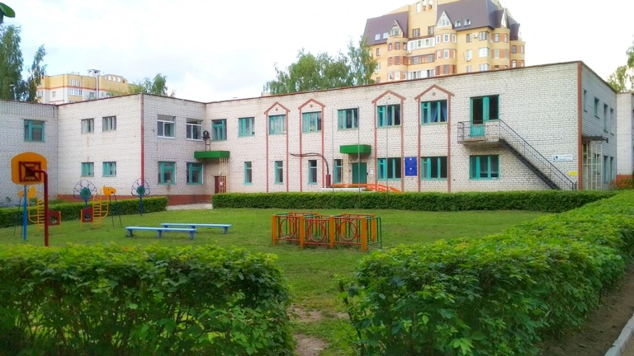  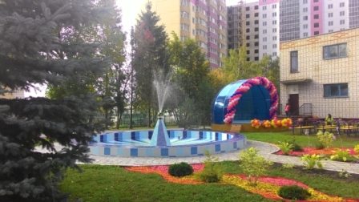 | корпус 1:  Чувашская Республика,  г. Чебоксары, ул. Чапаева, д. 1 «Б».  Телефоны: (8352) 65-52-50, 65-52-49.  корпус 2:  Чувашская Республика,  г. Чебоксары, ул. 2-ая Чапаева, д. 24«А».  Телефоны: (8352)56-48-40, 56-22-06.  Электронный адрес: mbdou6_cheb@mail.ru  Сайт: http://detsad6.rchuv.ru

Наша история.
История становления муниципального бюджетного дошкольного образовательного учреждения "Детский сад № 6 «Малахит» города Чебоксары Чувашской Республики сложная, поэтапная, многоступенчатая и пошаговая. Она является подтверждением того, что к детям с ограниченными возможностями здоровья всегда было небезразличное, трепетное отношение со стороны Министерства образования и Министерства здравоохранения Чувашской Республики.
В 1974 году в городе Чебоксары на базе ДОУ № 49 были открыты первые две группы для детей с нарушением зрения. Однако, в силу того, что слабовидящим детям нужны были лучшие условия для лечения и обучения, эти группы в 1975 году переводятся из центра города в здание ДОУ № 58, в тихое живописное место, с большими площадями для размещения лечебных кабинетов и отдельными спальнями. Позже, учитывая социальный заказ жителей города, дополнительно открываются еще две группы.
Когда же в связи с реконструкцией побережья столицы Чувашской Республики здание ДОУ № 58 попало под снос, в 1987 году детей с нарушением зрения размещают уже в пяти группах уютного специализированного ДОУ № 57. К сожалению, очередность детей с ограниченными возможностями здоровья по данным Городской психолого-медико-педагогической комиссии продолжала расти.
И тогда, в тяжелом перестроечном 1999 году, в интересах маленьких граждан города Чебоксары, в современное и комфортное здание ДОУ № 137 вновь переезжают слабовидящие дети, где им выделяются 8 групп, а позже, в 2004 году, дополнительно еще 2 группы.
В 2018 году, благодаря реорганизации муниципального бюджетного дошкольного образовательного учреждения «Детский сад № 6 «Малахит» города Чебоксары Чувашской Республики путем присоединения к нему муниципального бюджетного дошкольного образовательного учреждения «Детский сад № 137 компенсирующего вида» города Чебоксары Чувашской Республики, появилась возможность осуществления инклюзивного образования.
В детском саду функционируют:
14 групп общеразвивающей направленности;
9 групп компенсирующей направленности для детей с нарушением зрения;
патронатная группа кратковременного пребывания для детей с нарушением зрения;
группа кратковременного пребывания путем внедрения в группы полного дня;
семейная дошкольная группа.
На сегодняшний день в детском саду воспитывается 598 детей: из них 142 ребенка с различными заболеваниями глаз: дальнозоркость и близорукость, сходящее и расходящееся косоглазие, врожденные патологии глаз и др. Инвалидов детства по зрению – 40%.

Наш коллектив:
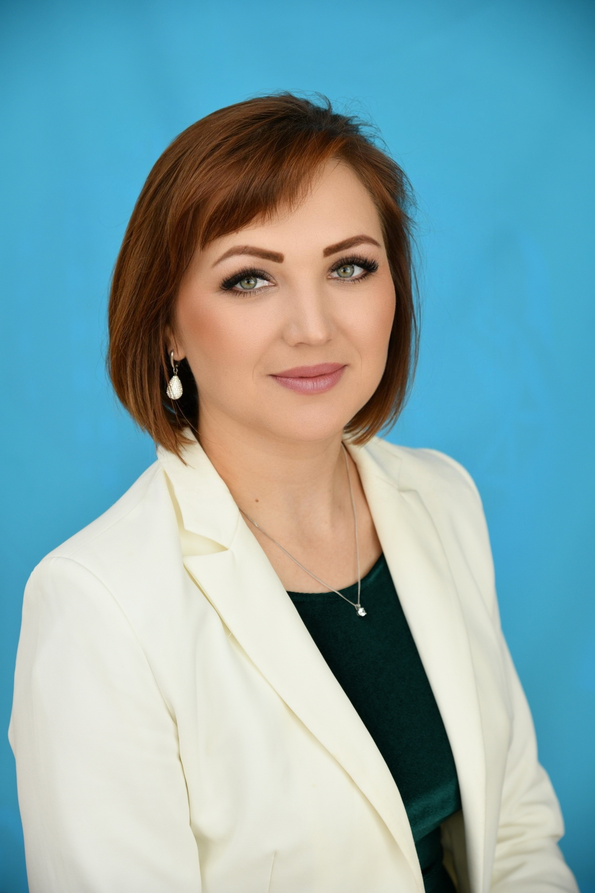
Заведующий
ПЕТРОВА НАТАЛИЯ АЛЕКСАНДРОВНА
- Образование: высшее;
- Квалификация: воспитатель; учитель родного языка, литературы и иностранного языка; юрист;
- Общий стаж работы: с 2013 года;
- Стаж в должности: с 2015 года:
- Данные о повышении квалификации и профессиональной переподготовке:
- ФГБОУ ВПО "ЧГПУ им. И.Я. Яковлева", 2015, тема: "Организация методической работы по реализации ФГОС ДО в дошкольной образовательной организации" – 72 ч.
- СПбГЭУ, 2016 г. «Управление персоналом»;
- Награды:
- Почетная грамота Министерства образования и молодежной политики Чувашской Республики, 2018г.
- Почетная грамота Чебоксарского городского Собрания депутатов, 2019 г.

Коллектив под руководством Наталии Александровны работает под девизом: «Если у тебя есть ошибки – исправляй, если нет – работай еще лучше!».

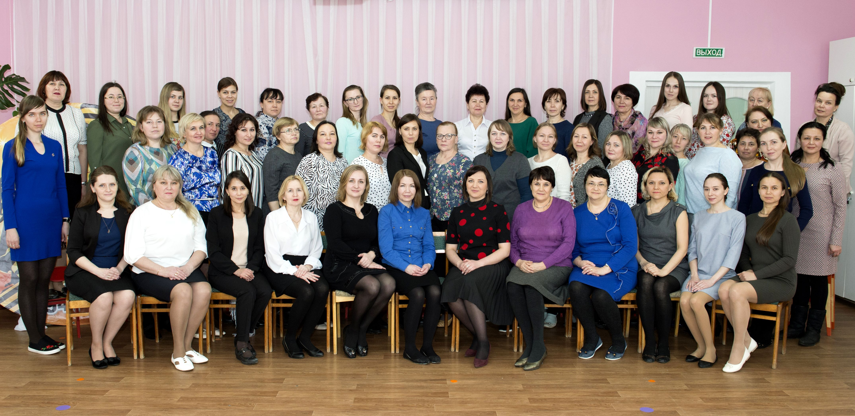

В дошкольном учреждении работают 55 педагогов, из них:
- с высшим образованием – 75%;
- со средне-специальным – 25%.
Квалификационный уровень:
- с высшей категорией – 11%;
- с первой категорией – 43%.
Награждены:
- Нагрудным знаком «Почетный работник общего образования Российской Федерации» – 1 педагог;
- Почетной грамотой Министерства образования и науки Российской Федерации – 6 человек;
- Почетной грамотой Министерства образования и молодежной политики Чувашской Республики – 17 человек.
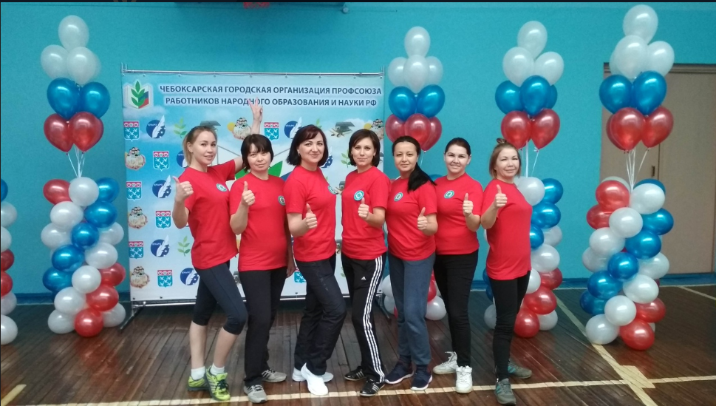

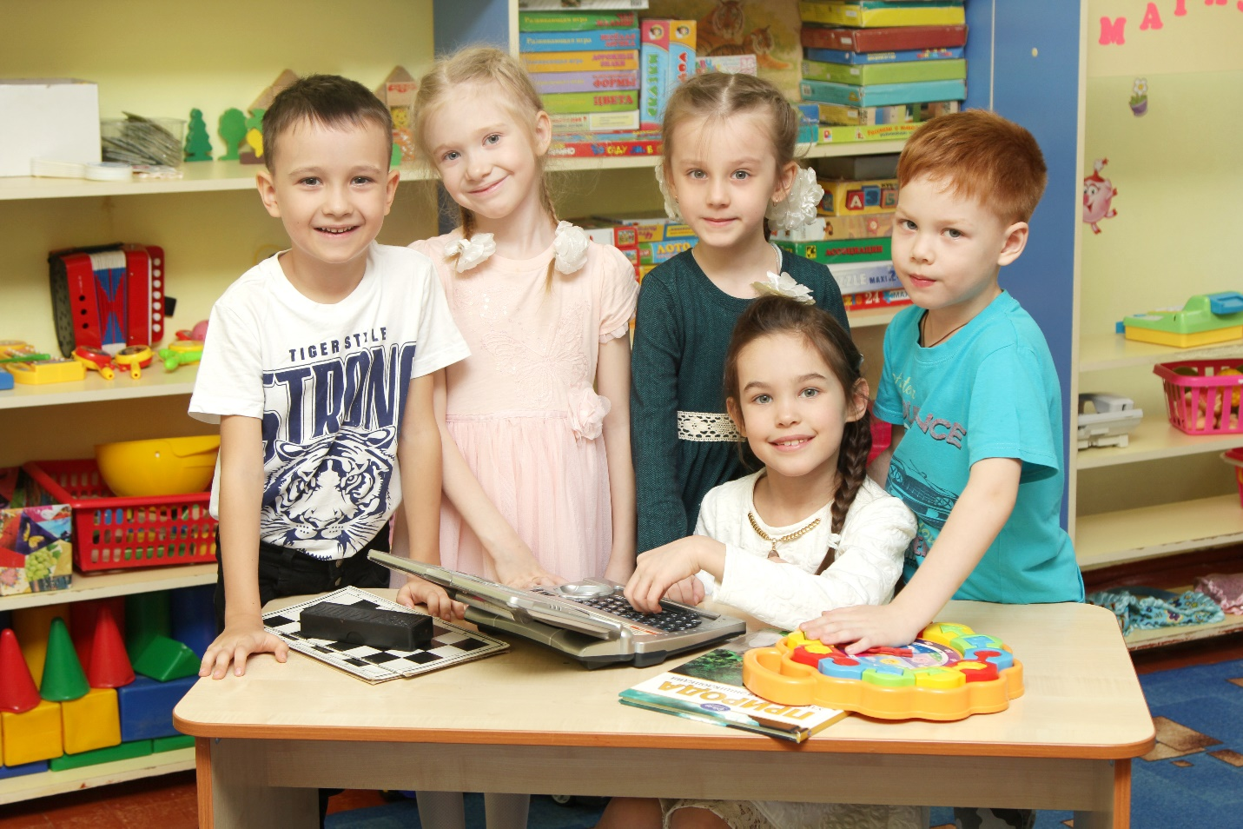

Миссия дошкольного учреждения – заключается в объединении усилий ДОУ, семьи и социальных партнеров для создания условий, раскрывающих индивидуальность ребенка и способствующих формированию компетенций, которые обеспечивают ему успешность сегодня и в будущем.
Стратегическая цель – совершенствование пространства развития МБДОУ, способствующего развитию творческой, целостной личности посредством организации тесного сотрудничества с окружающим социумом и родителями.
Задачи:
- Совершенствование системы здоровьесберегающей деятельности учреждения, с учетом индивидуальных особенностей и возможностей дошкольников;
  - Повышение качества образования в Учреждении через внедрение современных педагогических технологий, в том числе информационно-коммуникационных;
  - Повышение уровня профессиональной компетентности педагогов;
  - Реализация коррекционно-развивающей поддержки детям с трудностями в развитии;
  - Использование возможностей сетевого взаимодействия с целью обеспечения преемственности образовательных программ дошкольного и начального общего образования;
  - Организация активного сотрудничества МБДОУ, семьи и социальных партнеров по проблемам здоровьесбережения детей.
  - Совершенствование материально-технического и программного обеспечения;
  - Обновление развивающей образовательной среды Учреждения, способствующей самореализации ребёнка в разных видах деятельности;
  - Развитие способностей и творческого потенциала каждого ребенка через расширение сети дополнительного образования;
  - Развитие системы управления Учреждением на основе включения родителей управленческий процесс.

Девиз: знать, что делать, знать, как сделать, взять и сделать».

Важнейшей характеристикой дошкольного учреждения является социально-психологический климат в коллективе. В настоящее время сформирован коллектив единомышленников с благоприятным психологическим климатом, способствующим нормальному процессу решения стоящих перед коллективом задач. В Учреждении создаётся атмосфера педагогического оптимизма и ориентация на успех.
Базовым условием для формирования компетенций ребенка является педагог. Большинство из них:
- инновационны и мобильны, они стремятся узнавать и осваивать новые современные педагогические идеи, технологии и адекватно использовать их в работе;
- открыты, педагоги ДОУ делятся опытом, информацией, идеями, открыто обсуждают проблемы с коллегами и родителями, действия педагогов при этом корректны и носят поддерживающий характер;
- владеют основами проектного мышления и используют социально-педагогическое проектирование, как элемент своей профессиональной деятельности.

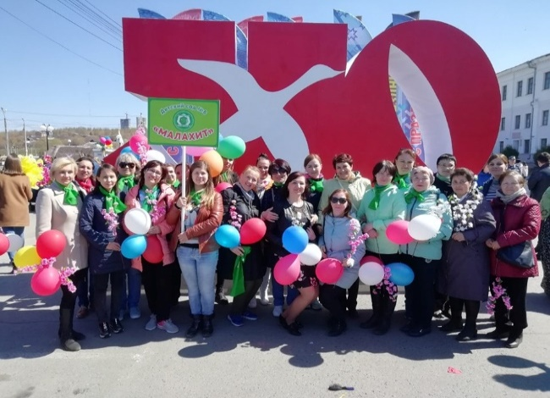

ДОУ является базовым учреждением для прохождения учебной практики студентов факультета коррекционной педагогики и психологии ЧГПУ им. И.Я. Яковлева. Педагогический коллектив состоит из 52,9% его выпускников. Мы рады, что ежегодно в детский сад приходят молодые специалисты, у которых «горят» глаза, их переполняют положительные эмоции и желание работать с детьми, которые, буквально, «на лету» ловят каждое слово своих мудрых наставников. Институт наставничества дал возможность каждому молодому специалисту ДОУ сформировать педагогическое портфолио с диагностическим инструментарием, презентациями для детей по всем лексическим темам, комплексами зрительных гимнастик в электронном варианте.

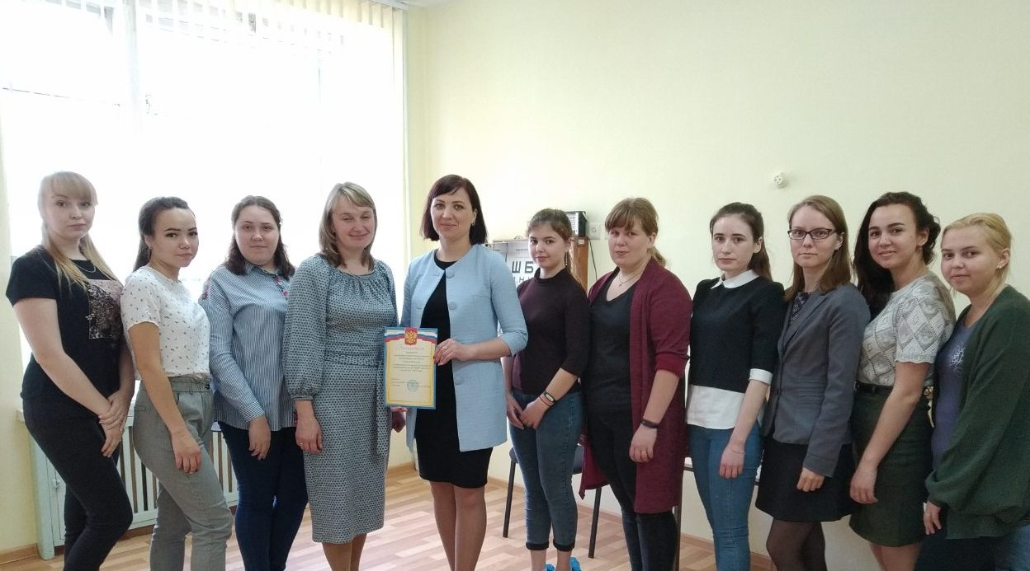

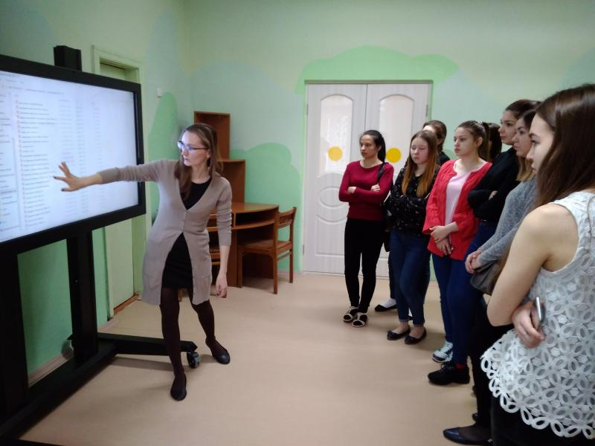

Создаем благоприятные условия для профессионального роста молодых специалистов: компьютерный класс на 12 мест с программным обеспечением.

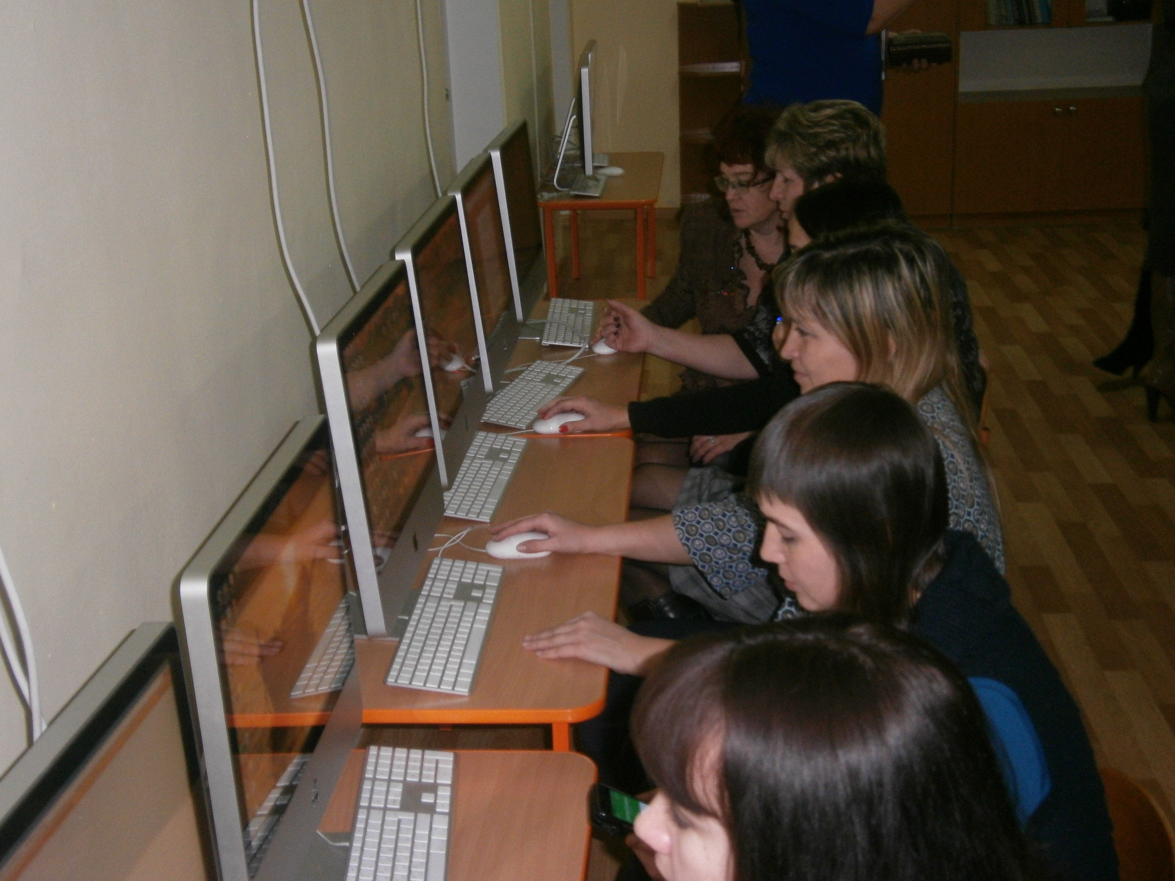
Для индивидуальной и подгрупповой работы учителя-логопеды и учителя-дефектологи имеют наборы иллюстрированных книг для маленьких слепых детей, приобретенных по линии ЮНЕСКО.
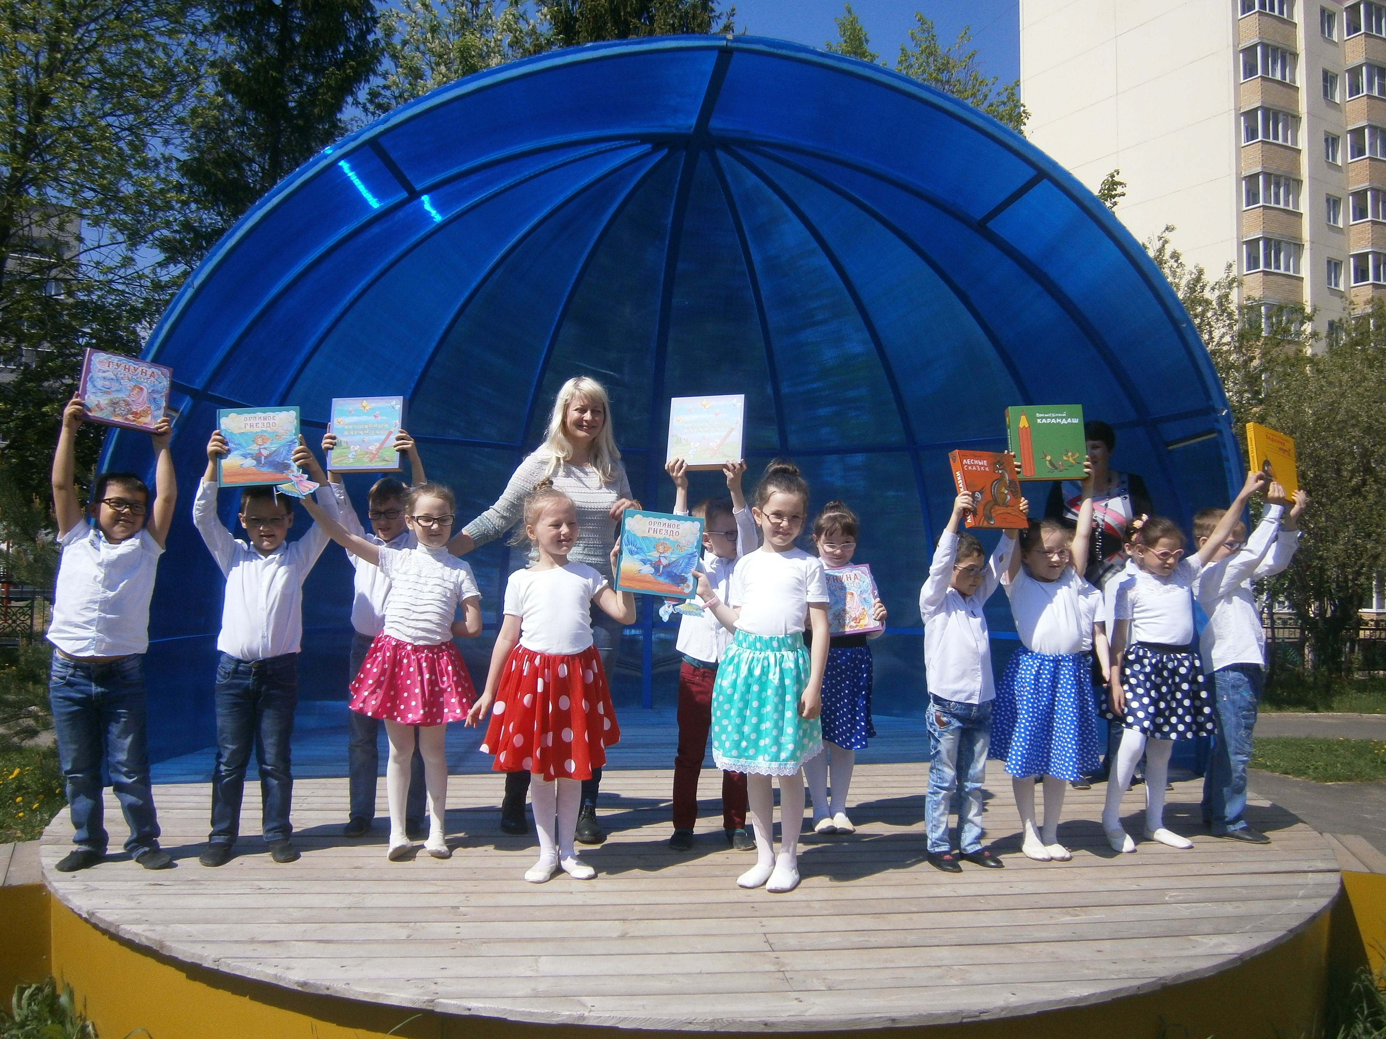

Для создания системы интегративного образования, реализующей право каждого ребенка на качественное и доступное образование, коллектив ДОУ разработал концепцию на 2019-2022 г.г. с опорой на целевые программы:

- «Здоровье»
- «Качество образования»
- «Сотрудничество».

Программы взаимосвязаны между собой стратегической целью и отражают последовательность тактических мероприятий.

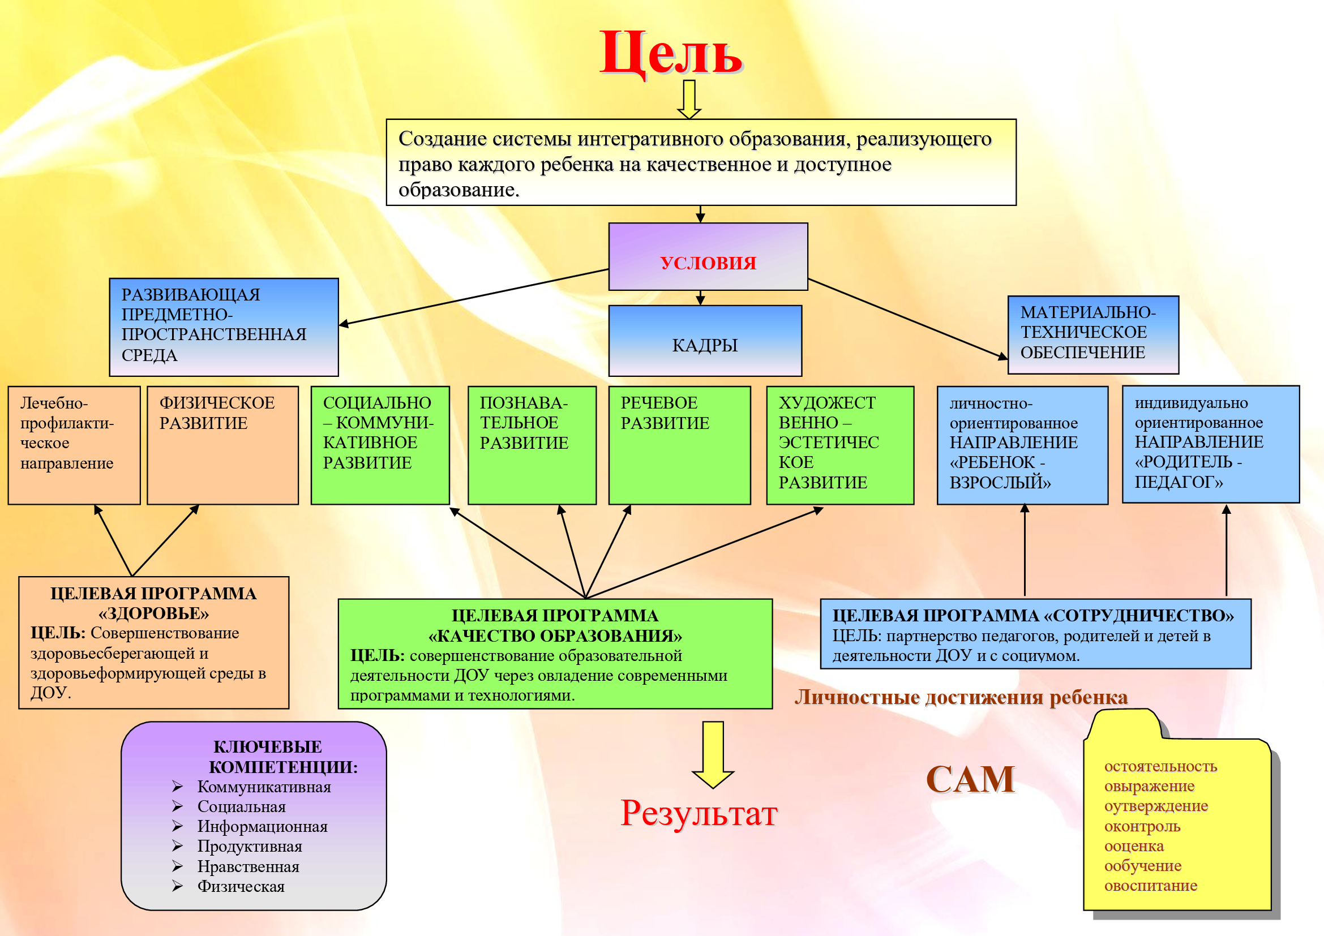

«Здоровье - это не все,
но все без здоровья - ничего»
Сократ.
В дошкольном образовательном учреждении разработана целевая программа «ЗДОРОВЬЕ», которая осуществляется в тесной взаимосвязи педагогических и медицинских кадров ДОУ и родителей воспитанников.
Цель: совершенствование здоровьесберегающей и здоровьеформирующей среды в ДОУ.
Работа в детском саду направлена на обеспечение психофизического благополучия каждого ребенка, воспитание у него осознанного отношения к охране и укреплению своего здоровья, коррекции зрительных нарушений и недостатков в развитии. Эта работа представлена двумя направлениями: лечебно-профилактическим и физкультурно-оздоровительным.
Для реализации лечебно-профилактического направления в ДОУ № 6 имеются все необходимые условия:
- доступная среда, которая создает наиболее легкие и безопасные условия, при которых возможно наиболее полное развитие способностей маленьких граждан, имеющих инвалидность и их максимальная интеграция в общество.
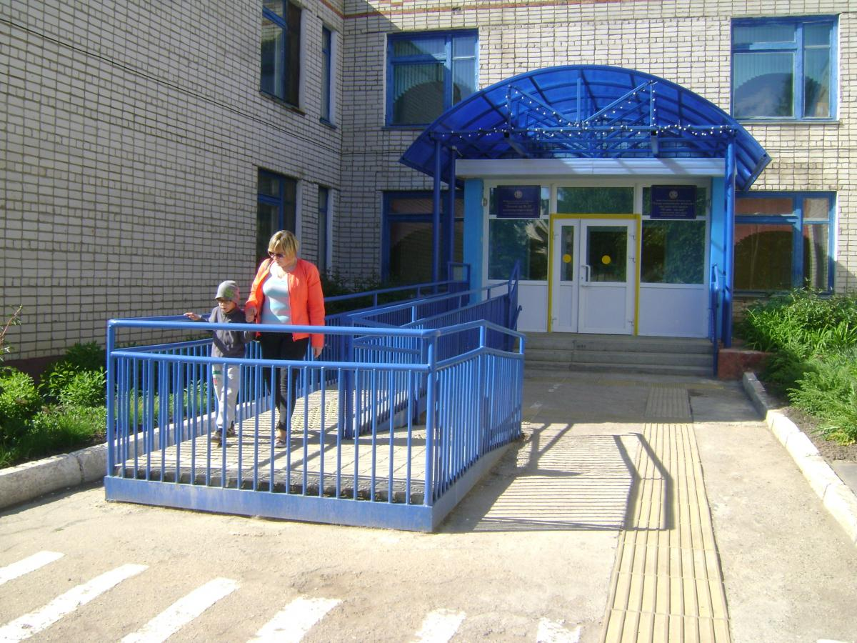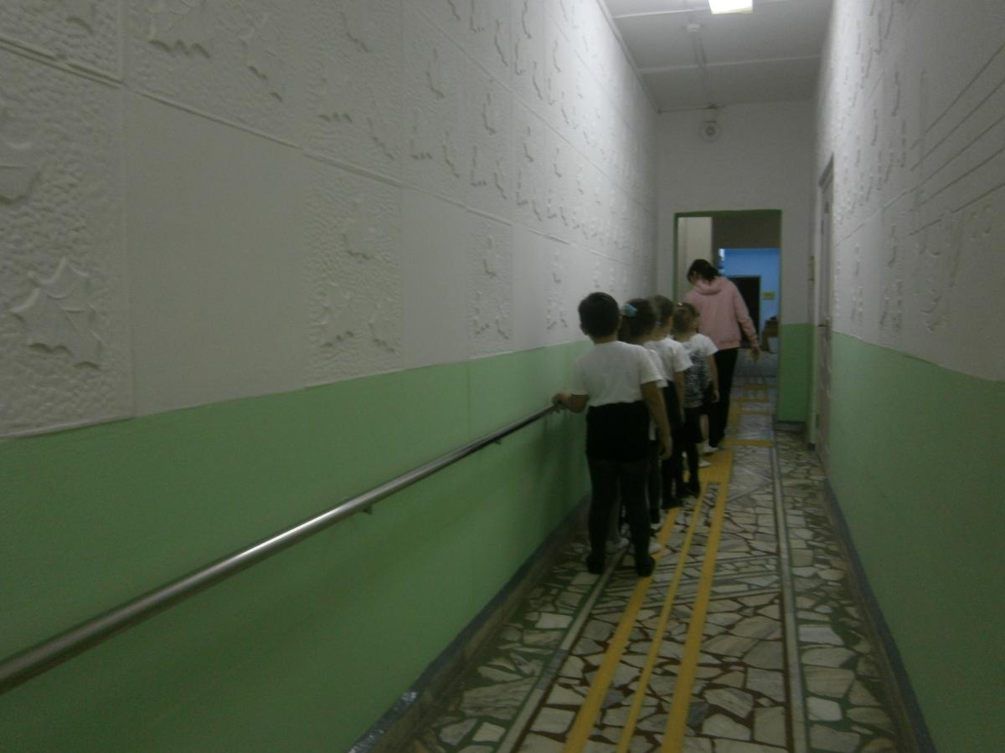

- офтальмологический блок, оснащенный современной аппаратурой, включающий компьютерную диагностику, профилактику и лечение глазных заболеваний;
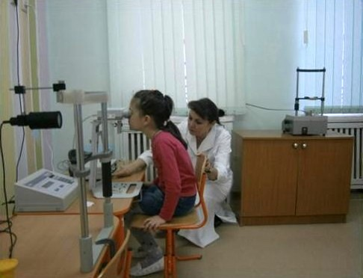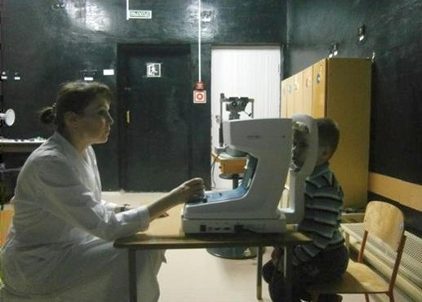
- компьютерные лечебные программы «Клинок», «Цветок», разработанные профессором Рожковой Г.И.

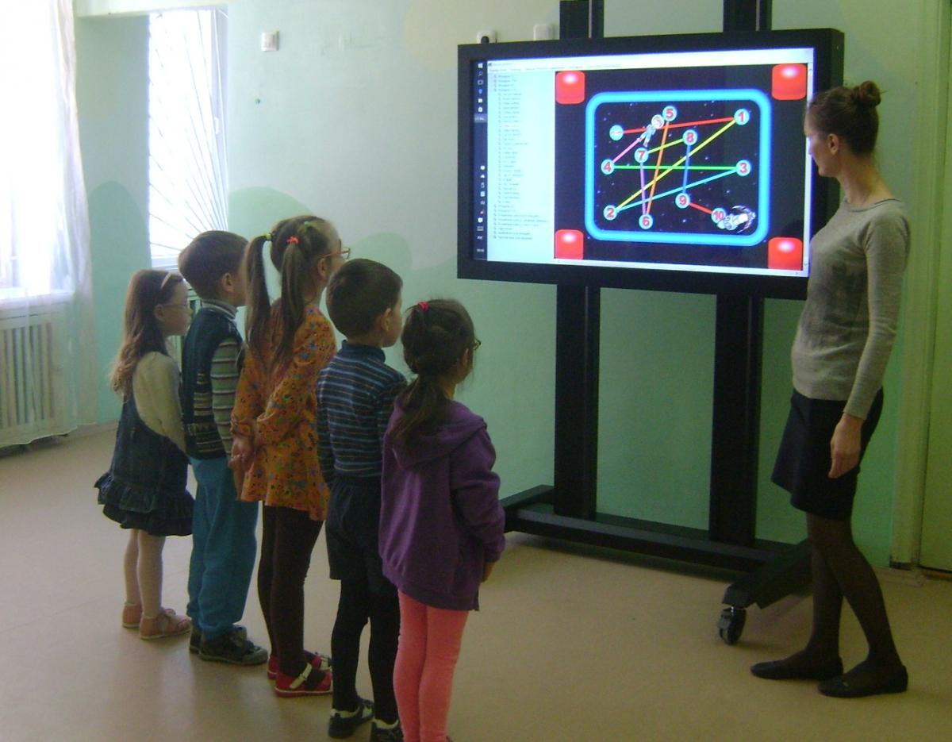
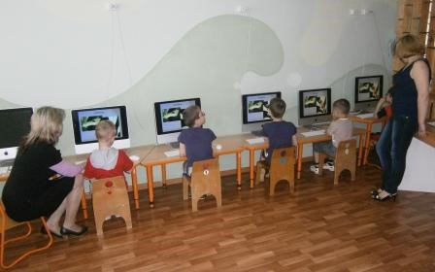

- кабинеты восстановительного лечения: физио, процедурный, массажный кабинеты, изолятор.
- физкультурный зал, оформленный с учетом развития сохранных анализаторов детей со зрительной патологией, где созданы световые, цветовые и звуковые ориентиры, размещены современные наборы мягких модулей, теннисный стол, сухой бассейн, гимнастические катки, мячи для фитбол-гимнастики и др.

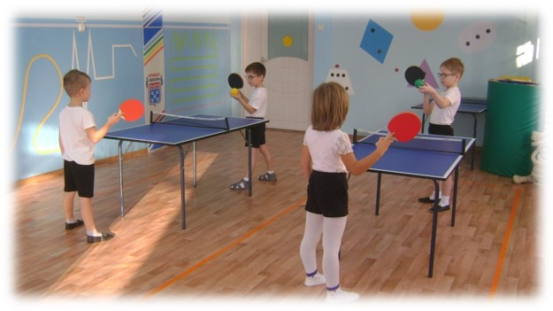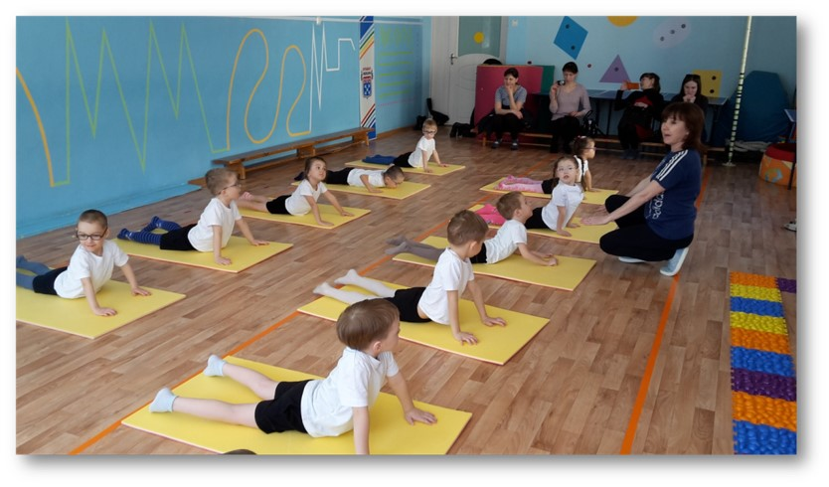

Медико-оздоровительная служба
- создает условия для физического, нервно-психического развития и оздоровления детей;
- проводит плеопто-ортоптическое лечение; профилактику, диагностику, реабилитацию нарушений в физическом развитии;
- предоставляет воспитанникам возможность получать комплексное обследование и лечение в условиях дневного стационара;
- пропагандирует здоровый образ жизни семьи и медицинское просвещение родителей;
- контролирует организацию рационального питания;
- организует работу с детьми диспансерной группы.
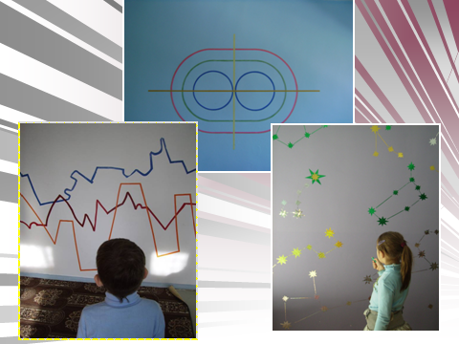

Разработана и активно используется авторская технология «Комплексные коррекционно-развивающие игры для подготовки детей к аппаратному лечению и закреплению его результатов».
Результаты плеоптического лечения достаточно стабильны. Анализ контингента больных с косоглазием показывает, что улучшение по результатам лечения наблюдается у 94% детей, у 72% уменьшен угол косоглазия, у 47% детей изменен характер зрения в лучшую сторону, эффективность лечения амблиопии – 75 %.

По данным банка о здоровье воспитанников за последние 3 года выписан 141 ребенок, из которых при поступлении в детский сад потенциальными кандидатами в школу-интернат для слепых и слабовидящих было 59 детей (41,9%), а благодаря медико-психолого-педагогической работе ДОУ лишь 29 детей (20,1 %) были туда направлены, т. е. в 2 раза меньше.

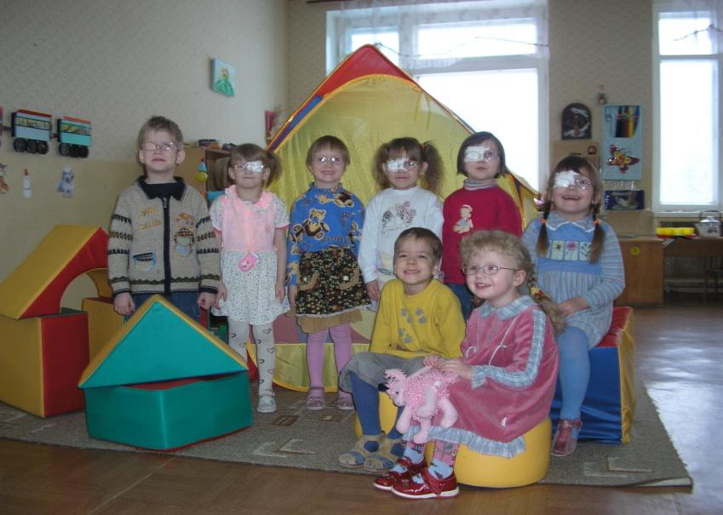

Физкультурно-оздоровительное направление реализуется на протяжении всего дня, куда входят:
- занятия физической культурой (в течение недели: 2 – в физкультурном зале, 1 – на спортивной площадке);
- физкультминутки и динамические паузы между занятиями;
- ЛФК;
- музыкально-ритмическая гимнастика (в утреннее время);
- закаливающие процедуры по Куйбышевскому и Рижскому методам (после дневного сна);
- профилактические средства (в период повышенной заболеваемости) смазывание носа оксолиновой мазью, полоскание рта настоями трав, морской солью, оздоровительные коктейли и соки, чеснок.
- полоскание горла, солнечные, водные и свето - воздушные ванны в летний период;
- малые олимпийские и паралимпийские игры (летние и зимние);
- активный отдых: флэшмобы, спортивные досуги, развлечения, день здоровья (осенью и весной) и неделя (зимой), прогулки-экскурсии.

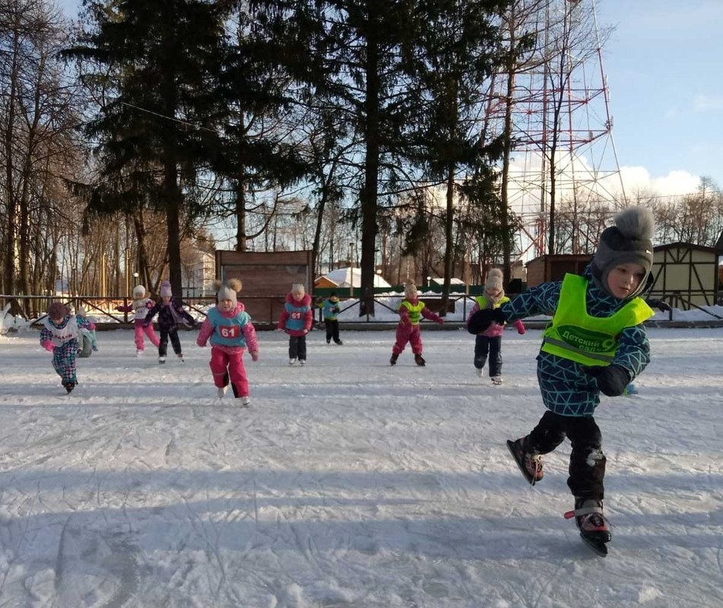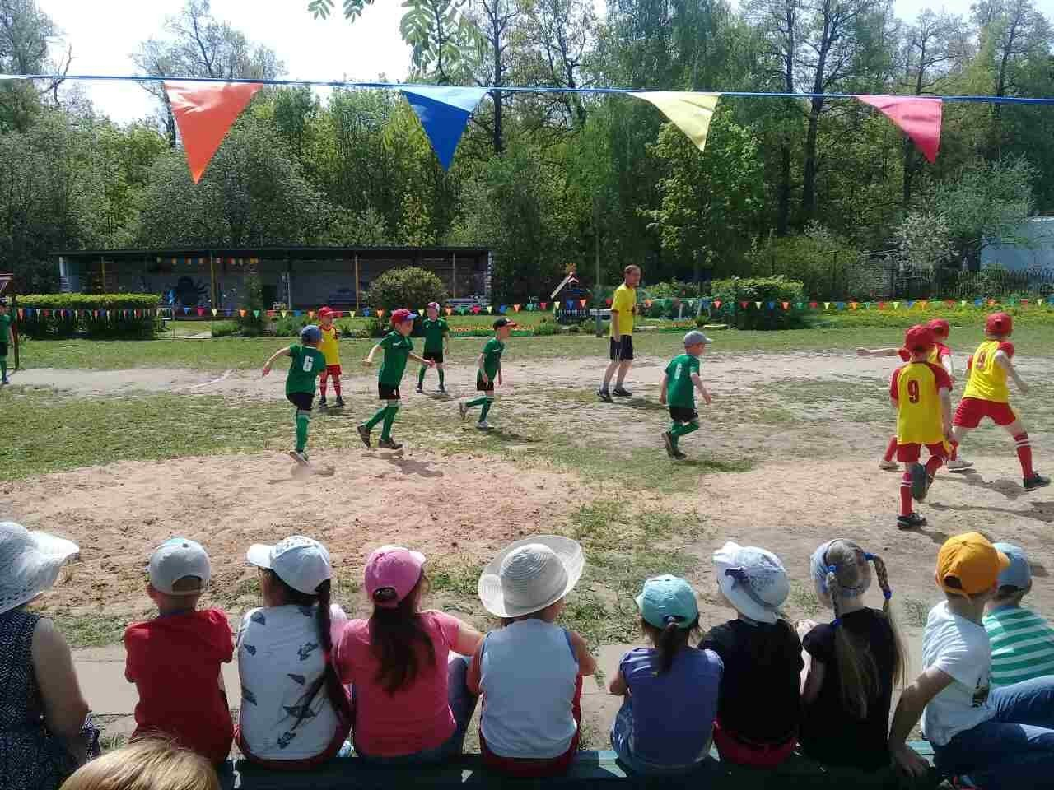

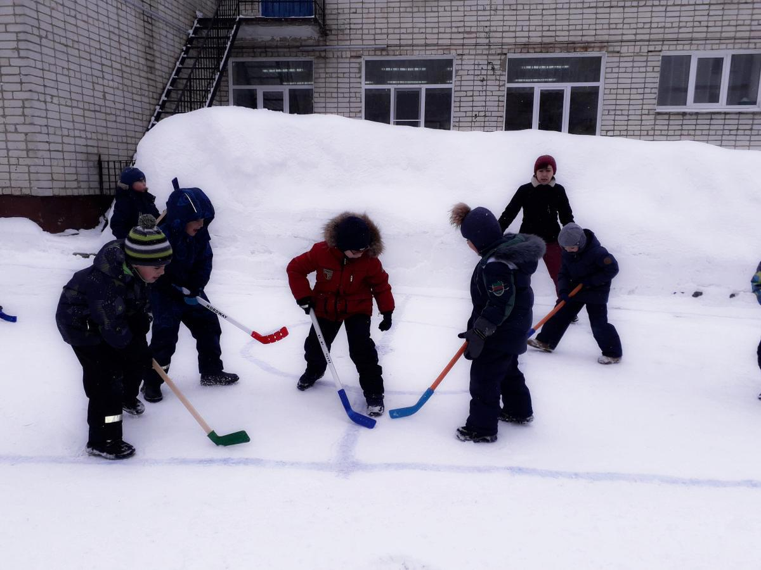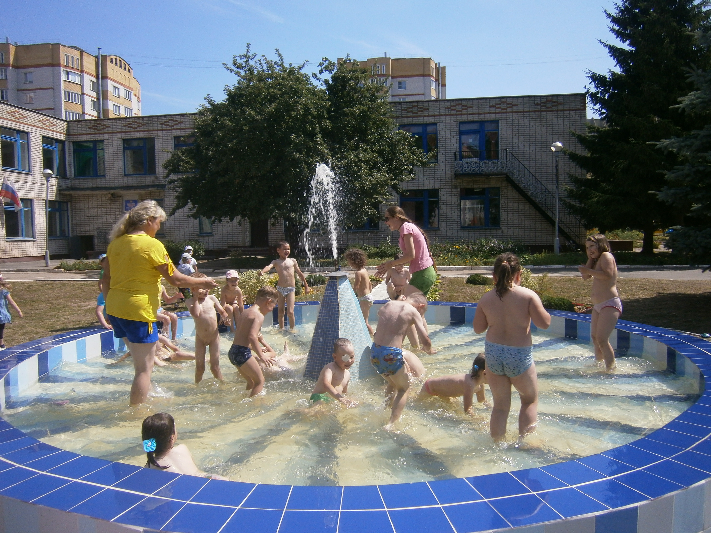

Коллектив находится в постоянном поиске более эффективных форм работы для формирования у детей осознанного отношения к своему здоровью и привлечения родителей к решению данной проблемы.

Пропущено одним ребенком по болезни
2019 | 2020 | 2021
6,2 д/д | 5,1 д/д | 5,0 д/д

****

Ему сказали: «Невозможно такое сделать - слишком сложно».
«Ну, что же, - он пожал плечами, - а я попробую вначале».
Эдгар Альберт

Ценность качества воспитательно-образовательного процесса в ДОУ напрямую связано с ценностью ребёнка. Стремление построить воспитательно-образовательный процесс в соответствии с индивидуальными потребностями и возможностями ребёнка означает с одной стороны – бережное отношение к ребёнку (его здоровью, его интересам, его возможностям), с другой стороны профессиональное создание оптимальных условий для его развития в образовательном процессе.
Коллектив ДОУ разработал целевую программу «КАЧЕСТВО ОБРАЗОВАНИЯ», цель которой заключается в совершенствовании образовательной деятельности через овладение современными программами и технологиями.
Трудно себе представить, но есть такие дети, для которых мир начинается и заканчивается на расстоянии вытянутой руки. Сколько душевных сил, терпения, доброты, понимания и ума нужно отдать таким детям, чтобы научить их понимать мир, трудиться, удивляться, радоваться жизни. У нас нет одинаковых воспитанников, они все очень разные, но каждому хочется, чтобы его понимали, принимали таким, какой он есть.

Отметим, что из общего количества воспитанников ДОУ 27% детей имеют статус ОВЗ (дети с нарушением зрения (слабовидящие, с косоглазием и амблиопией, тотально слепые), нарушением речи, задержкой психического развития, нарушениями опорно-двигательного аппарата, с сочетанными нарушениями).
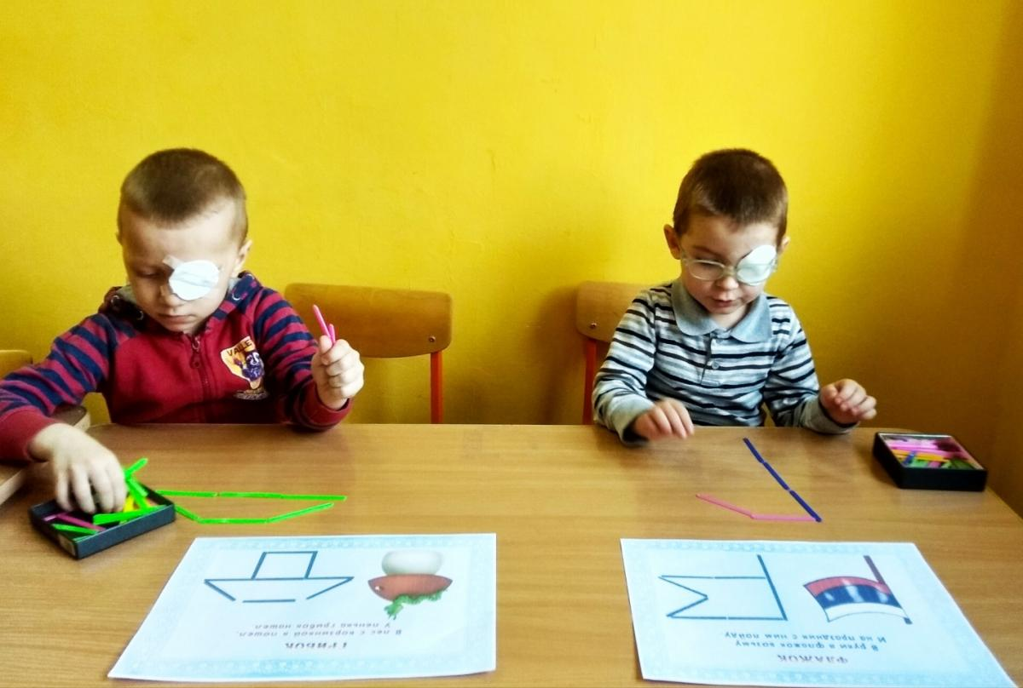

В нашем дошкольном учреждении реализуются следующие модели инклюзивного образования:
Модель «Полная инклюзия»
(апробировалась в ДОУ с сентября 2017г.)

Цель: адаптация и интеграция в социум при наличии специально созданных условий для обучения и воспитания детей с ОВЗ.
Задачи данных моделей решаются исходя из условий, специфических образовательных потребностей и психофизических возможностей воспитанников.
В модель «Полная инклюзия» в основном «включены» дети с нарушением речи. Они посещают группы общеразвивающей направленности наряду со здоровыми сверстниками и обучаются по индивидуальному образовательному маршруту. Организация образовательного процесса в условиях инклюзивного образования для детей с ОВЗ осуществляется в системе психолого-медико-педагогического сопровождения. Они получают: постоянную коррекционную помощь учителя-логопеда, педагога-психолога, а также посещают кружки, участвуют в педагогической технологии «Клубный час», общесадовых тематических мероприятиях и др.
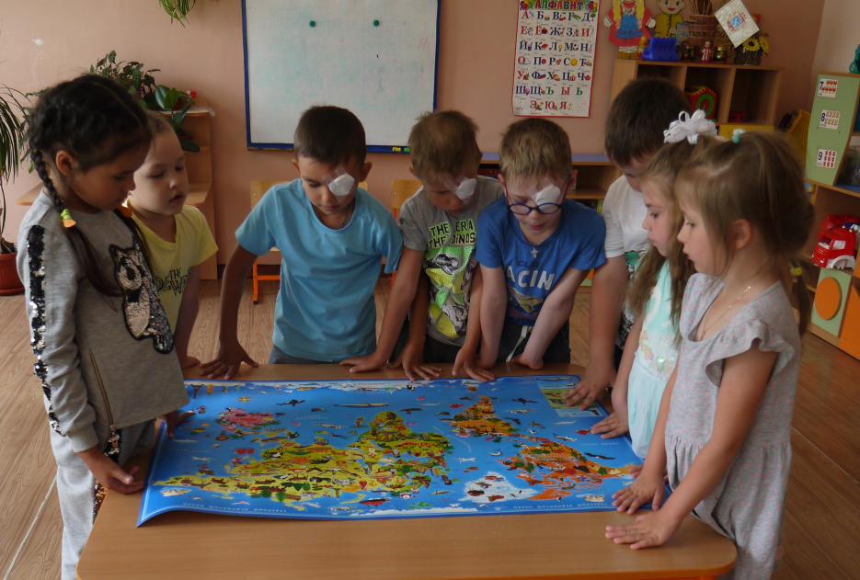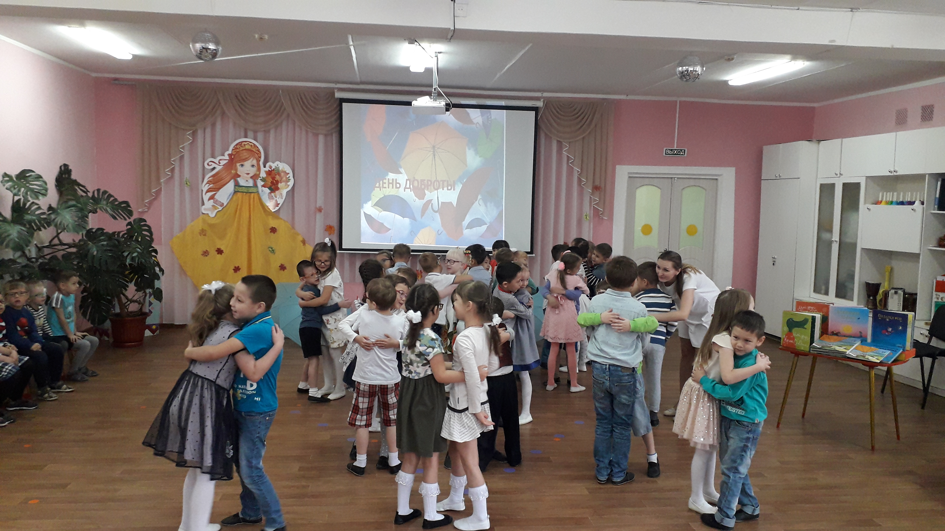

Модель: «Частичная (временная) инклюзия»
(апробировалась в ДОУ с сентября 2015г.)

Цель: приобретение начального опыта общения с нормально-развивающимися сверстниками.
В модель: «Частичная (временная) инклюзия» «включены» дети с нарушением зрения. Дети с ОВЗ из групп компенсирующей направленности объединяются с нормально развивающимися сверстниками для проведения совместных режимных моментов (зарядки, прогулки, трудовой деятельности и общесадовских мероприятий (развлечения, праздники, спортивные состязания, педагогическая технология «Клубный час» (по пятницам), дополнительные услуги по различным направлениям).
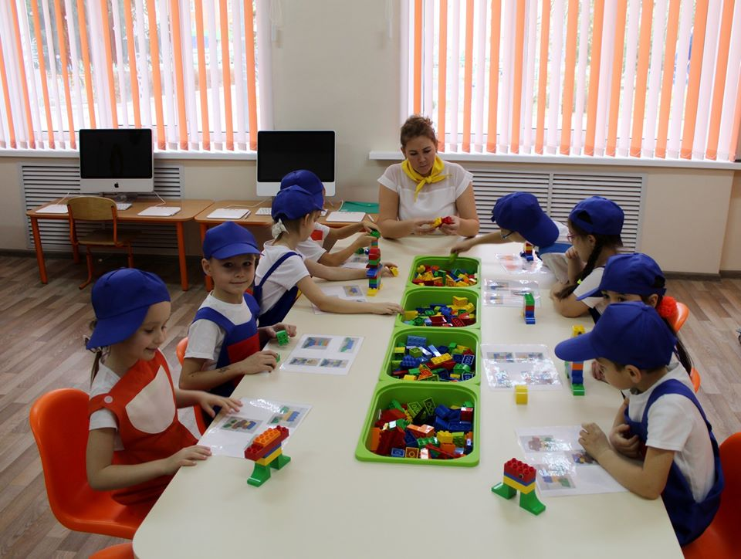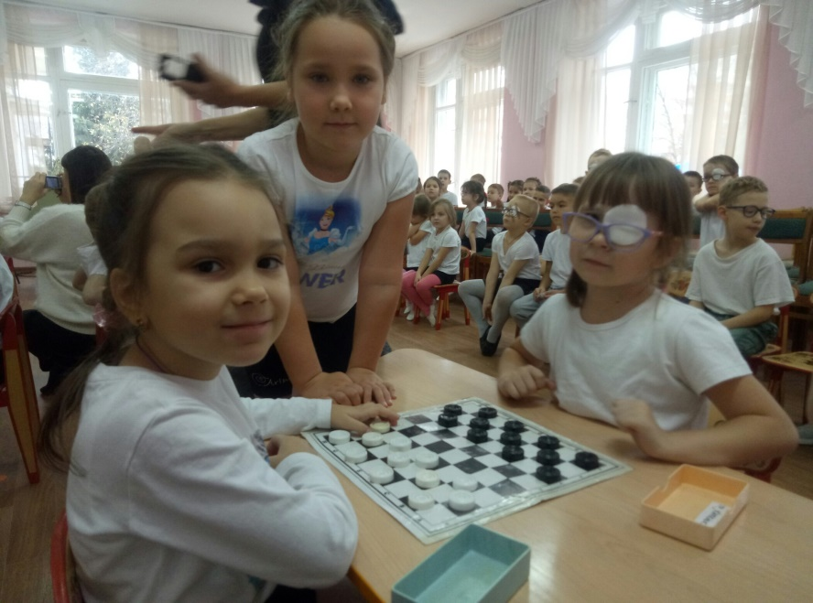

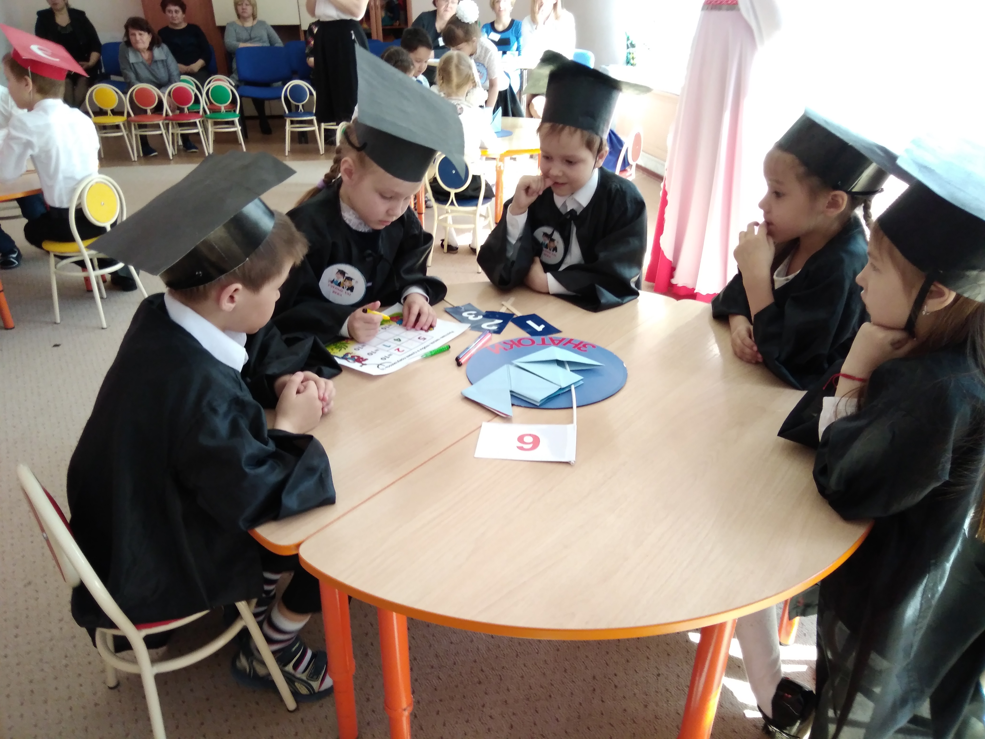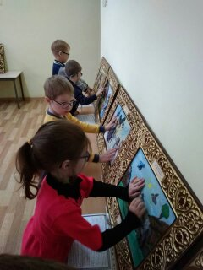

Модель: «Эпизодическая инклюзия»
(апробировалась в ДОУ с сентября 2015г.)

Цель: организация минимального социального взаимодействия детей с сочетанными нарушениями развития со сверстниками.
В модель: «Эпизодическая инклюзия» «включены» дети - инвалиды с тяжелыми множественными нарушениями в развитии (патронатная группа). Они совмещают индивидуальное обучение на дому с посещением ДОУ, а в случае болезни присутствует на мероприятиях дистанционно, виртуально участвуя в праздниках и развлечениях. С согласия родителей (законных представителей), посещают кружки по специальным индивидуальным программам развития.
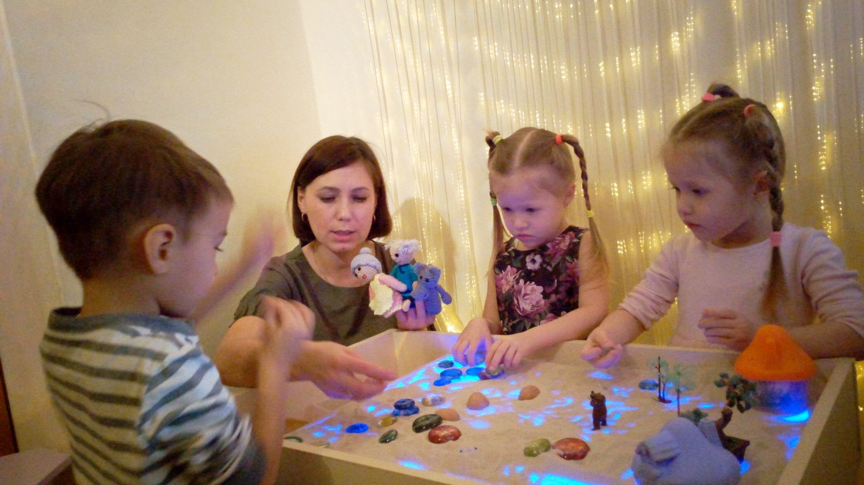

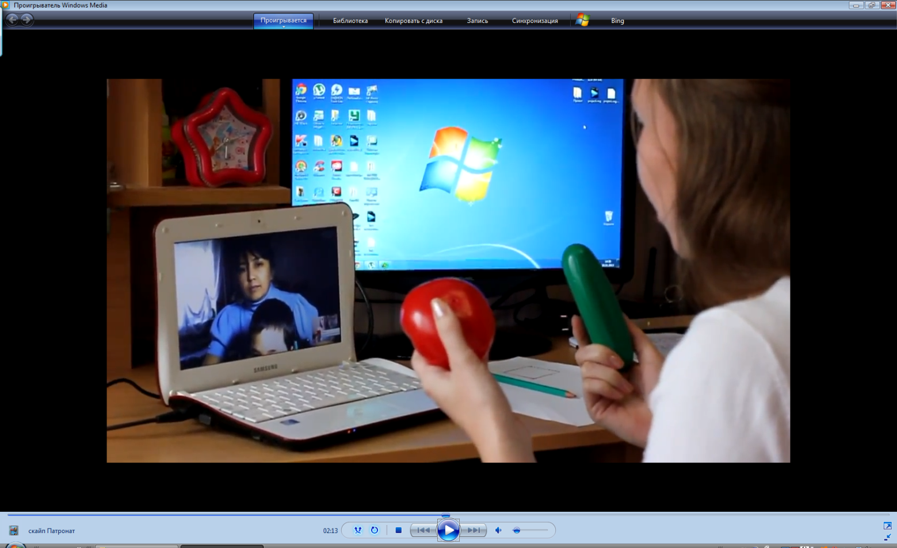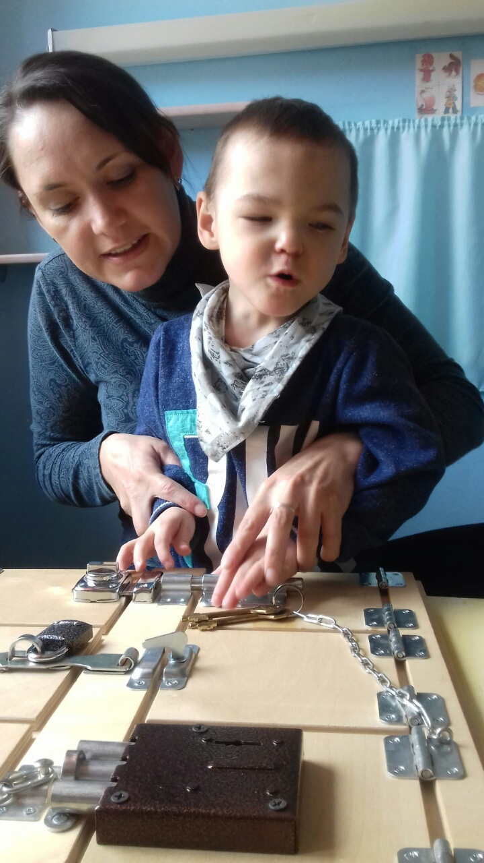

Для качественной работы по преемственности в инклюзивном образовании ДОУ с общеобразовательной школой № 6 и коррекционной школой - интернатом проводятся: дни открытых дверей, мастер – классы учителей начальных классов, мероприятия в культурно - досуговом центре «Островок детства».
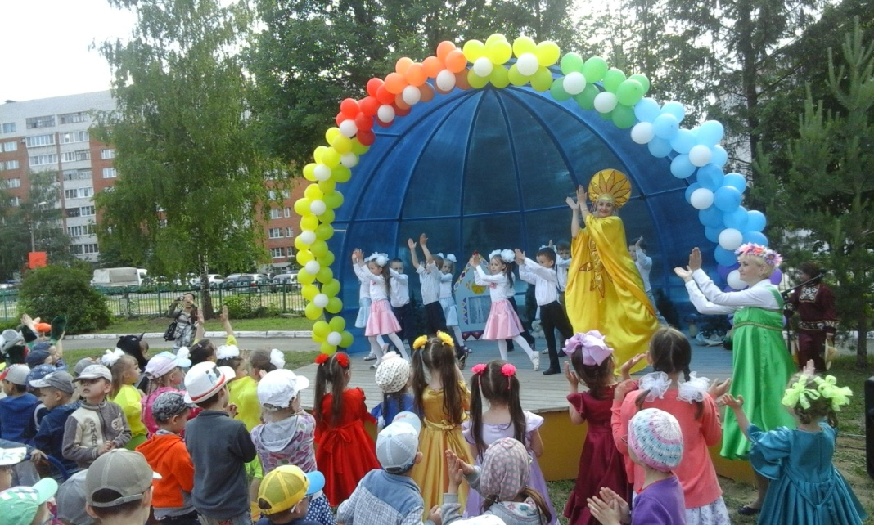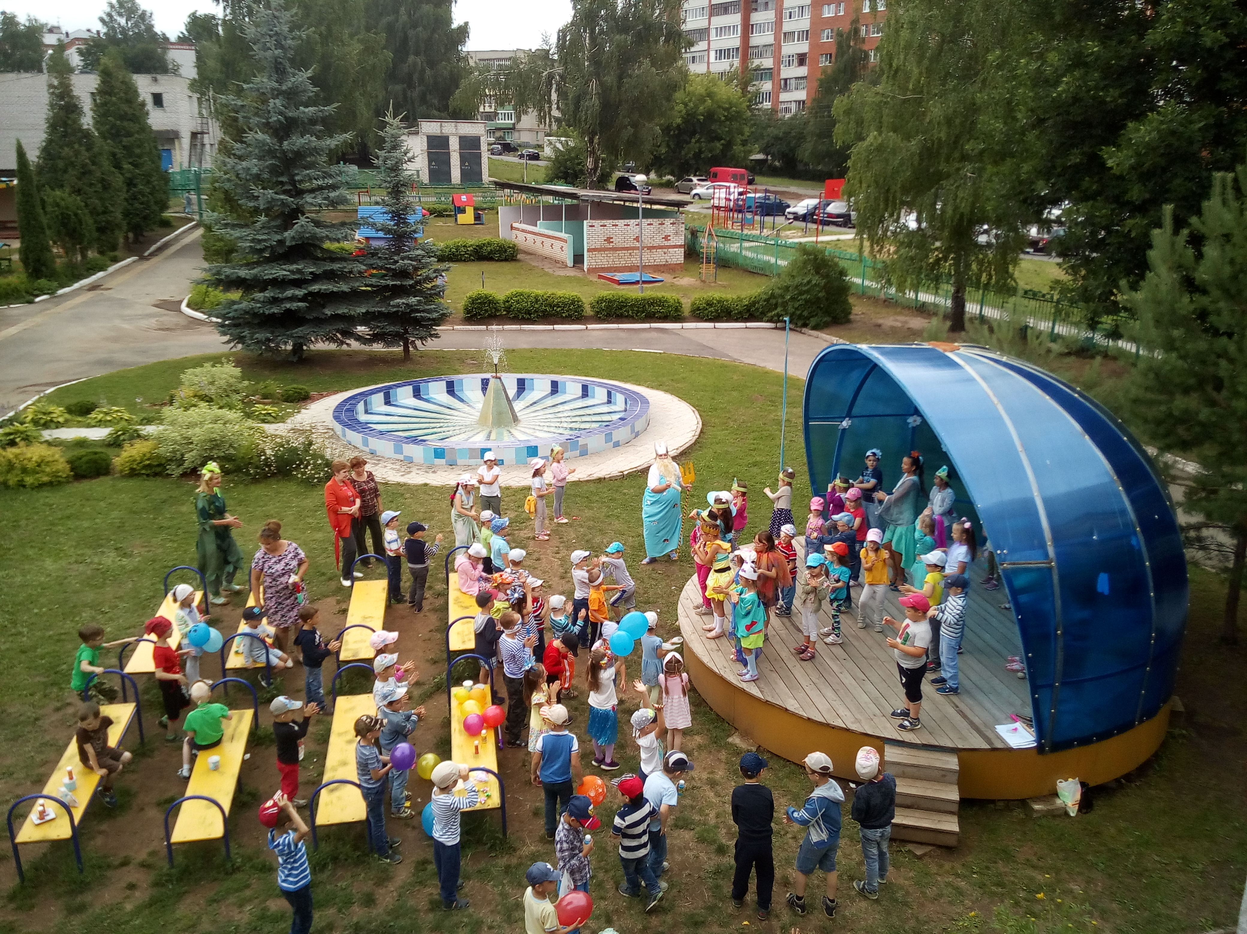

Результаты реализации данных моделей:
В работе с детьми:
- 82% детей с ОВЗ успешно овладели социальным опытом
- у 98 % детей наблюдается положительная динамика продвижения в развитии;
- у 63 % воспитанников - максимальная компенсация имеющихся нарушений;
- 45% детей из окружения «особого» ребенка стали добрее и заботливее.

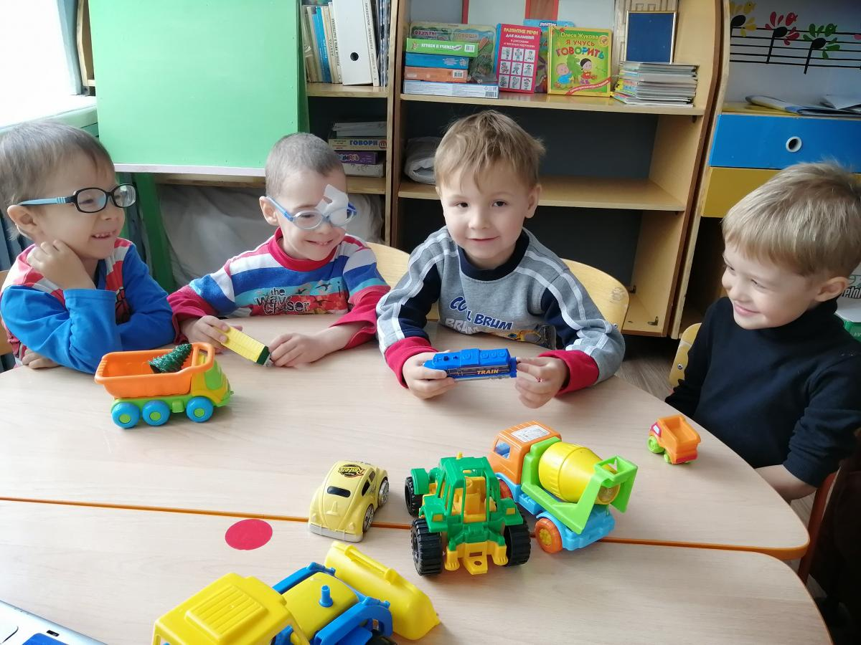

В работе с семьей:
- формирование у 71% родителей воспитательной компетентности через расширение круга их педагогических знаний и представлений;
- включение 38% семей воспитанников в систему психолого-педагогического сопровождения ребенка;
- позитивные изменения в характере детско-родительских отношений;
- объединение родителей детей с ОВЗ и родителей детей с возрастной нормой развития в единое сообщество («Клуб «Сотрудничество»);
- расширение социального пространства семей, воспитывающих детей с проблемами в развитии- 95%.

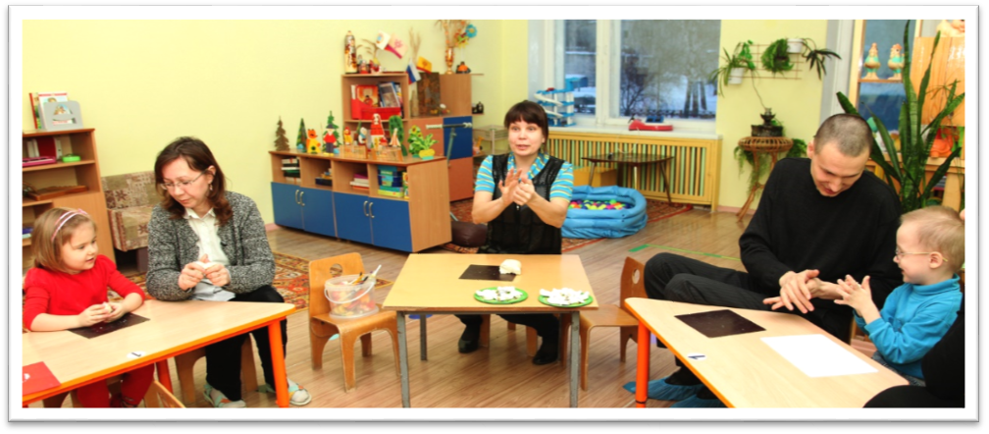
В работе с педагогами:
- повышение профессиональной компетентности в работе с детьми с разными возможностями - 100%;
- повышение мотивационной готовности к сотрудничеству - 100%;
- расширение границ профессиональных интересов педагогов.
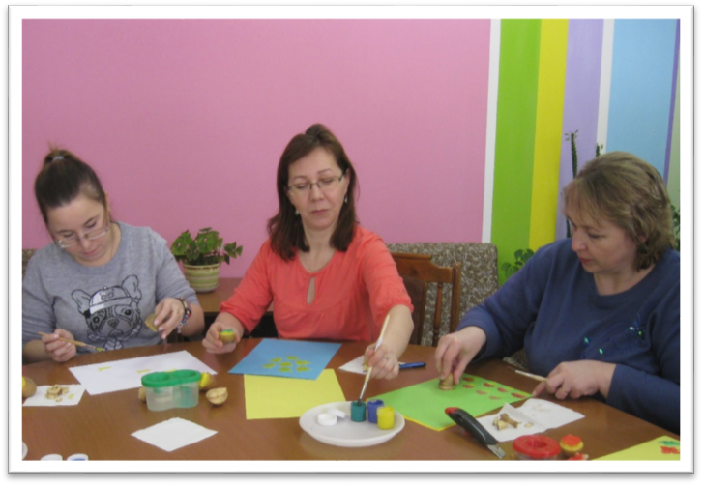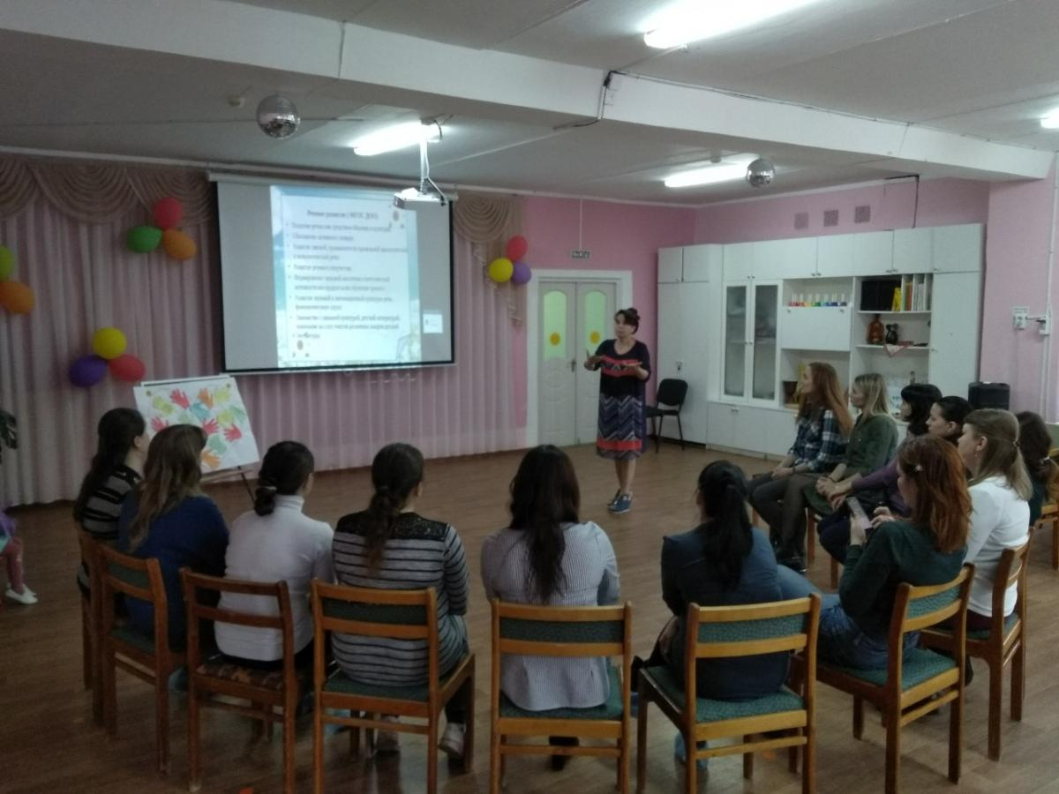

Вместе с ребенком создаем в картинках индивидуальную дорожную карту развития его способностей и возможностей. Сравниваем ребенка только с самим собой.

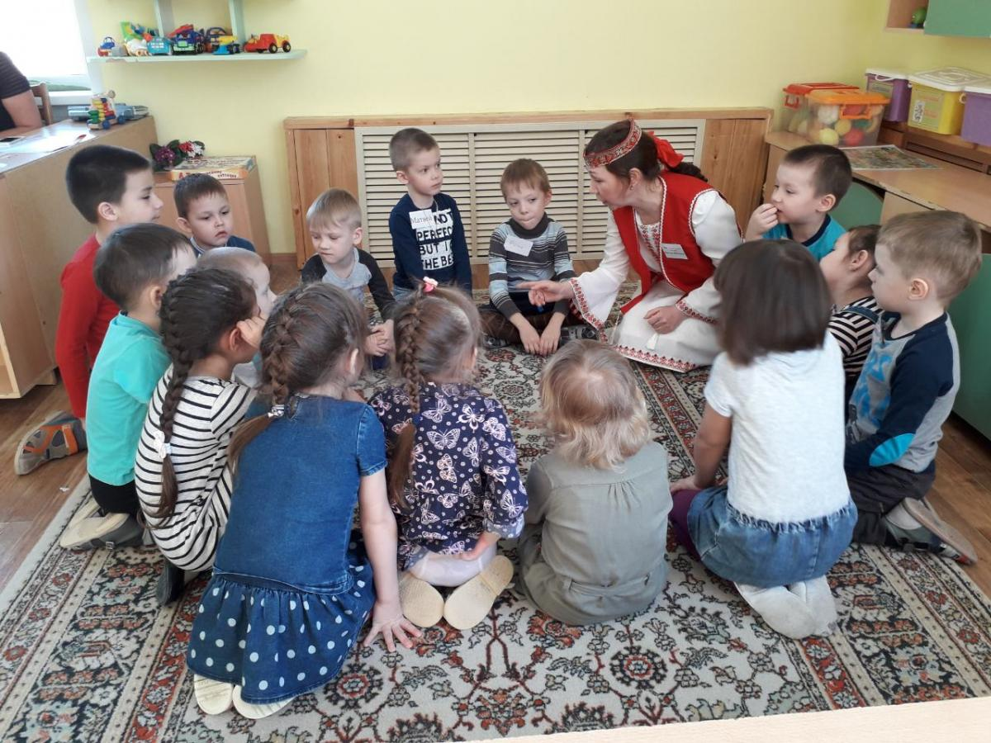

Стремимся расширить «общительное пространство» детей для их социального взаимодействия не только со сверстниками, но и с детьми разных возрастов в пределах детского сада. В решении данной задачи нам помогают педагогические технологии эффективной социализации дошкольников под руководством Н. П. Гришаевой. С 2015 года один раз в неделю по пятницам во вторую половину дня проходит «Клубный час».
Наблюдения за деятельностью воспитанников данных групп во время проведения «Клубного часа» показали, что многие дети стали более дисциплинированы и самостоятельны, контролируют поведение друг друга.
Стали корректно относиться к детям с ОВЗ, даже некоторые из них стараются помочь затрудняющимся в выполнении заданий.

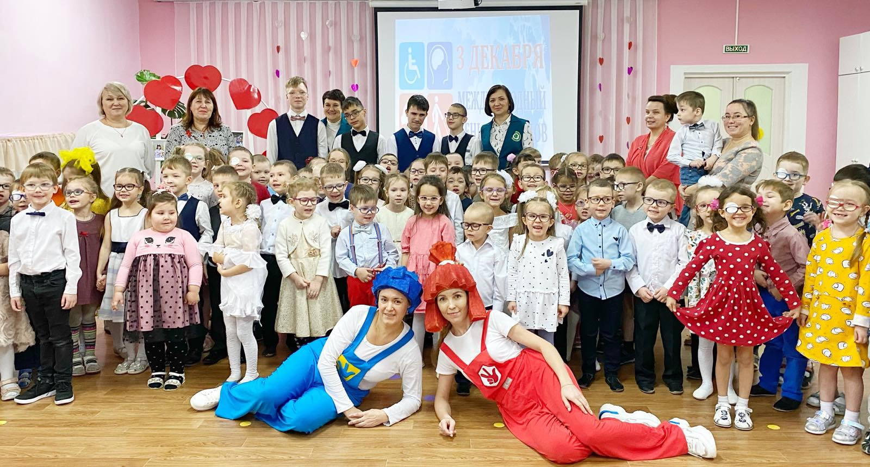

«Нельзя растить полноценного человека
без воспитания в нем чувства прекрасного»
Р. Тагор
Образовательный процесс в детском саду строится, прежде всего, на индивидуальном подходе к детям, создании благоприятного микроклимата в группе на основе интересного диалогического общения.
Этому способствует авторская педагогическая технология «Вхождение в художественный образ через «оживление», направленная на восприятие изобразительного искусства детьми дошкольного возраста».
Цель: эмоционально-творческое развитие личности ребенка при ознакомлении с изобразительным искусством.
Технология состоит из 4 этапов:
1 этап
«Оживление этюдов» с воображаемыми предметами: вышиваем, стираем белье, чистим сапоги, лепим из глины, делаем прическу, развязываем коробку с тортом, играем в куклы… Большое внимание уделяется передаче позы, движения, формы, мимики.

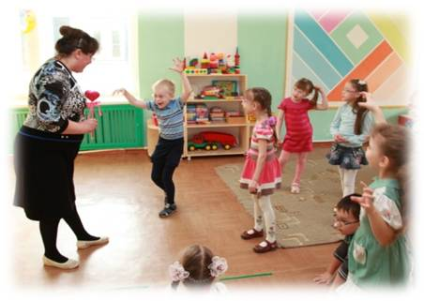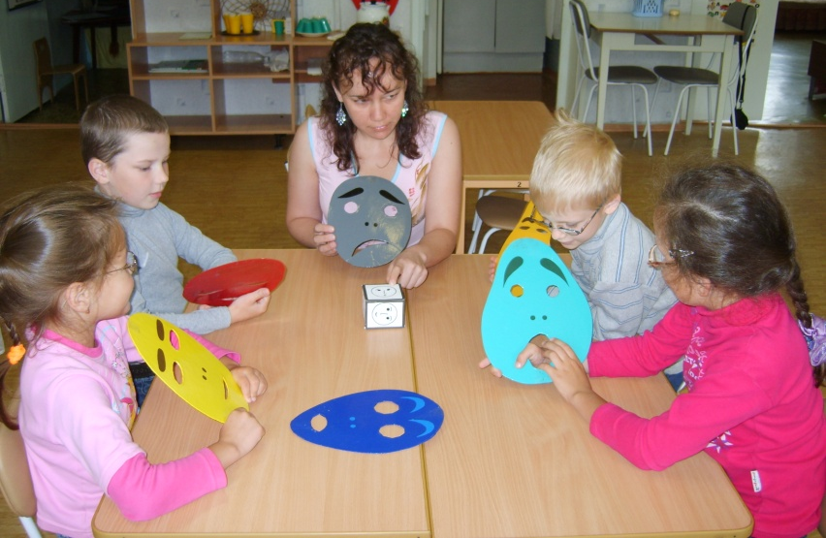

2 этап
«Оживление натюрмортов»
Здесь работа идет по созданию композиционно-пространственного расположения предметов, достижению целостности, единства и соответствия натур. Дети знакомятся с различным написанием натюрмортов, получают представление о композиции, светотени, равновесии.
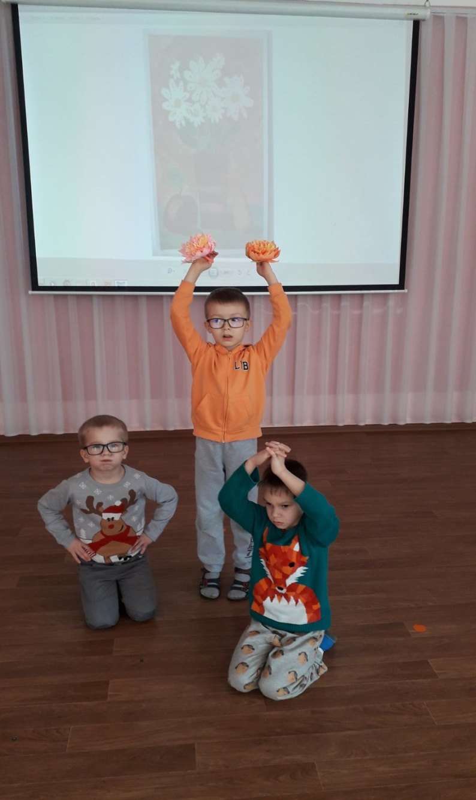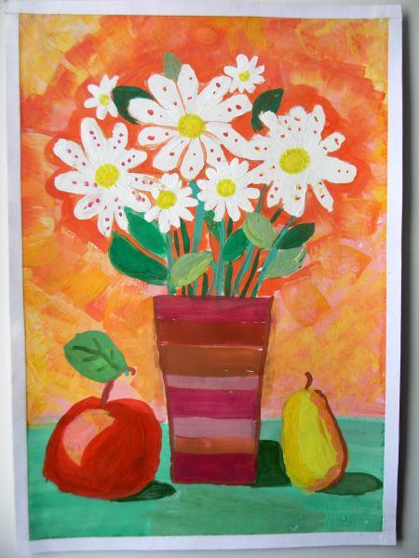
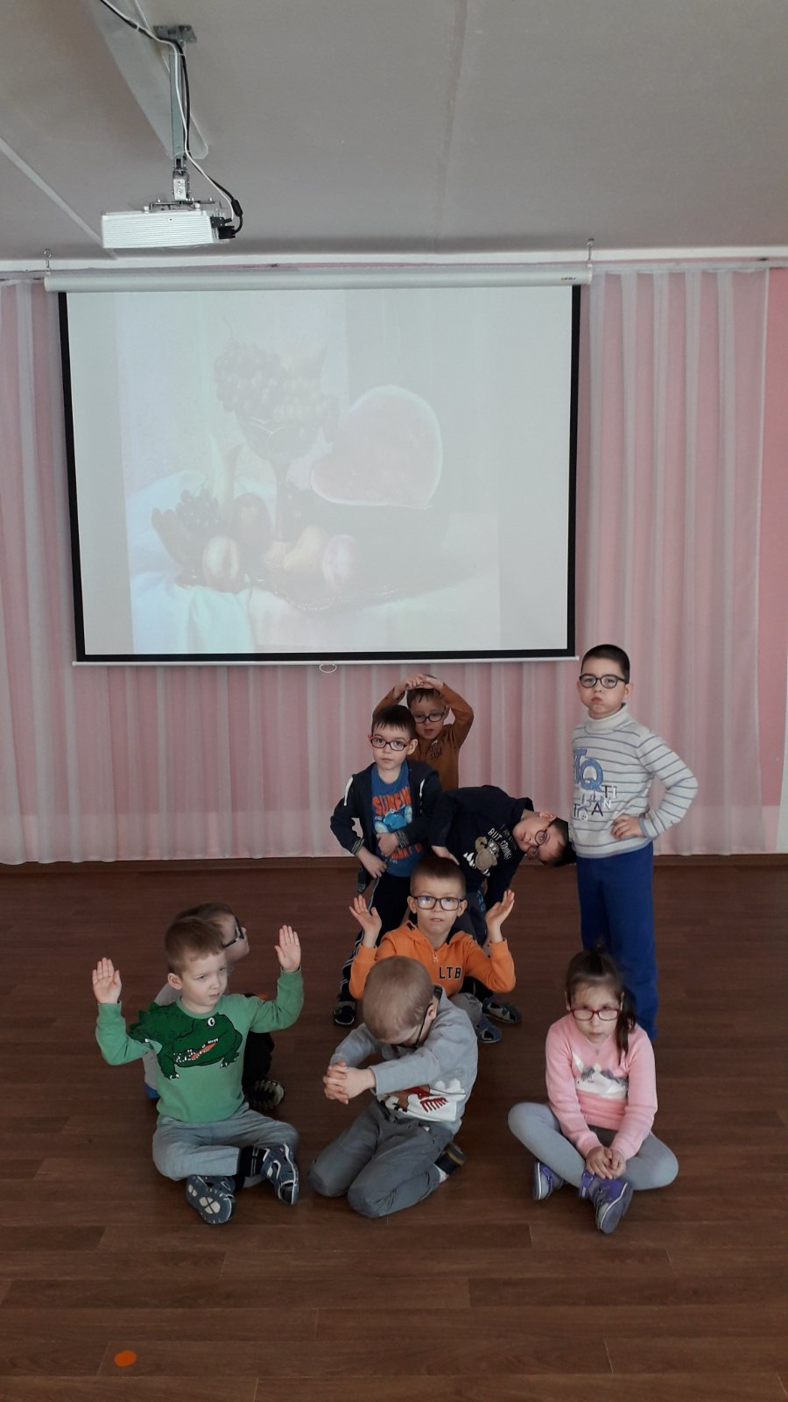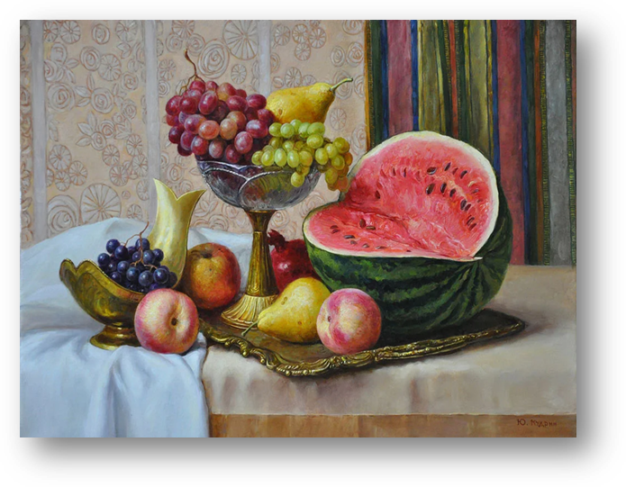
3 этап
«Оживление» монументальной скульптуры»
По иллюстрациям, впечатлениям детей воссоздается скульптура, идет поиск выразительных средств для более яркой передачи образа. Дети объединяются в творческие группы, обсуждают, проигрывают различные варианты, спорят, продумывают диалоги – это рождает сотворчество, содружество, инициативу, ответственность и взаимопомощь.
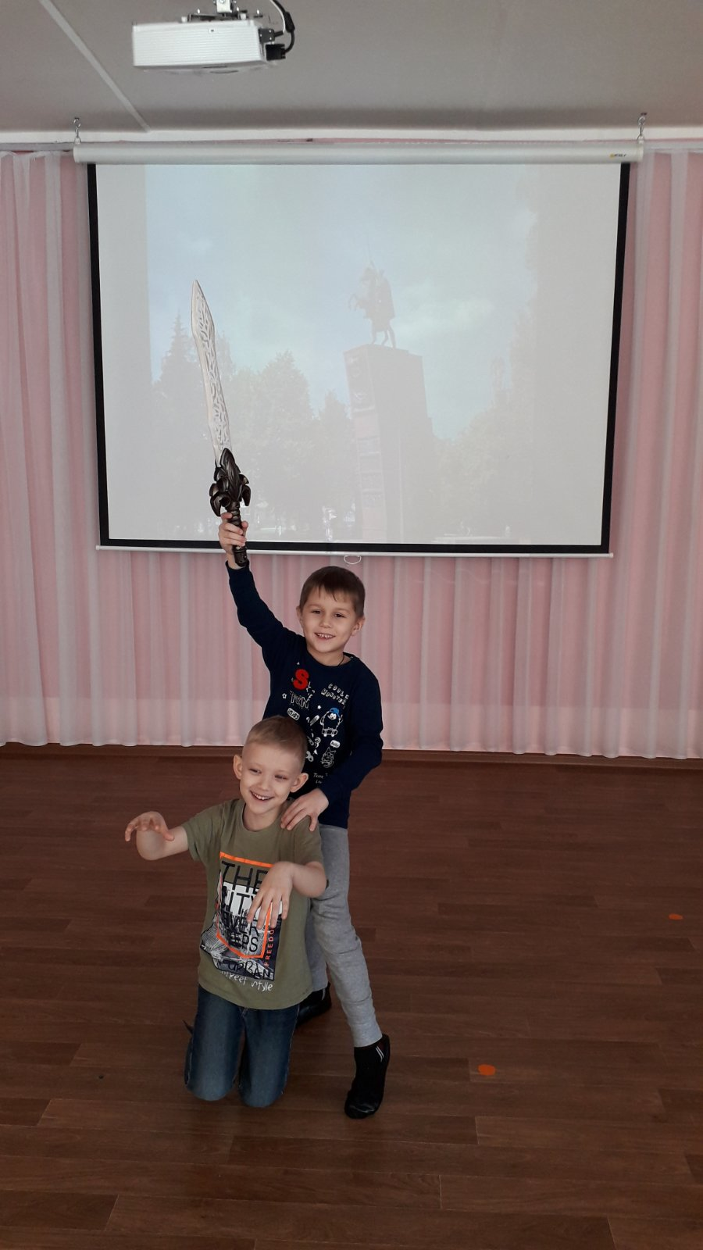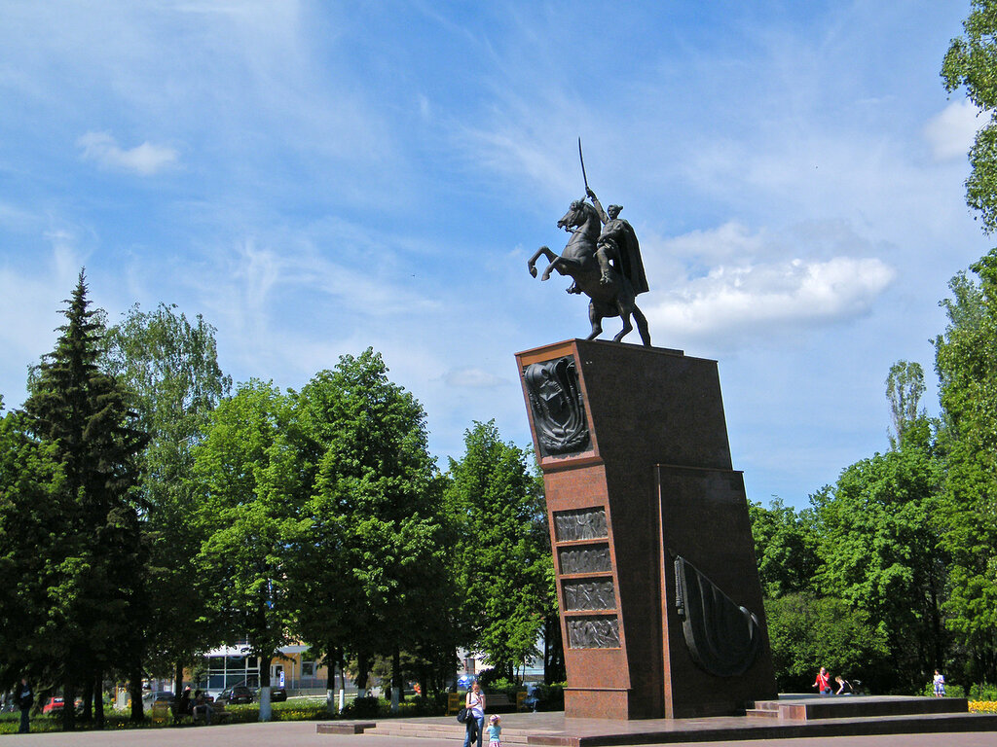

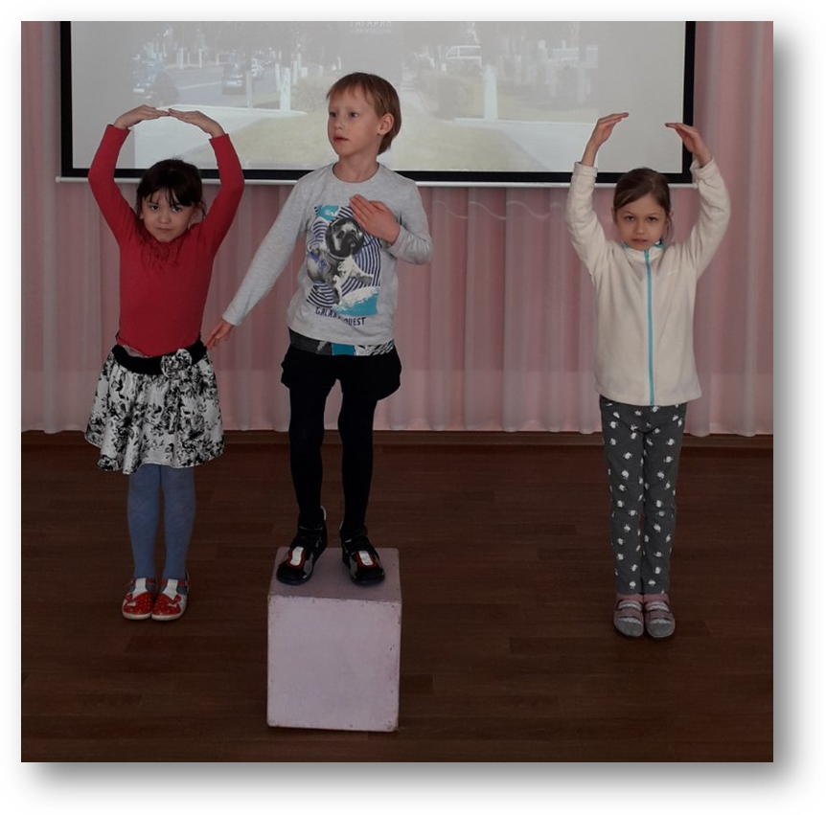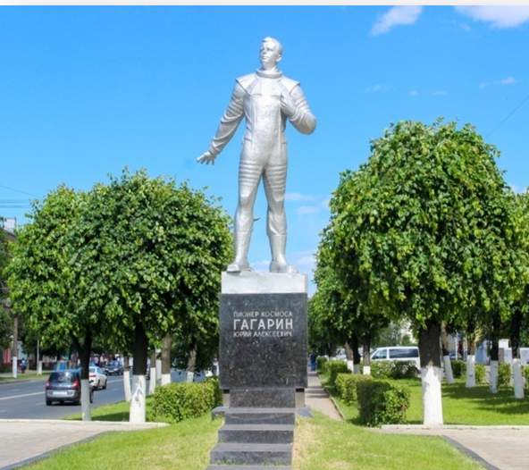

4 этап
«Оживление» сюжетной картины
строится на удивительной детской проникновенности в содержание произведения, умении эмоционально сопереживать другим, желании узнать, что происходило до запечатленного события и что может произойти после. Знакомятся с биографией художников, с историей создания произведения, с технологией искусства: материалами, инструментами и др, постигают техническую сторону создания произведения искусства. Одновременно идет овладение специфическими терминами; жанр, композиция, цветовое пятно, блик, зарисовка, колорит…, а также усвоение навыков художественного анализа.
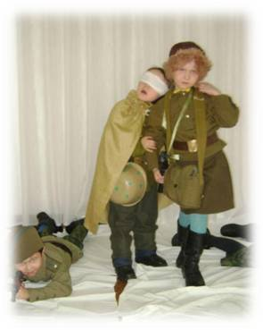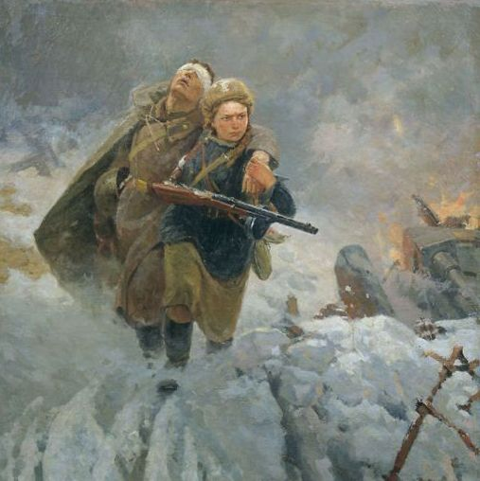

Мы стремились, чтобы у ребенка было постоянное ощущение игры, в которой все принимают участие и каждый вносит что- то свое.
Воспитатель является лишь соавтором творческого решения ребенка. Главным стимулом творческого поиска являлось «хотение» ребенка, оно вызывало необходимые эмоции, приводило к нужным результатам.
В настоящее время нас радует, что у многих наших воспитанников исчезла скованность, речь стала богаче, выразительнее, проявились творческие способности, возникла необходимость хоть ненадолго стать героем, поверить в себя, услышать первые в жизни аплодисменты.

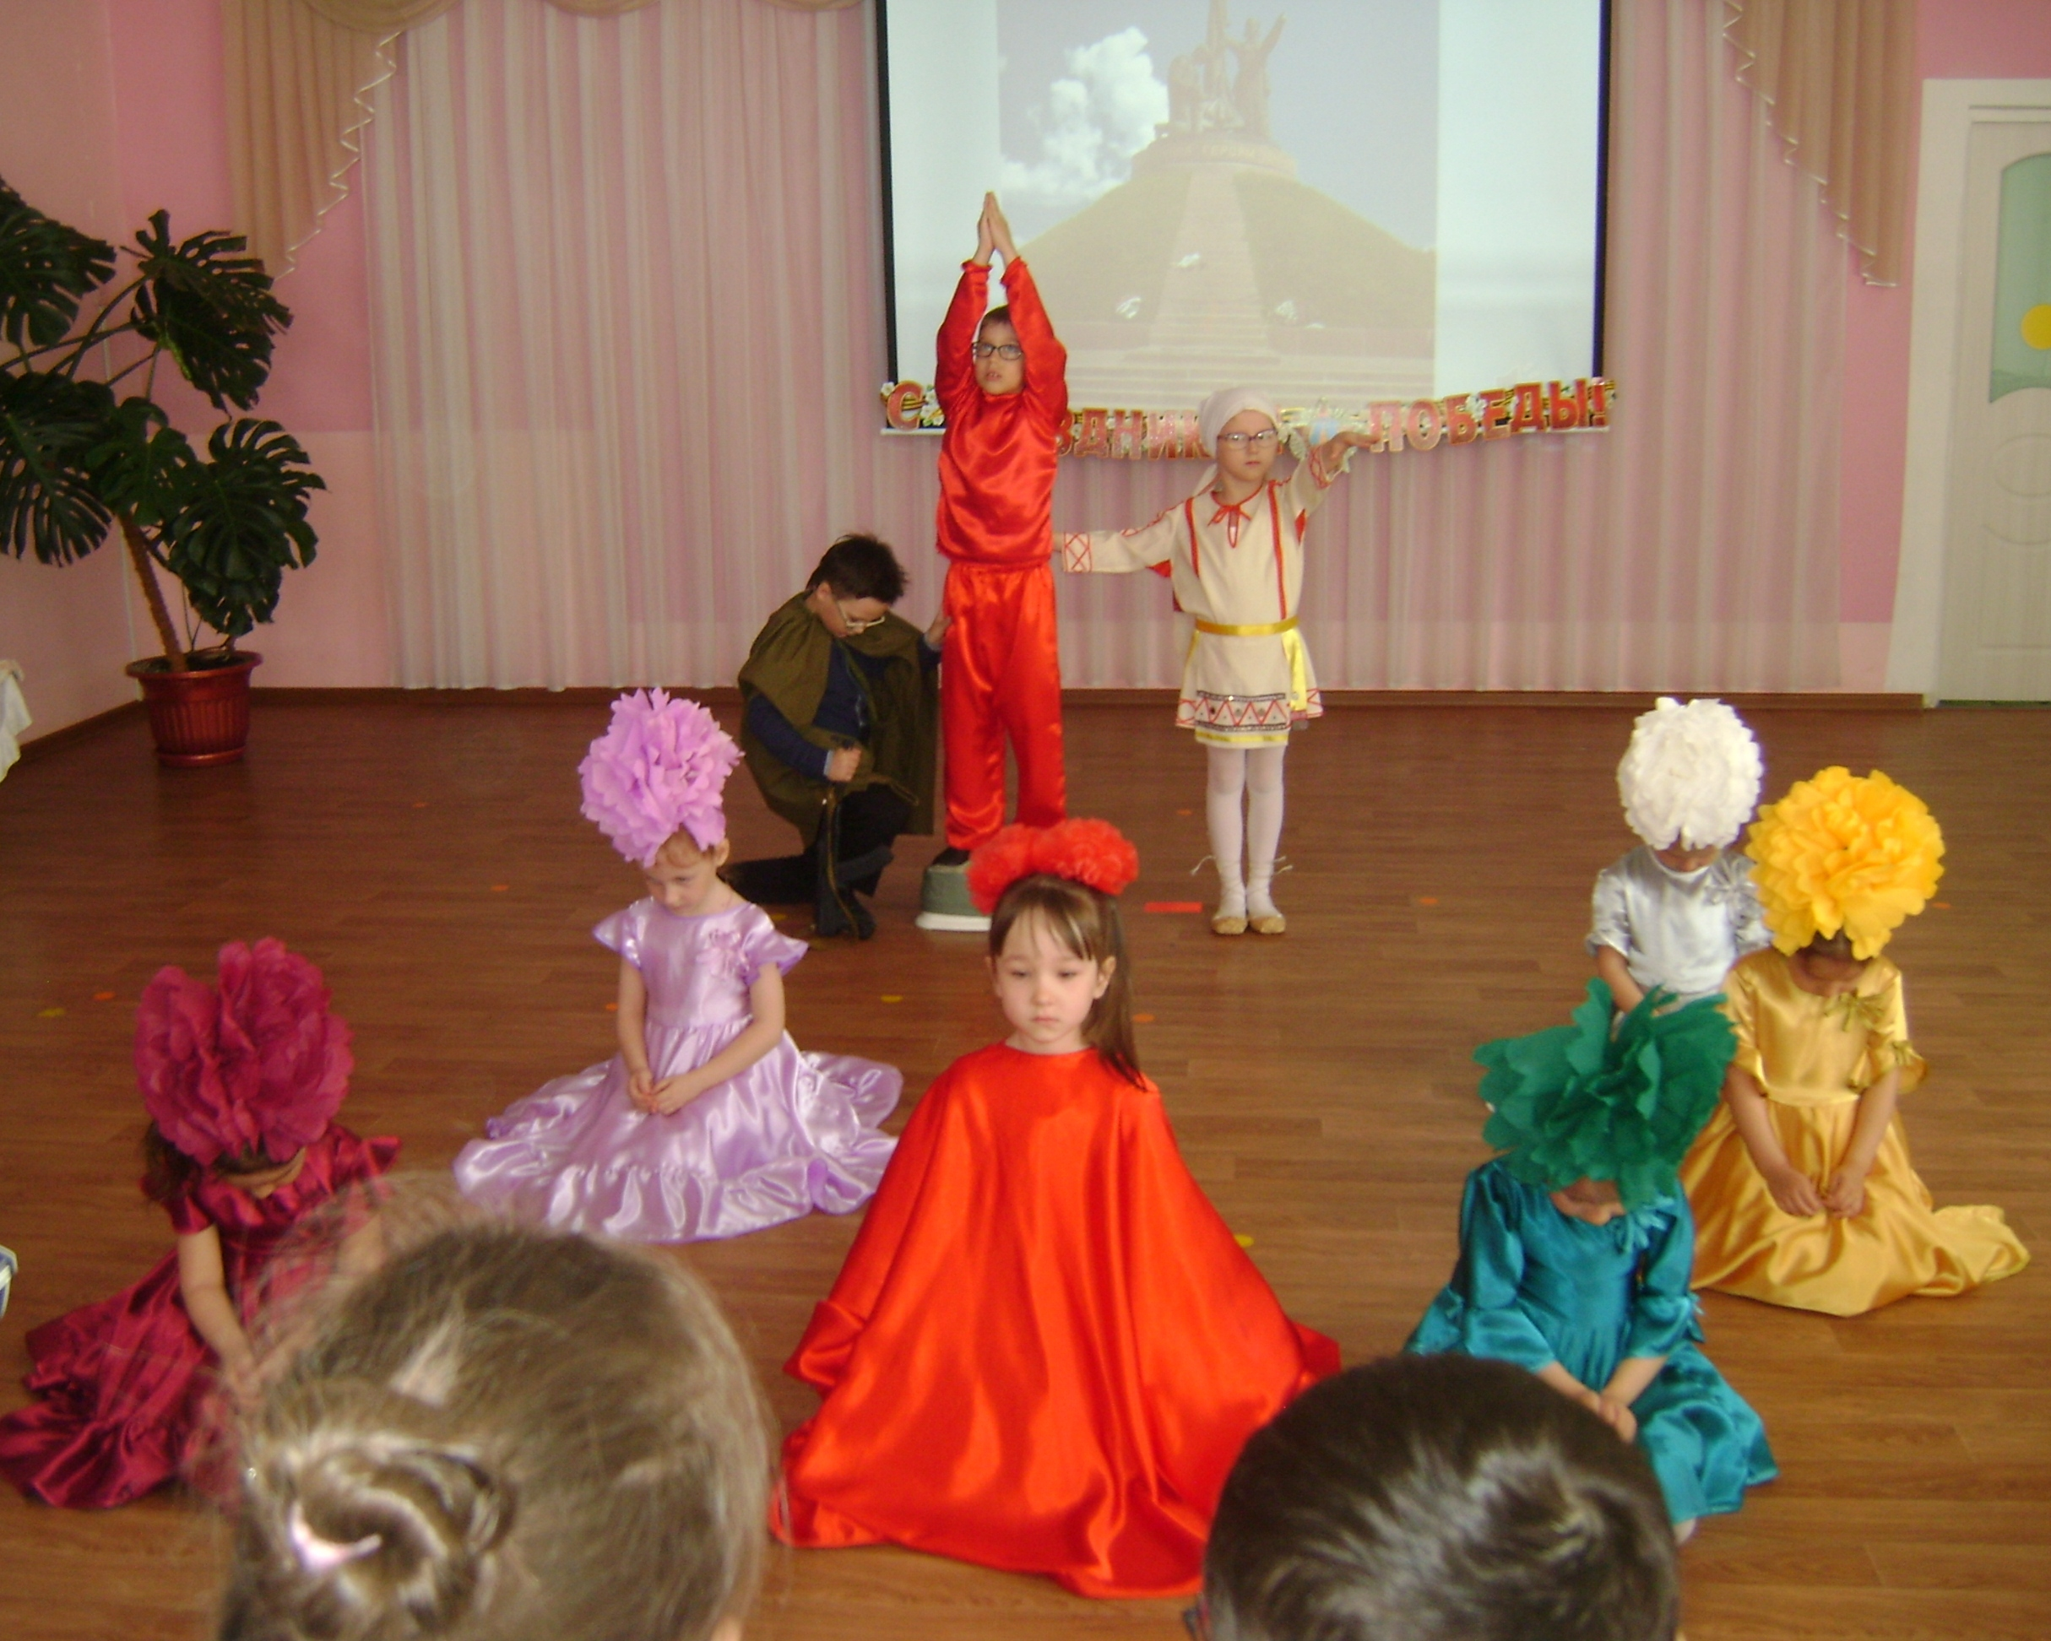

«Открытое пространство это: я, мой интерес,
моя ответственность здесь и сейчас.
Любое человеческое знание начинается с ситуации,
переходит к понятиям и завершается идеями»
Эммануил Кант.

Для создания единого образовательного пространства, которое дает всем детям дополнительный образовательный ресурс медико-психолого-педагогический коллектив ДОУ взял курс на проектную деятельность.
Активный поиск новых форм и методов интеллектуального творческого саморазвития всех субъектов образования (и детей и взрослых) позволил педагогическому коллективу ДОУ начать работу по внедрению детско-родительского проектного метода:
- Великой победе в ВОВ посвящены: информационно-практико-ориентированный проект «Фронтовой треугольник», творческий проект с элементами ролевой игры - «Оживление» монумента воинской Славы», «Как чебоксарцы чтят память о Великой Отечественной войне (1941-1945 гг.)», «Эпир Чăваш çĕрĕнчен» («Мы из Чувашии!)», открытый проект – «Зачем нужна песня на войне?», исследовательско - творческий проект «Наши земляки-герои Великой Отечественной войны.
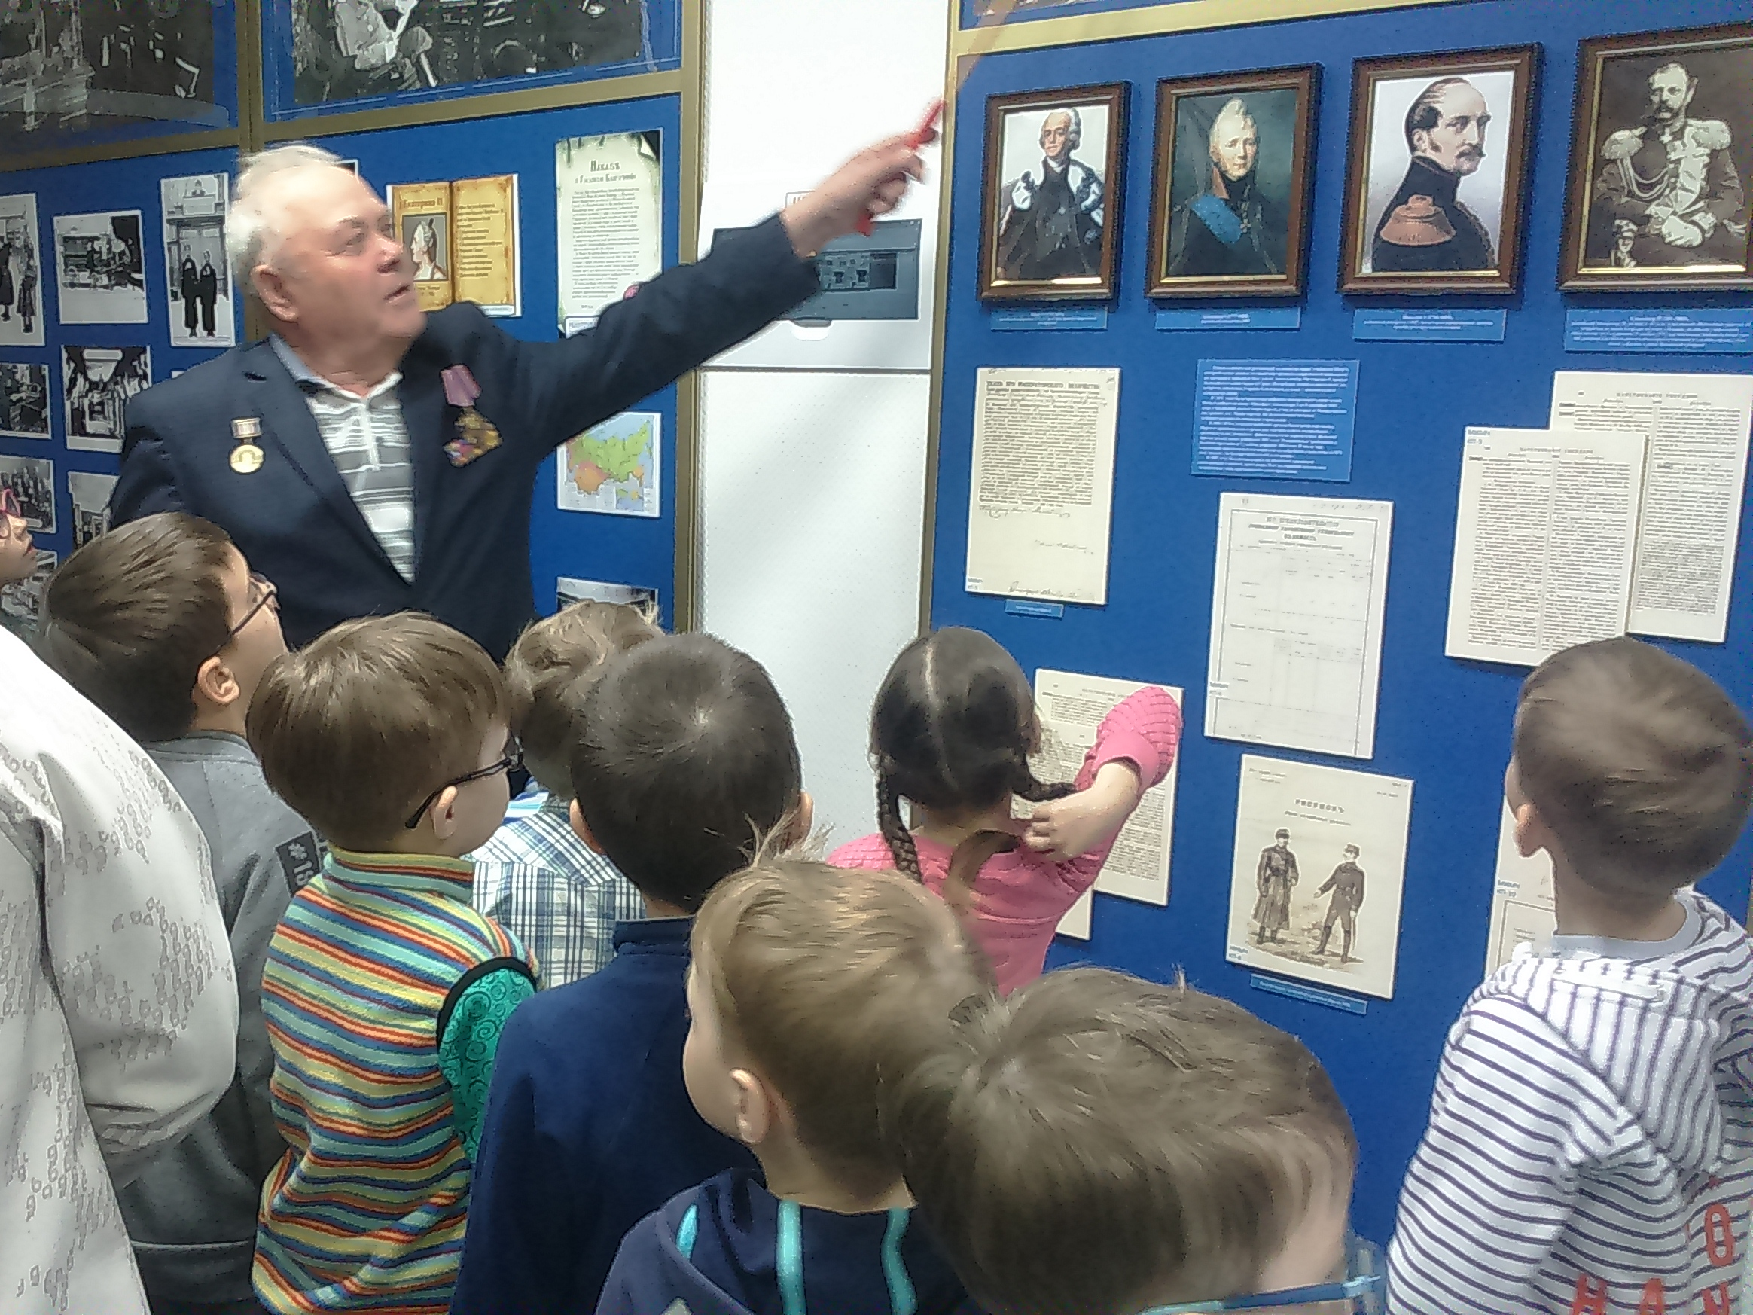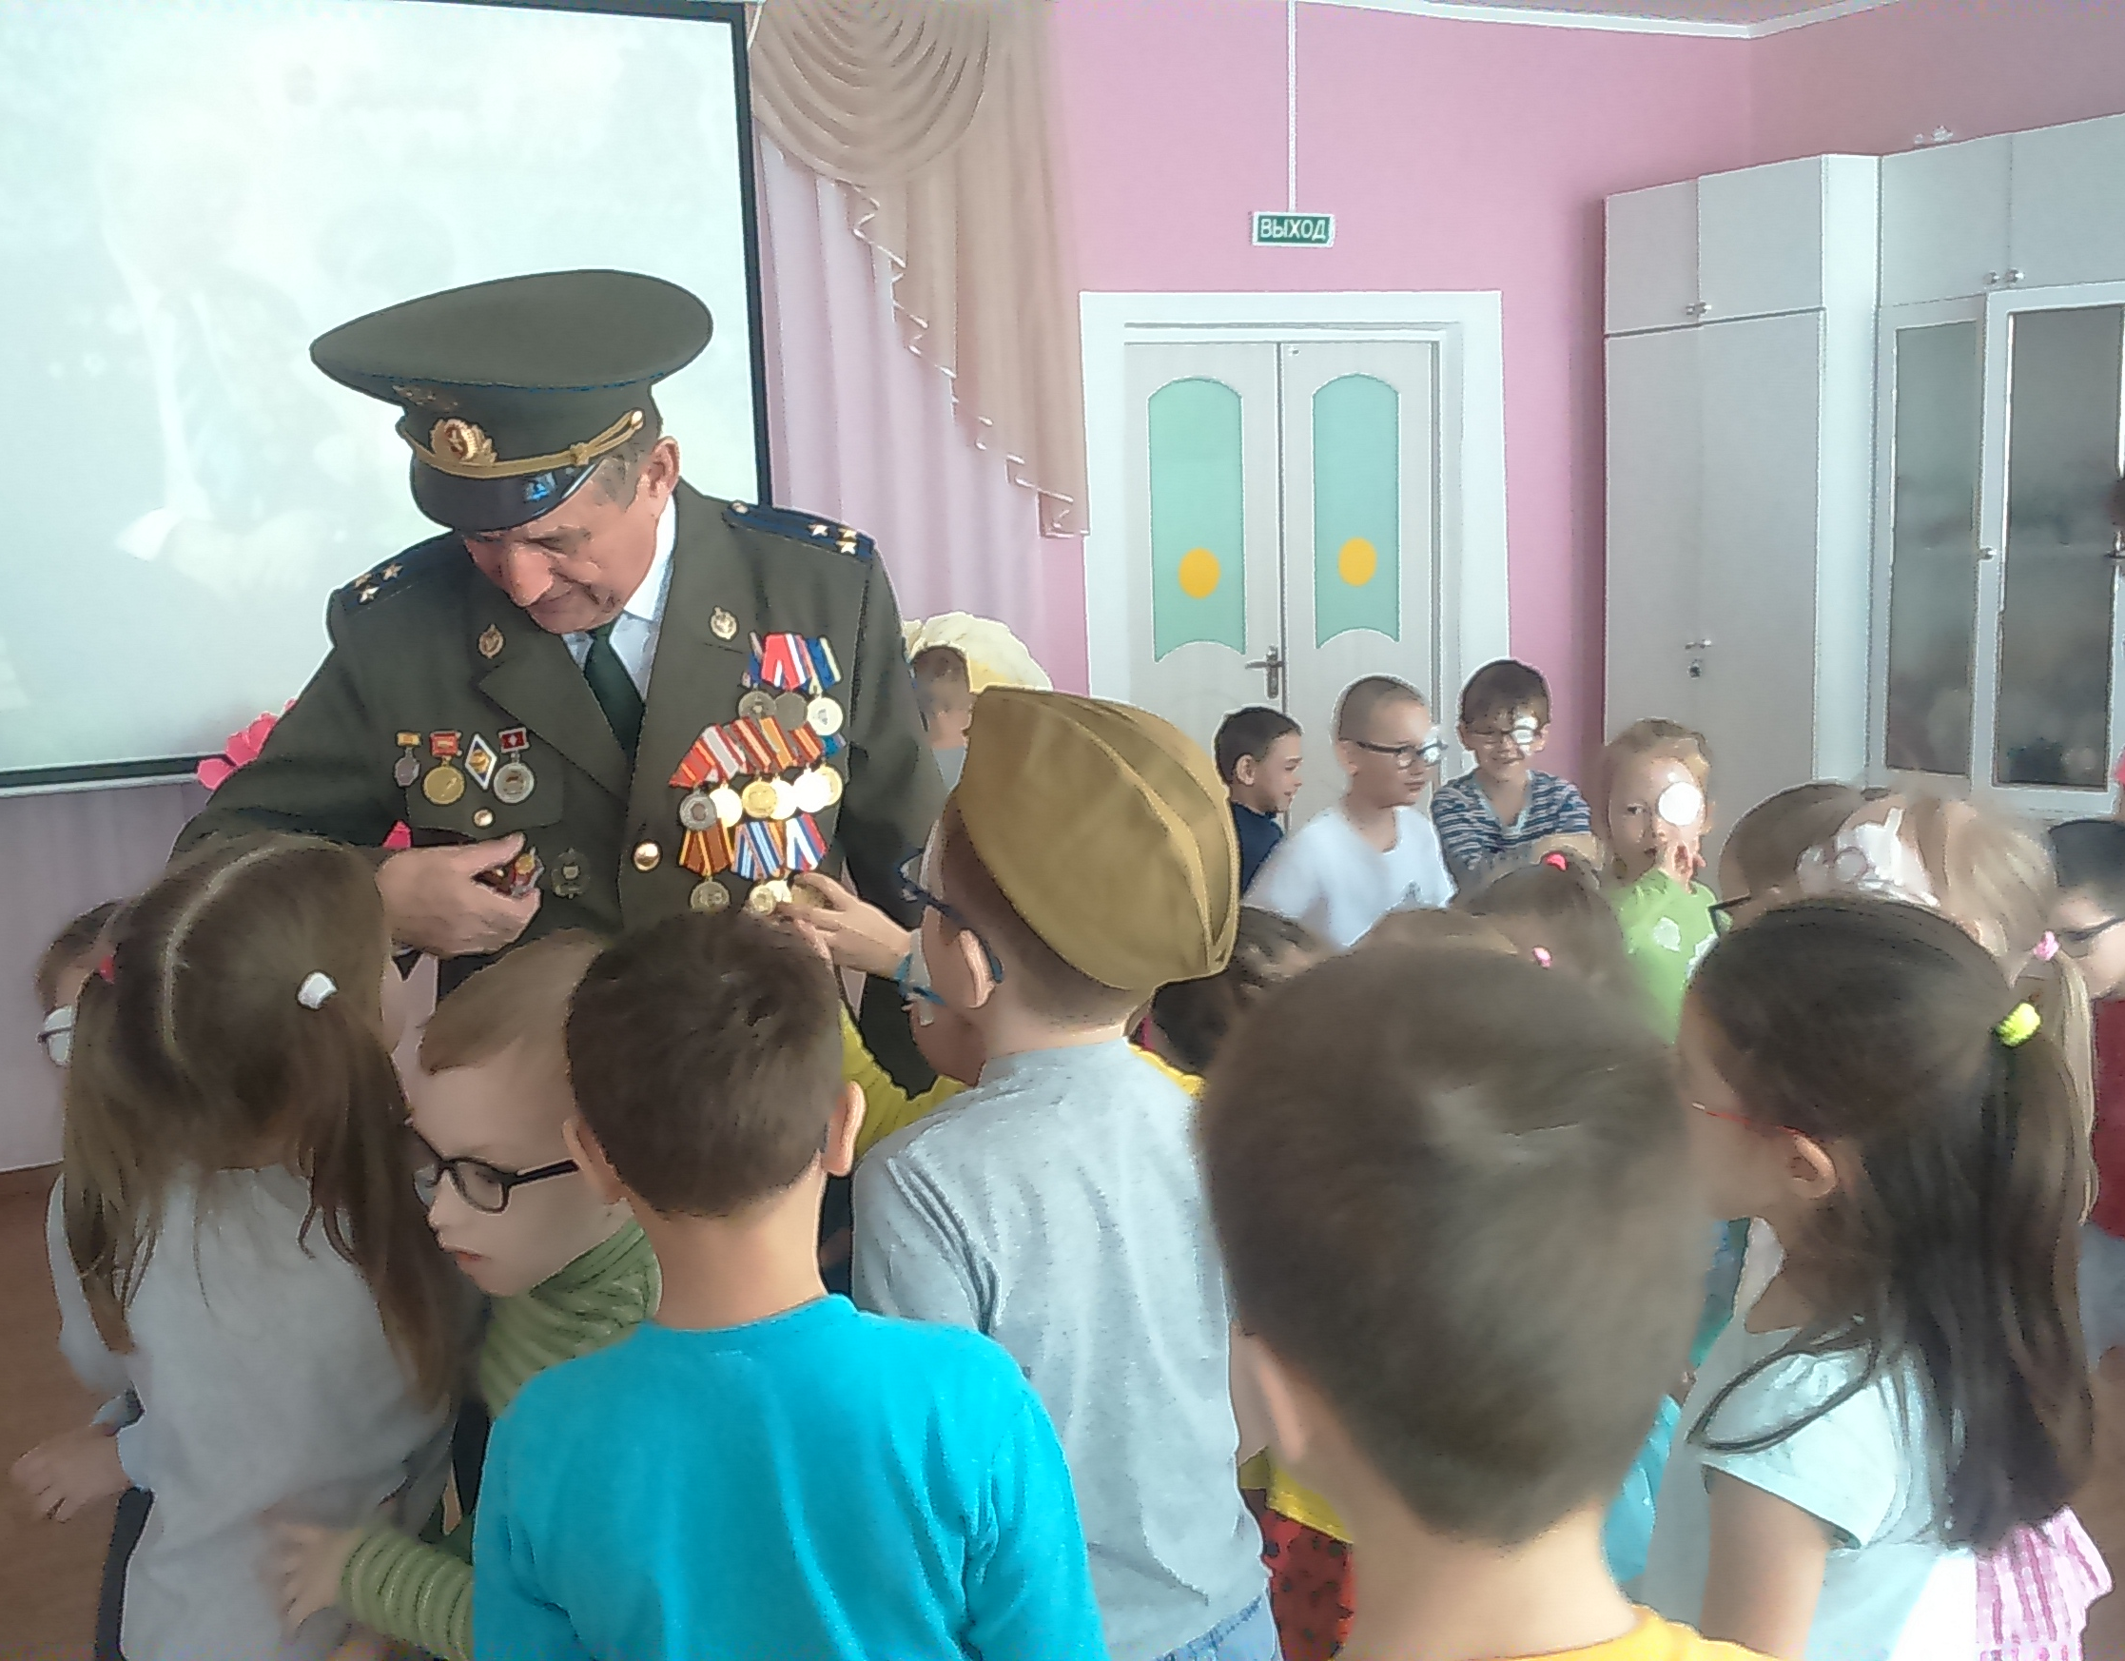

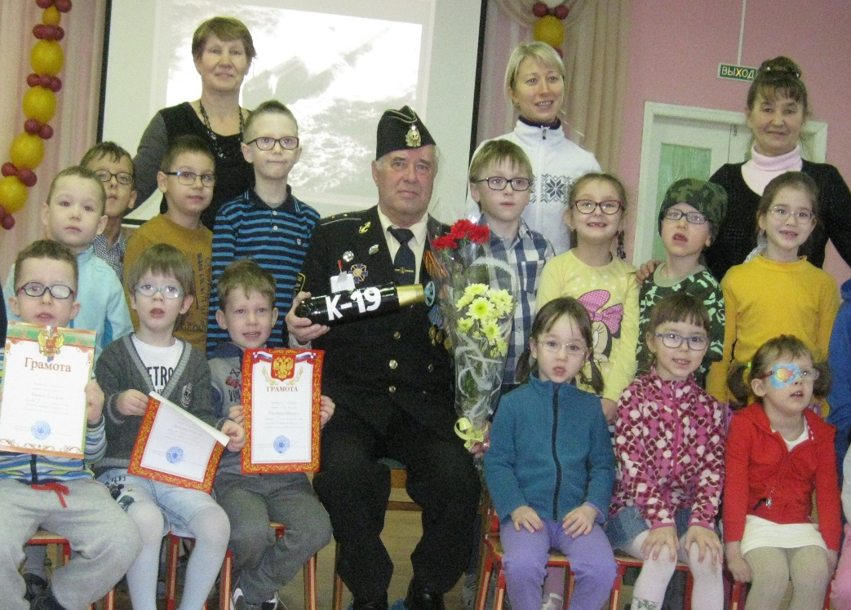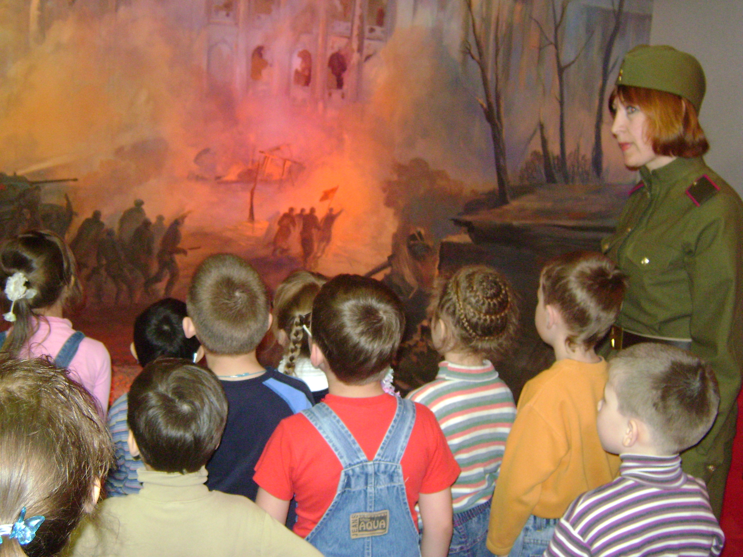

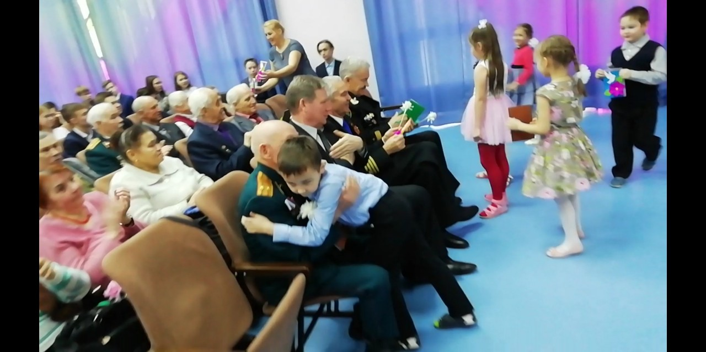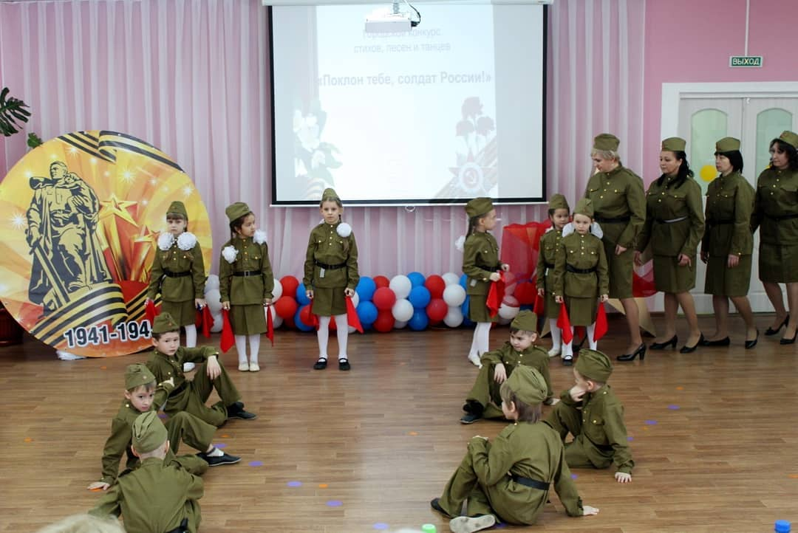

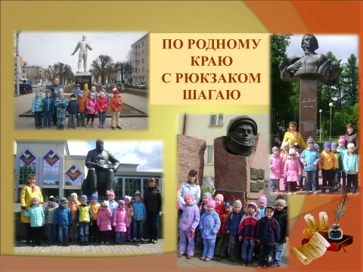

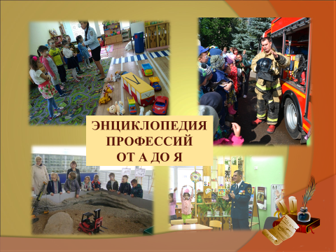

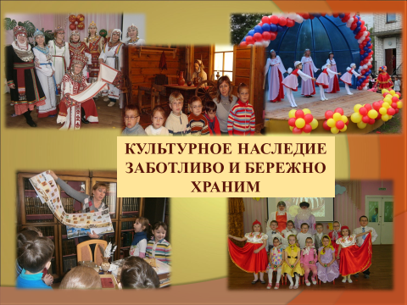

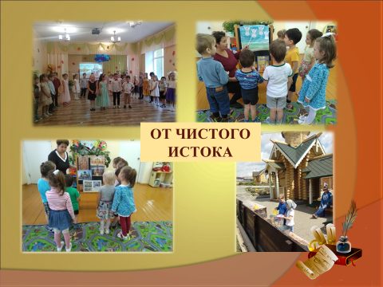

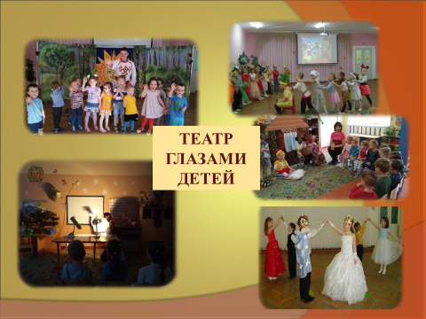

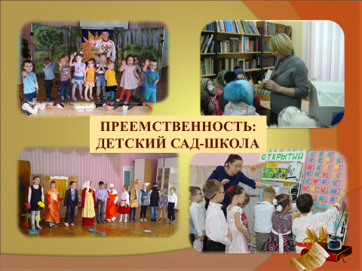

В настоящее время взял старт проект по благоустройству территории ДОУ «Расцветай узор чувашский» ("Чечеклен чăваш тĕрри").
Цель: создания нового оформления цветников в стиле чувашских национальных узоров. Он направлен на развитие проектной культуры педагогов в области природного ландшафта. Ознакомление детей с культурой родного края посредством преобразования окружающего пространства.
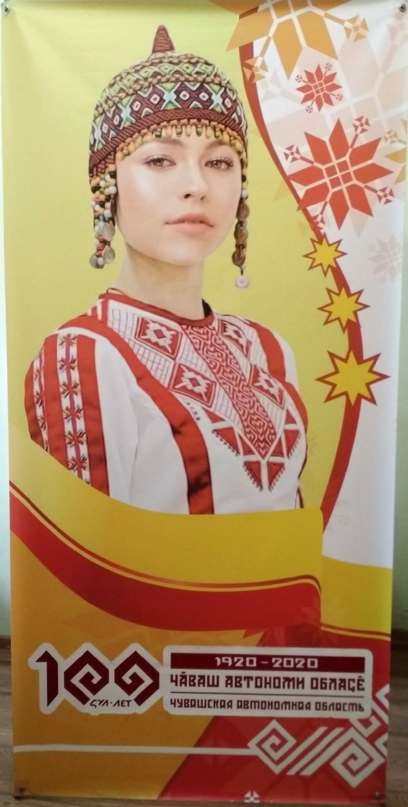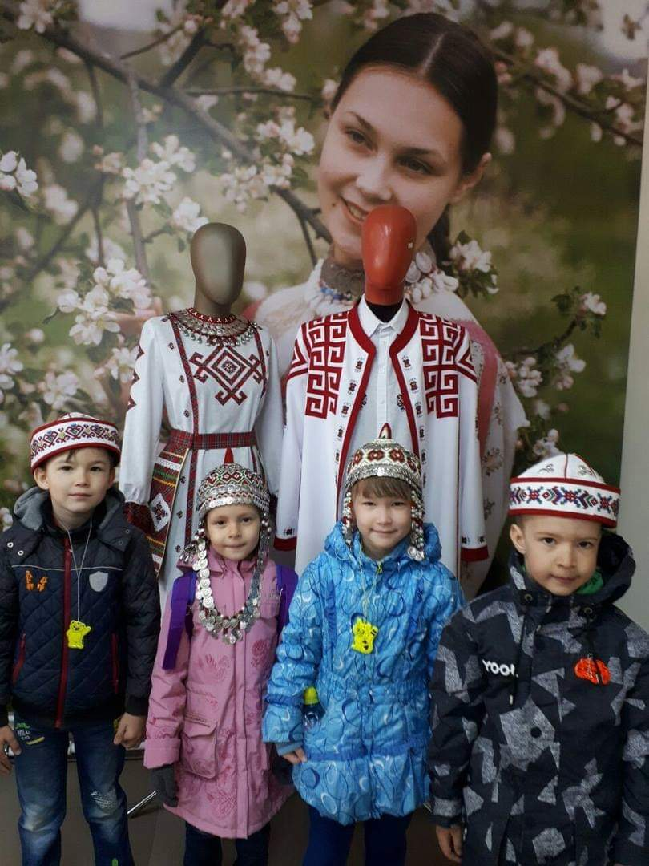

Дополнительное образование.

Организация платных образовательных услуг позволила всесторонне удовлетворить потребности родителей и детей, создать систему материального стимулирования для сотрудников и значительно укрепить материальную базу учреждения.

С учетом интереса ребенка и запроса родителей функционируют дополнительные услуги по следующим направлениям:

- художественное направление (кружки: «Цветные ладошки» (нетрадиционная техника рисования), танцевальные кружки «Радуга танца» и «Шаг вперед», кружок пения «Домисолька»).

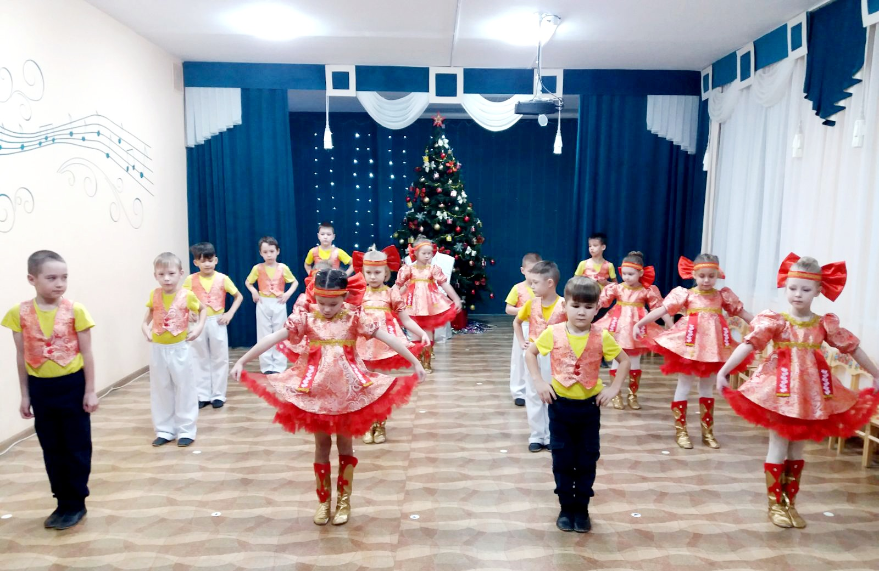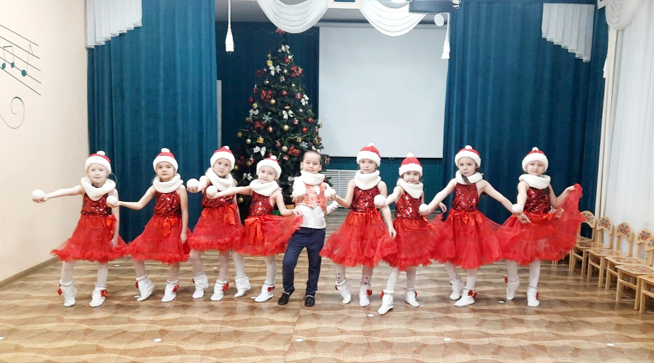

- социально-педагогическое направление (индивидуальные занятия с учителем-логопедом «Говорилка», кружки «Логоритмика», «Веселый английский», подготовка детей к школе кружки «Грамотейка», «Буквоешка», занятия по интеллектуальному развитию «Маленькие академики»).

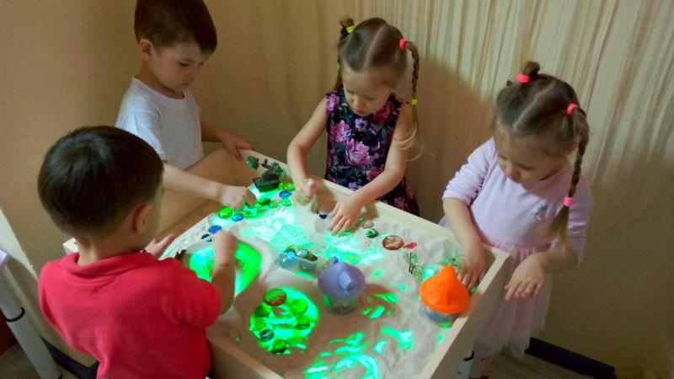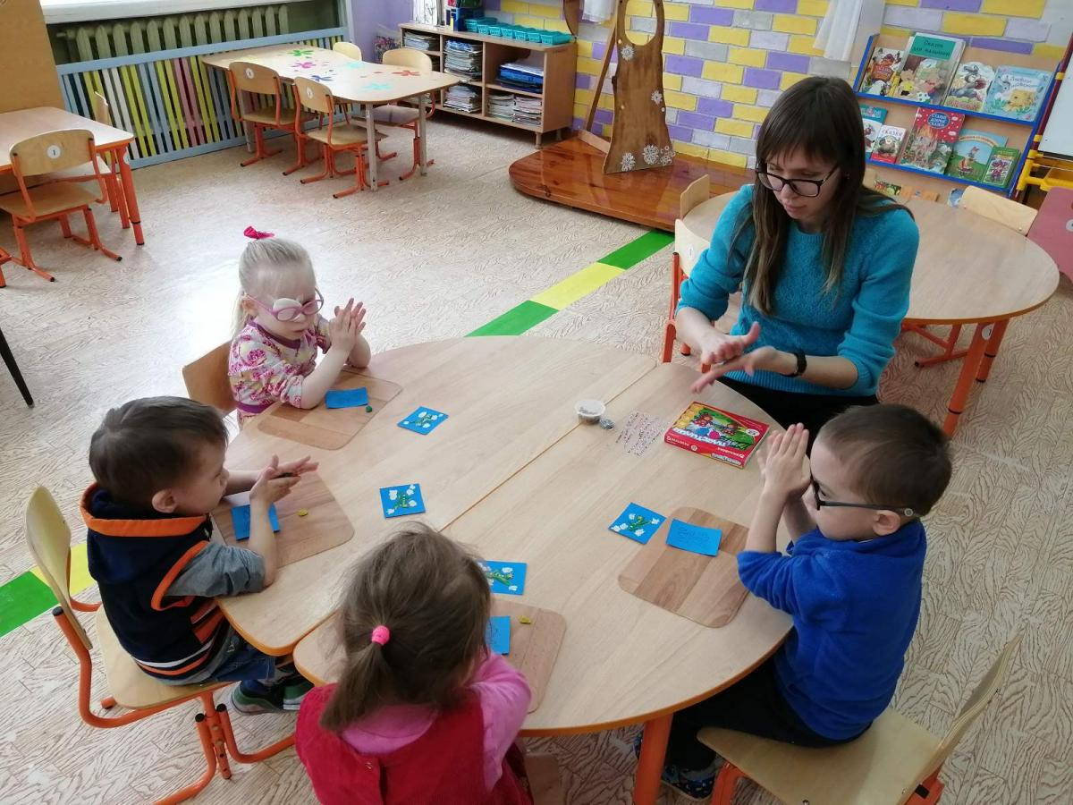

- физкультурно-оздоровительное направление (спортивные кружки «Фитнес-аэробика»», «Настольный теннис», ЛФК, «Здоровейка»)

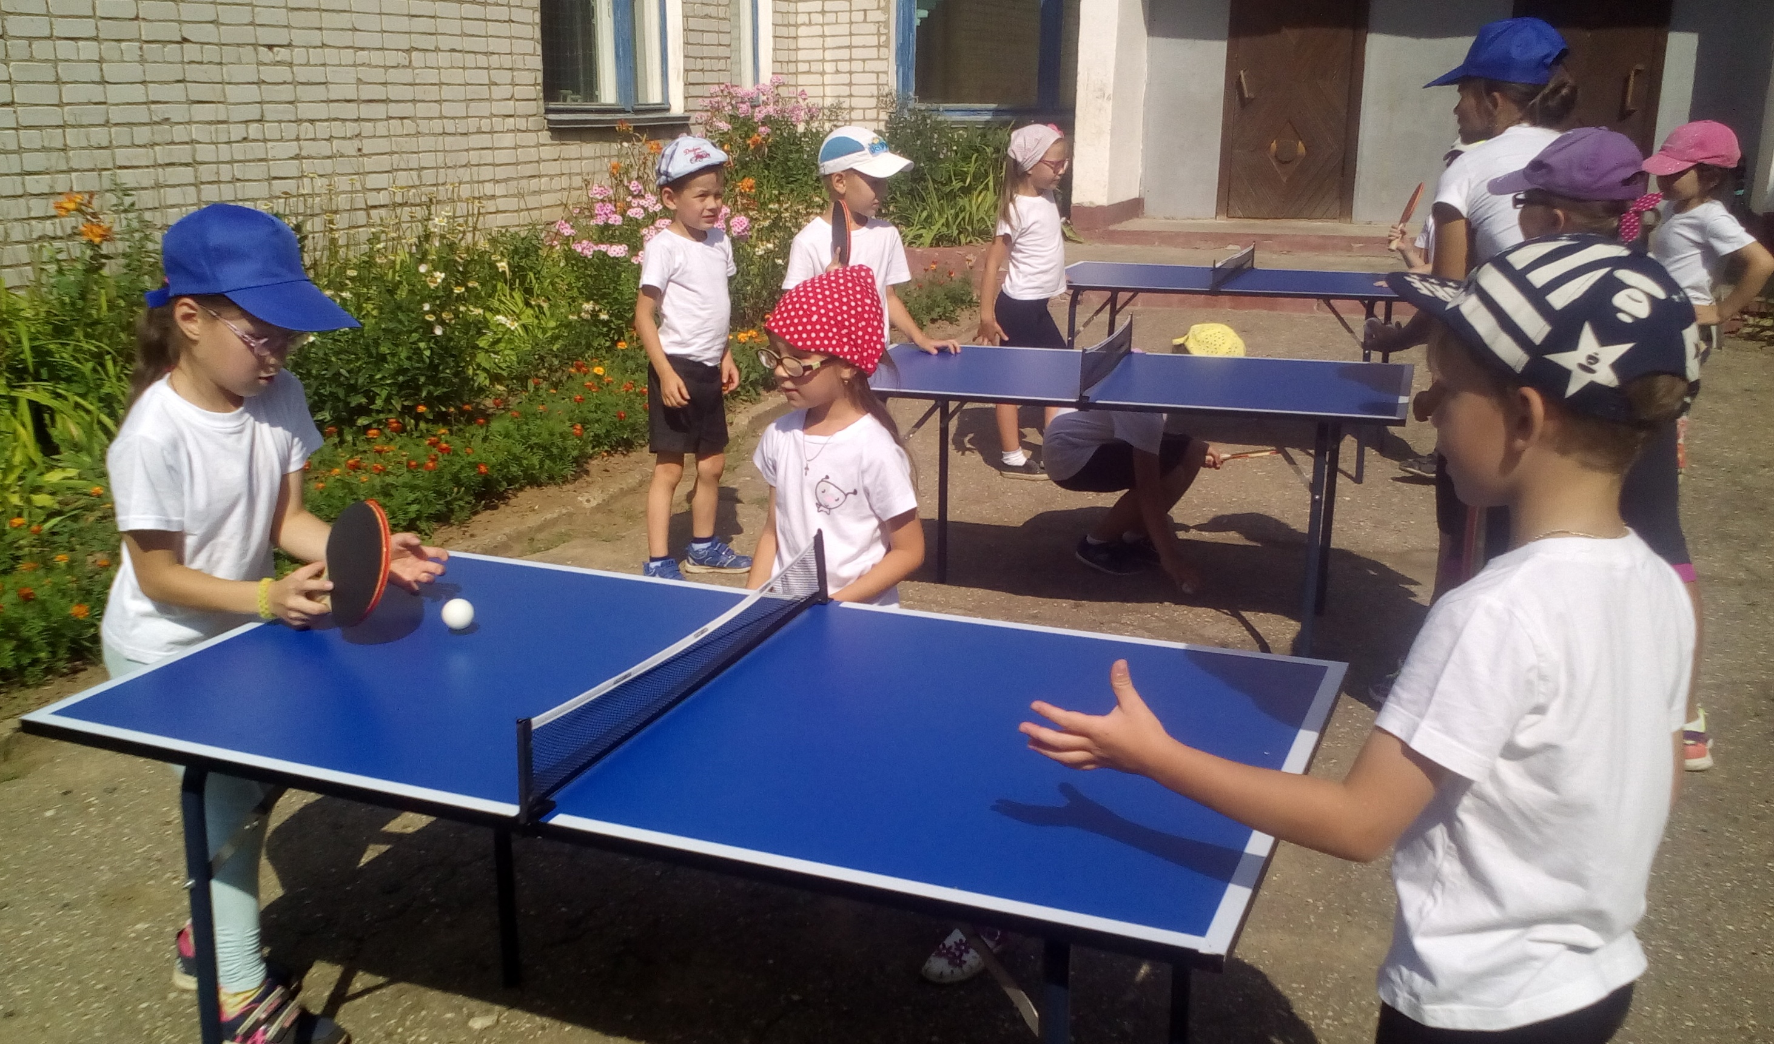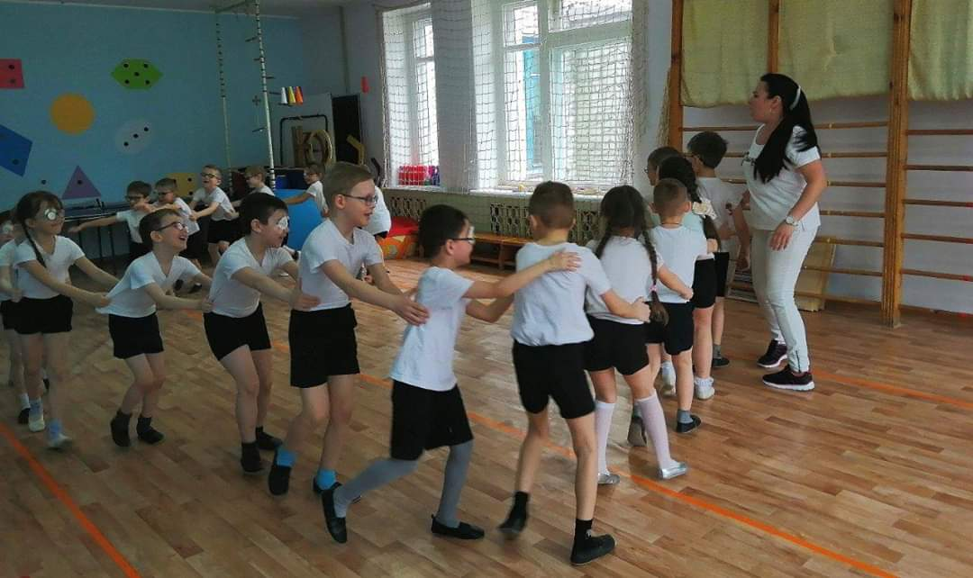

- техническое направление (кружки «Легоконструирование», «Робототехника»)

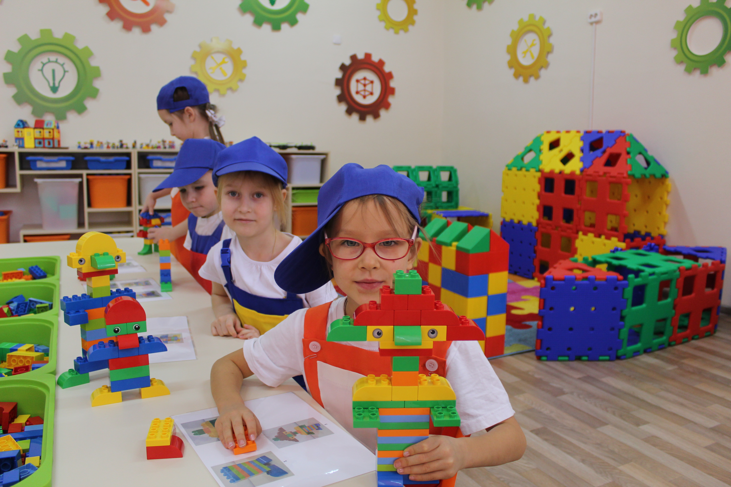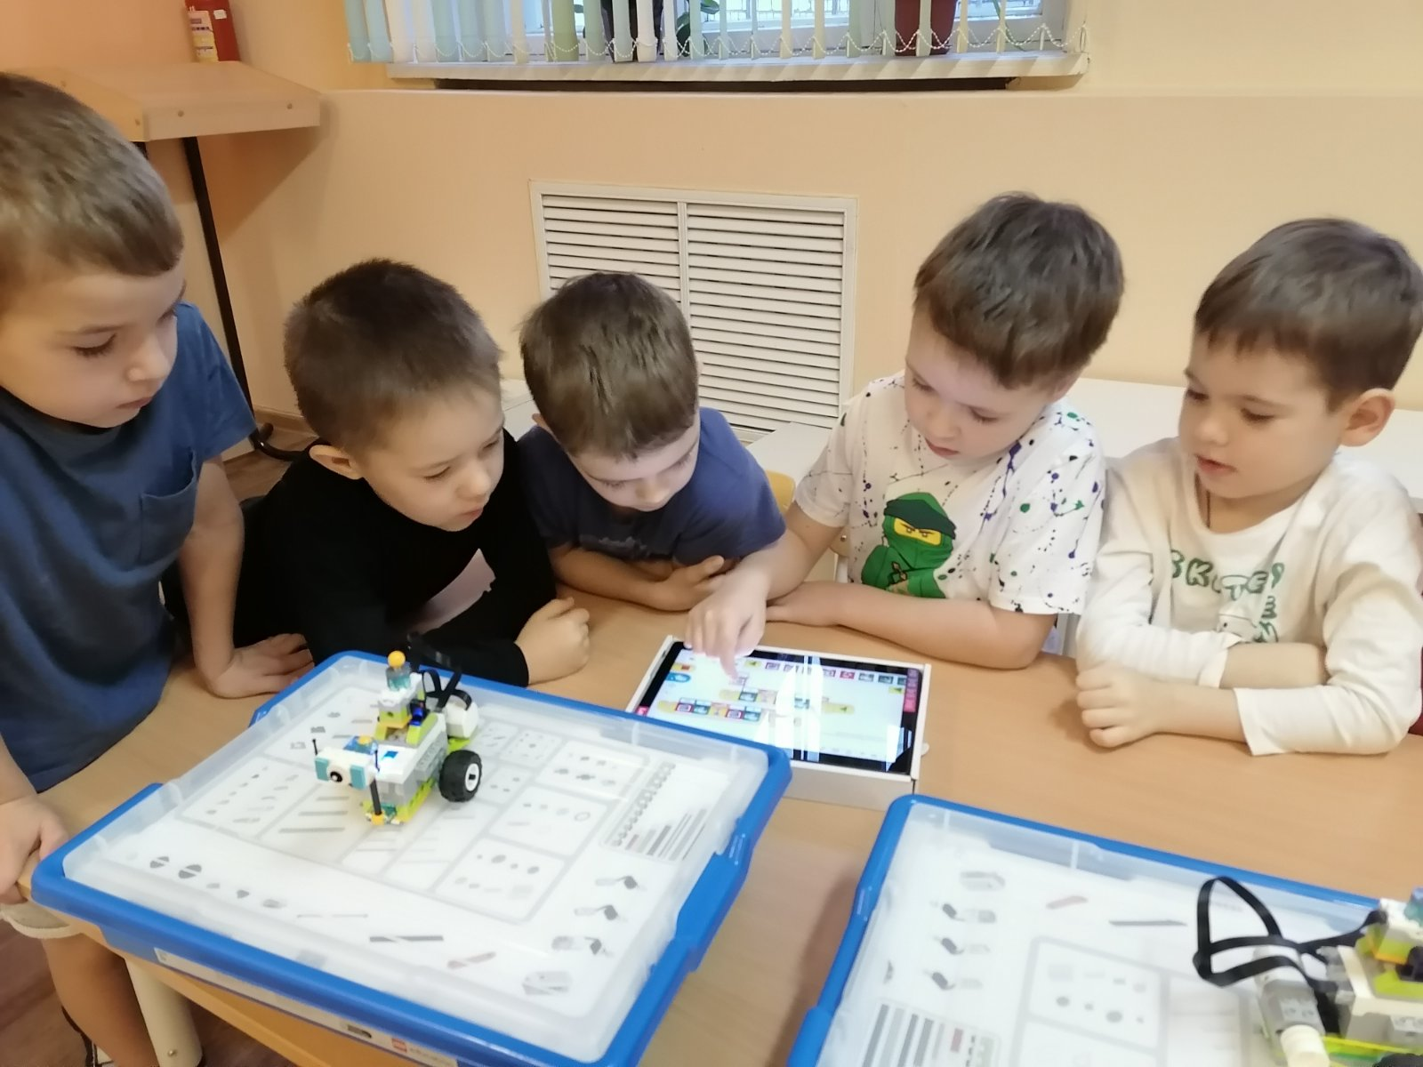

Количество детей, посещающих платные образовательные услуги.

№/п | Направлен-  ность | Платные образовательные  услуги | Количество  детей
№/п | Направлен-  ность | Кружковая работа
  2018-2019 | 2018-2019 | 2020-  2021
  2018-2019 | 2019-2020 | 2020-  2021
  2018-2019 | 2020-2021 | 2020-  2021
 | Художественно-эстетическая | «Цветные ладошки» | 85 | 70 | 118
 | Художественно-эстетическая | «Домисолька» | 52 | 70 | 60
 | Художественно-эстетическая | «Радуга танца» | 60 | 70 | 98
 | Художественно-эстетическая | «Шаг вперед» | 57 | 50 | 112
 | Социально-педагогическая | «Веселый английский» | 19 | 29 | 39
 | Социально-педагогическая | «Грамотейка» | 34 | 45 | 85
 | Социально-педагогическая | «Логоритмика» | 37 | 56 | 70
 | Социально-педагогическая | «Говорилка» | 8 | 16 | 14
 | Социально-педагогическая | «Волшебный песок» | 11 | 18 | 34
 | Социально-педагогическая | «Буквоешка» | - | 30 | 18
 | Физкультурно-оздоровитель-ная | "ЛФК" | 31 | 30 | 90
 | Физкультурно-оздоровитель-ная | «Фитнес -аэробика» | - | - | 21
 | Физкультурно-оздоровитель-ная | «Здоровейка» | 40 | 20 | 31
 | Физкультурно-оздоровитель-ная | «Настольный теннис» | 14 | 8 | 9
 | Техническая | «Легоконструирование» | 49 | 28 | 54
 |  | «Робототехника» | - | 38 | 53
 | Естественно - научная | «Маленькие академики» | - | 15 | 56
Справоч  но: | количество детей, охваченных ДПУ | Итого | 497 | 593 | 962
Справоч  но: | количество детей, охваченных ДПУ | одного ребенка считаем 1 раз | 344 | 358 | 365

Сумма, заработанная по лицензии, млн. руб. | 2019 | 2020 | 2021
Сумма, заработанная по лицензии, млн. руб. | 1131731,73 | 1206376,00 | 1992200,00

Анализ качества образовательной работы.
Образовательные области | Качественный уровень овладения детьми необходимыми навыками и умениями
Образовательные области | 2019 год | 2020 год | 2021 год
Физическое развитие | 79,5% | 83,3% | 87,1%
Социально-коммуникативное развитие | 65,6% | 71,7% | 85,8%
Познавательное развитие | 68,5% | 70,4% | 79,3%
Речевое развитие | 61,0% | 64,3% | 71,1%
Художественно-эстетическое развитие | 73,5% | 75,4% | 79,0%
Итого | 69,6% | 73,0% | 80,5%

Результаты мониторинга качества воспитательно-образовательного процесса показывают высокие показатели освоения образовательных программ воспитанниками – 80,5%.
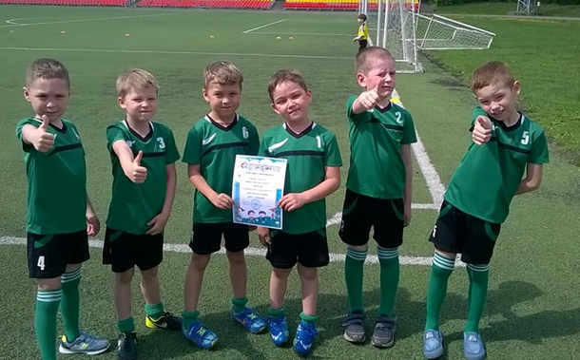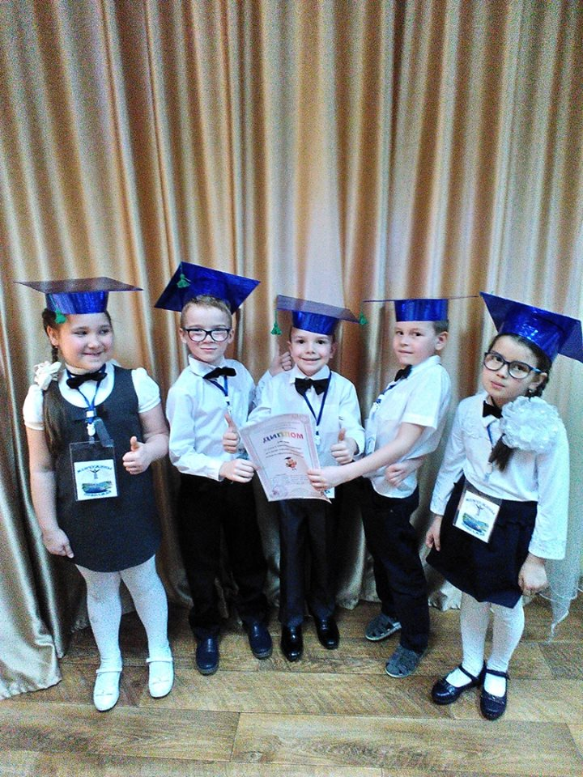

Целевая программа «Сотрудничество»
Цель: партнерство педагогов, родителей и детей в деятельности ДОУ и социумом.
«Особым» детям трудно, но еще труднее родителям, потому что, осознание того, что твой ребенок не будет
видеть, как все вызывает состояние, когда ты сам лишаешься способности что-либо видеть, слышать
и даже думать. Но жизнь продолжается и надо что-то
делать, что-то предпринимать, чтобы спасти будущее ребенка.

Для родителей и детей с ОВЗ от 2 до 7 лет, не посещающих детский сад, создан консультативный пункт, основными задачами которого являются:
1) оказание консультативной помощи родителям (законным представителям) и повышение их психолого-педагогической компетентности в вопросах воспитания, обучения и развития ребенка, не посещающего ДОУ;
2) распознавание, диагностирование проблем в развитии дошкольников;
3) оказание помощи родителям (законным представителям) детей 5-7 лет, не посещающих ДОУ, в обеспечении равных стартовых возможностей при поступлении в школу;
4) оказание содействия родителям в социализации детей дошкольного возраста;
5) информирование родителей (законных представителей) об учреждениях системы образования, которые оказывают квалифицированную помощь ребенку в соответствии с его индивидуальными особенностями.
Актуальны следующие формы работы:
- консультирование родителей: дистанционное, индивидуальное, семейное, подгрупповое, с использованием игр и элементов тренингов;
- создание памяток для родителей по интересующим их вопросам (комплексами зрительных гимнастик, упражнениями для повышения остроты зрения, рекомендациями по адаптации ребенка к детскому саду);
- семинары-практикумы, устные педагогические журналы («Чудо-очки», «ГлазОК»);
- «Дни открытых дверей»;
-Занятия по скайпу;
-мастер-классы, тренинги, викторины, вечера-диспуты и др.
- запись и ответы на обращения родителей: по электронной почте

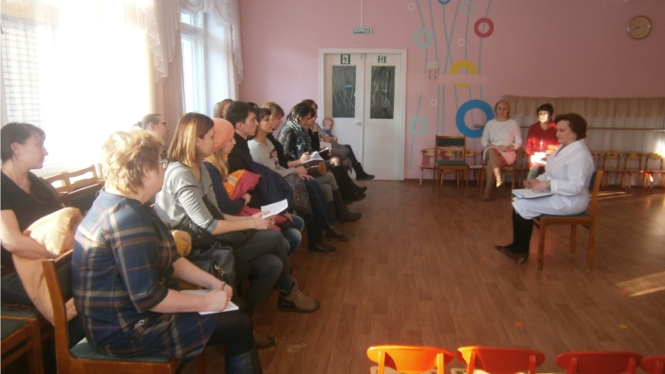
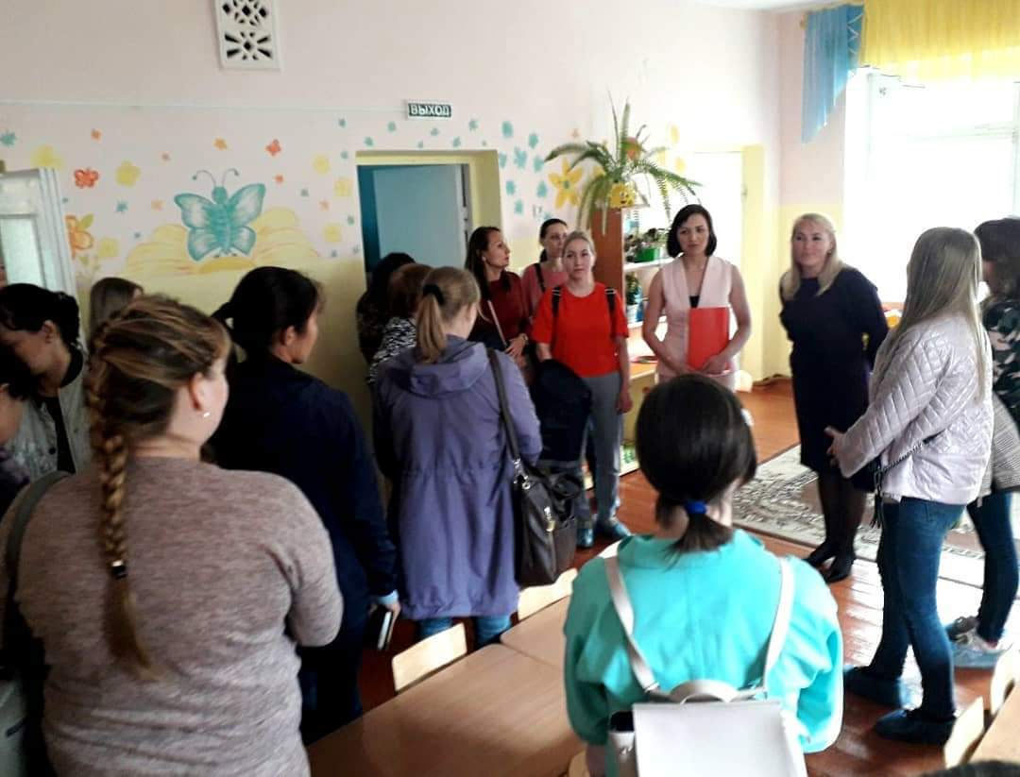

Результаты: за 2020-2021 учебный год за консультированием к специалистам ДОУ обратились 104 семьи, чьи дети не посещают ДОУ, чаще индивидуально - 53%, дистанционно (по электронной почте, по телефону доверия, в сети Интернет (форум «НА СВЯЗИ», сообщества в социальных сетях) - 26%, подгрупповое– 12%, семейное – 13 %.
Для родителей всех воспитанников ДОУ наряду с традиционными формами работы успешно функционирует родительский Клуб «Содружество» по обучению родителей сотрудничеству со своим ребенком, помогающего строить субъект-субъектные отношения. Именно через семью педагоги имеют возможность глубже изучать интересы и увлечения своих воспитанников, осуществлять коррекцию нарушений в развитии, пропагандировать здоровый образ жизни. Родители активно включились в реализацию программы развития ДОУ на 2019-2022 гг. Вся работа строится на добровольном согласии и сохранности информации.

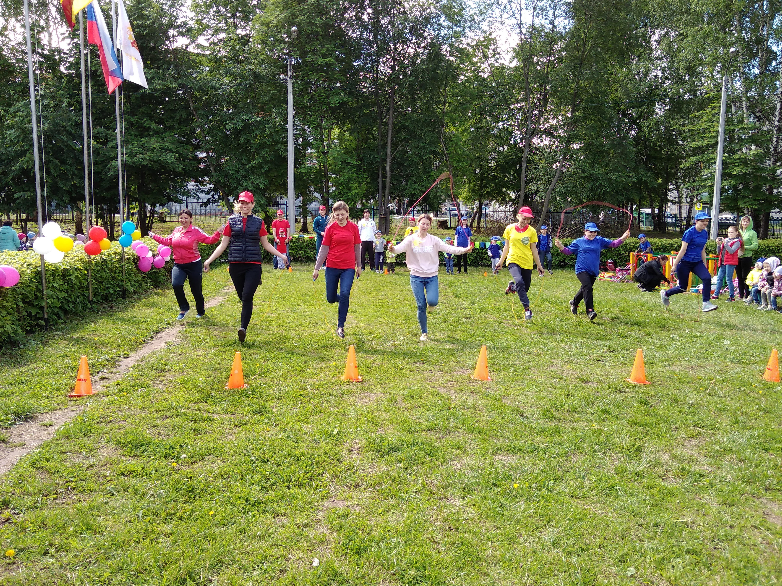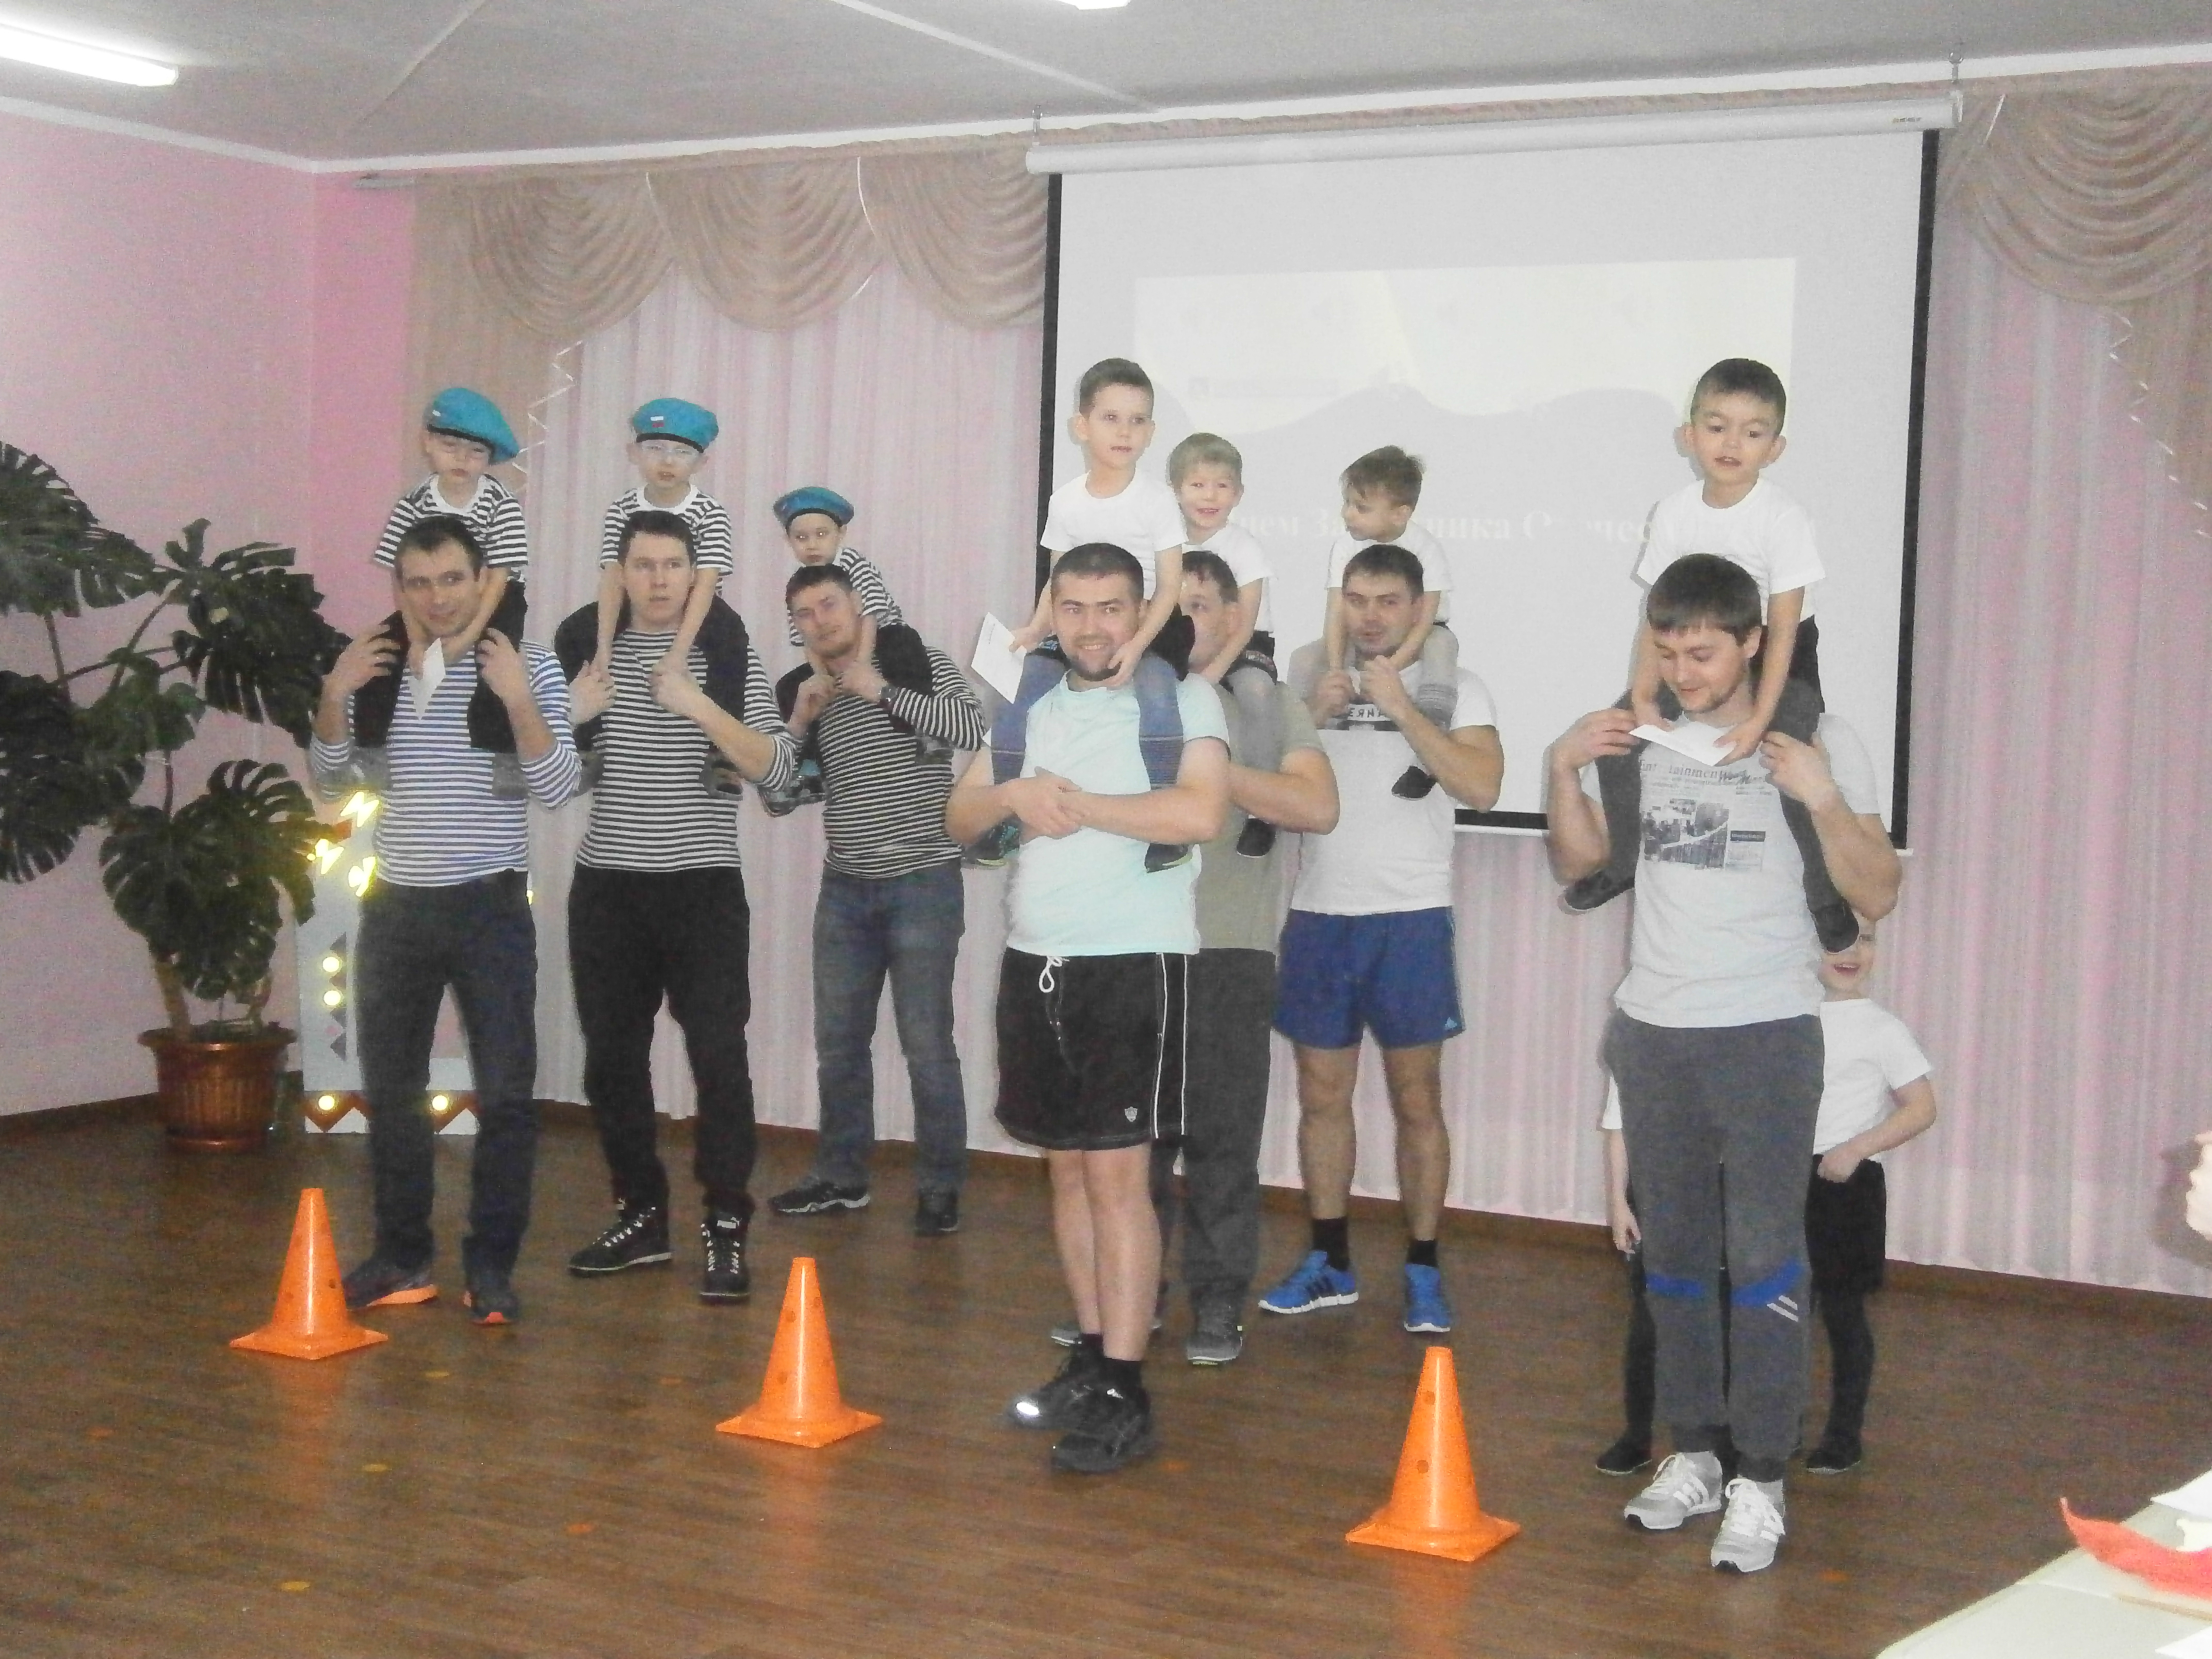

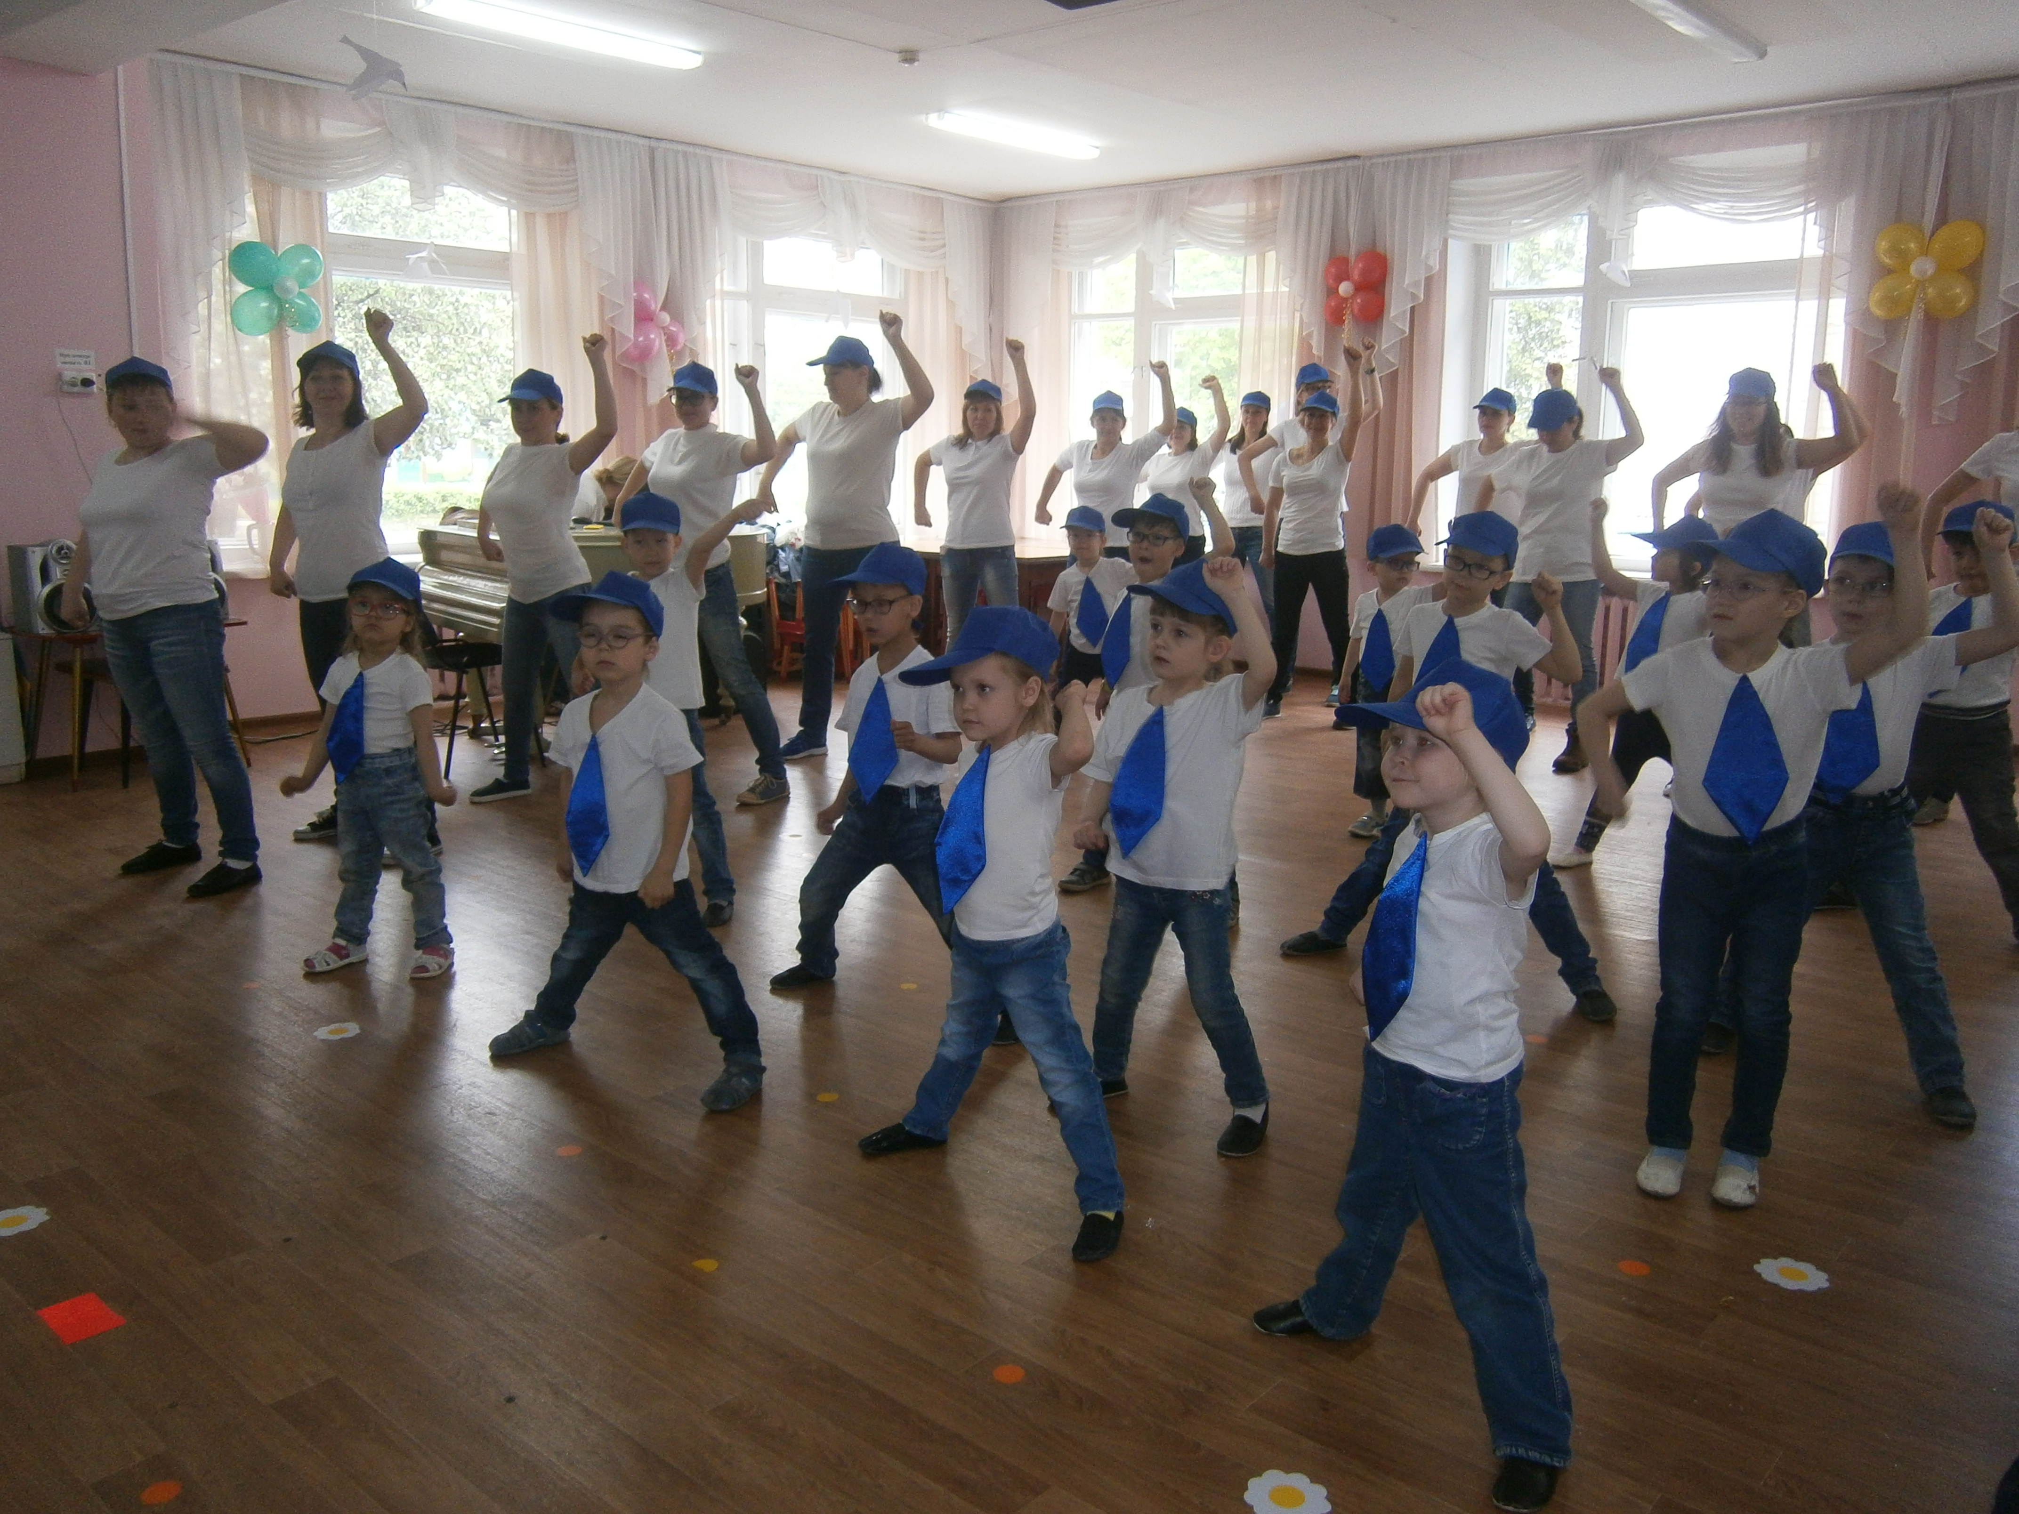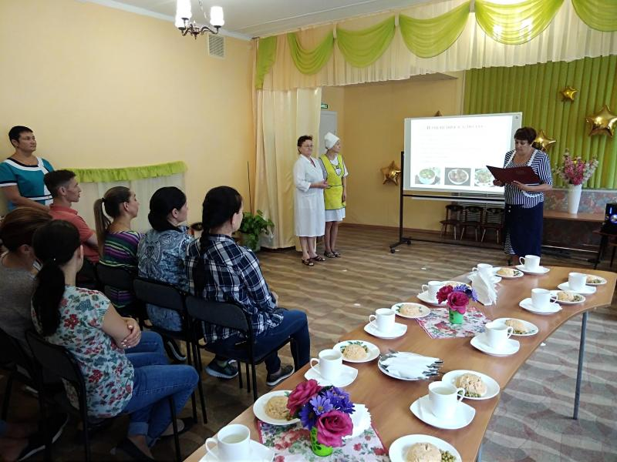
С 2018 года функционирует Совет отцов с целью укрепления престижа отцовства, формирования у молодежи ответственного отношения к семье и детям, а также укрепления института традиционной семьи. Задача Совета – поддержать активных пап, которые много занимаются с детьми, участвуют в общественной жизни и при этом успешны в своей работе и карьере. В ДОУ большое количество детей воспитывается в неполных семьях без отцов (38%), имеются неблагополучные семьи (4%). Совет отцов использовал такие формы: беседы «по-мужски» с папами из неблагополучных семей, транслирование лучшего семейного опыта, приглашение детей и родителей из неполных семей в совместную проектную детско-родительскую и досуговую деятельность.
Результаты работы Совета отцов:
- увеличилось количество родителей, активно участвующих в жизни ДОУ (96%);
-повысилась удовлетворенность родителей качеством воспитательно-образовательной работой в ДОУ(88%);
-сняты с учета КПДН 2 семьи;
-возрос охват воспитанников различными формами досуговой деятельностью (64%).
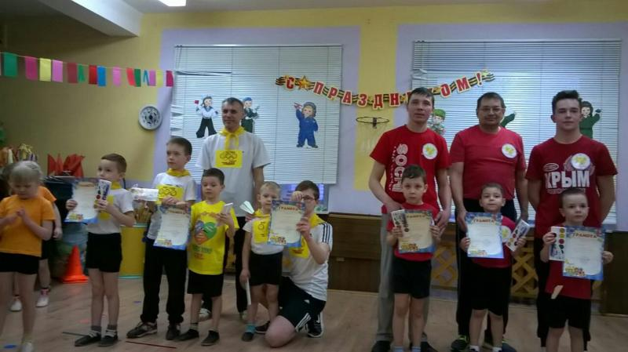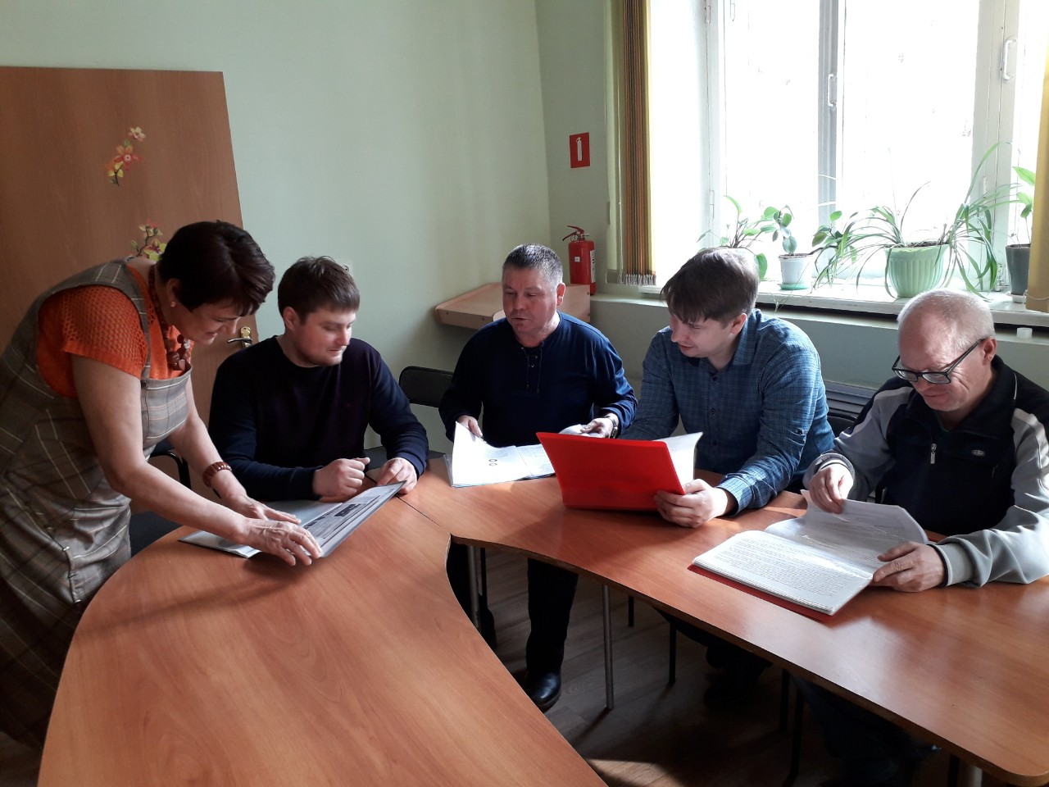

В 2015 году открыт Центр семейного досуга «Островок детства».
Слабовидящим детям ограничен выход за пределы дошкольного учреждения, поэтому создана Зона отдыха для социализации, реабилитации и полноценной интеграции в социум. Пространство дошкольного учреждения расширяется, становится более открытым и доступным для жителей данного микрорайона с возможностью играть, отдыхать, заниматься спортом театрализованной и концертной деятельностью и просто общаться.

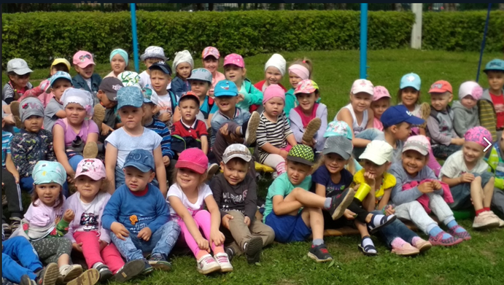
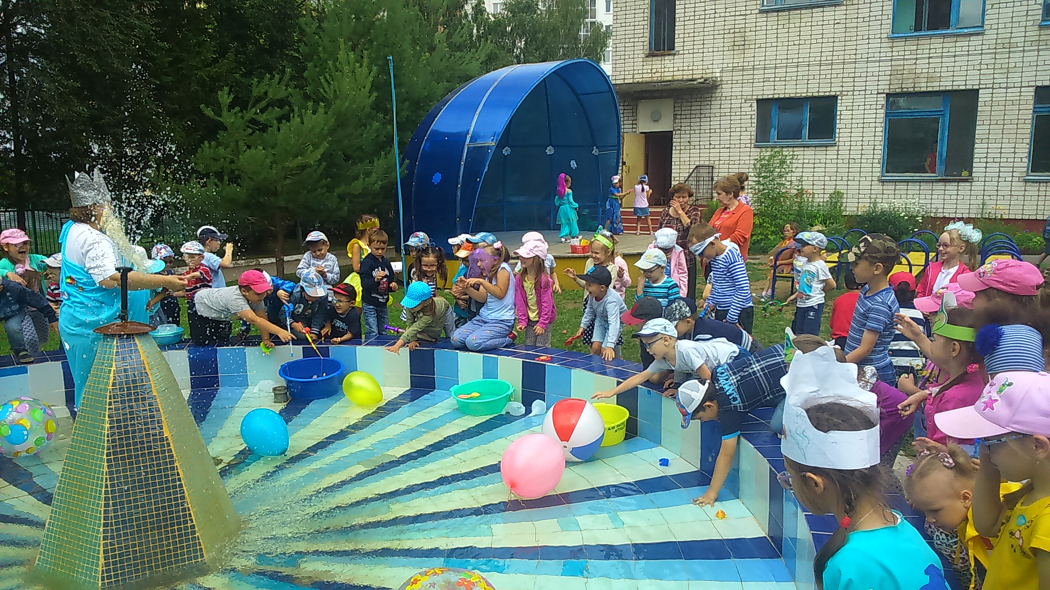

Поле социального взаимодействия расширяется за счет сотрудничества со следующими организациями: ЧРОО «Культурно-выставочный центр «Радуга»», Краеведческий музей, Национальная библиотека, Чебоксары- Арена, АУ ЧР «Чувашский государственный театр кукол» МКЧР, ОАО ««Альтаир», ООО благотворительный театр Самаровых «Седьмой лепесток», МНТК «Микрохирургия глаза», БУ ЧР «Городская детская больница № 2» МЗ ЧР, Общество слепых ЧГПУ им. И.Я. Яковлева и др., которые предоставляют возможность свободного выбора форм и видов деятельности самому ребенку (или ребенку совместно с родителями).

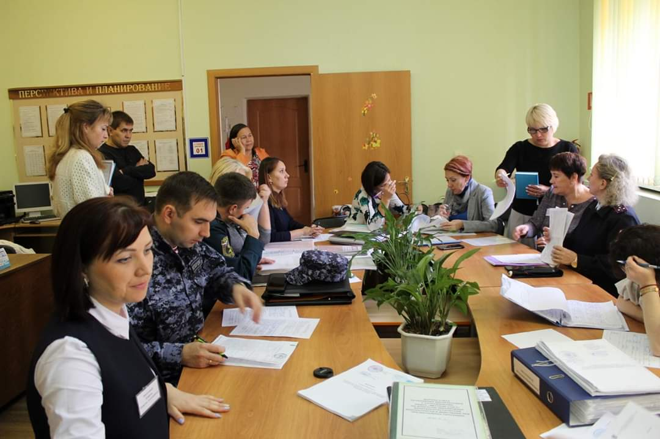

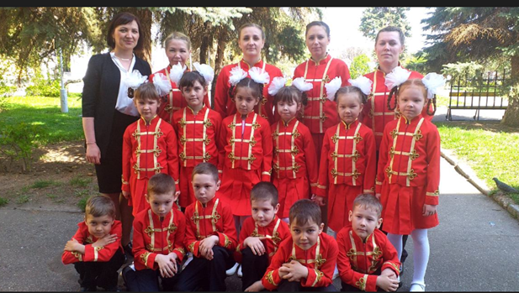
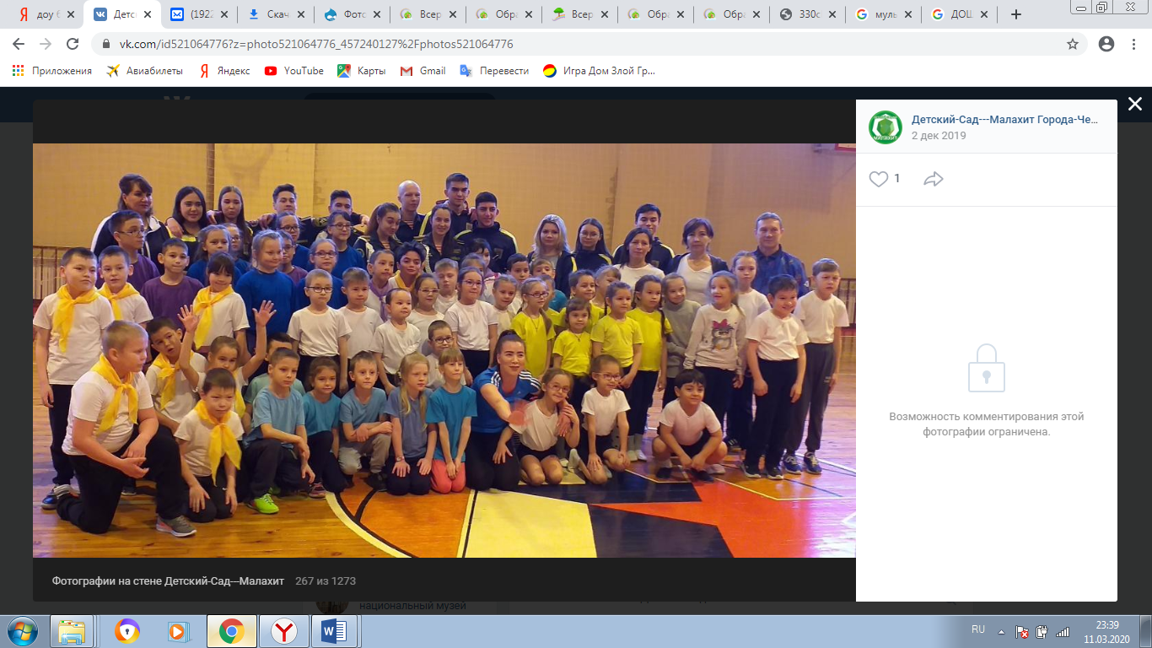

Наши достижения:
МЕЖДУНАРОДНЫЕ
Наименование конкурса | Результат
«Искусство побеждать» Чувашский Республиканский институт образования, 2019 | 1 место, 1 педагог.  Лауреаты, 2 педагога
Успешные практики в образования Евразийский институт развития образования им. Я. Корчака, 2019 | Участие, 1 педагог
VI-й Международный конкурс научных и творческих работ «Социализация, воспитание, образование детей и молодежи», 2019. | 1 место
Педагогический конкурс «Свободное образование» Номинация: «Конспекты НОД с детьми дошкольного возраста». Федеральное агентство « Образование РУ» (ОБРУ.РФ) ), 2021 | Победитель, 3 место, воспитатель
Педагогический конкурс «Образовательный ресурс» г. Москва номинация: «Мастер- класс»ВПО Всероссийское педагогическое общество «Доверие», 2021 | Диплом I степени, музыкальный руководитель
Педагогический конкурс «Педагогика XXI века: опыт, достижения, методика» номинация: «Патриотическое воспитание» «Апрель». Ассоциация педагогов России г. Москва, 2021 | 1 место, музыкальный руководитель
Мое призвание - дошкольное образование. Всероссийское издание «Педразвитие» , 2021 | 1 место, музыкальный руководитель
Гордость России. Всероссийский Центр организации и проведения дистанционных конкурсов для дошкольников, школьников, воспитателей и педагогов «Гордость России» , 2021 | 1 место, музыкальный руководитель
Конкурсы для детей и педагогов «Время знаний» , 2021 | 1 место, воспитатель
VI-й Международный конкурс научных и творческих работ «Социализация, воспитание, образование детей и молодежи», 2020. | 1 место
ФЕДЕРАЛЬНЫЕ
Наименование конкурса |  | Результат
Конкурс для педагогов «Современный детский сад 2019», номинация «Лучший педагог современного детского сада», 2019. |  | 1 место
Конкурс для педагогов «Ресурсы и эффективные практики в работе с детьми раннего возраста с ограниченными возможностями здоровья», 2019. |  | 3 место
Конкурс методических разработок «Я реализую ФГОС», 2020. |  | 2 место
«Лучшие руководители РФ» Всероссийский открытый конкурс), 2021 |  | Победитель ДОУ
«Лидеры Отрасли. РФ» Всероссийский конкурс организаций ), 2021  (Редакционная коллегия «Первый новостной») |  | Победитель ДОУ
Наука и образование: лучшая научная и методическая статья 2021 года  НОУ ДПО «Экспертно-методический центр» |  | 2 место, учитель-логопед, учитель-дефектолог, старший воспитатель
Педагогика XXI века: опыт, достижения, методика, номинация «Детский сад»  Ассоциация педагогов России АПРель, 2021 |  | 1 место, музыкальный руководитель
Я - педагог  Всероссийский информационно-образовательный портал «Академия педагогических проектов РФ» , 2021 |  | 1 место, музыкальный руководитель.
Гордость России  Всероссийский центр организации и проведения дистанционных конкурсов «Гордость России» ), 2021 |  | 2 место, музыкальный руководитель
Педагогическая практика, номинация Музыкальное воспитание дошкольников), 2021  Всероссийское сетевое издание «Педагогическая практика» |  | 2 место, музыкальный руководитель.
Исследовательская и научная работа  Развитие умственных способностей у детей дошкольного возраста), 2020,2021  Всероссийское сетевое издание «Планета педагогов |  | 1 место, воспитатель  1 место, воспитатель
Успешные практики в образовании Евразийский институт развития образования им. Януша Корчака, 2021 |  | 2 место, воспитатель
Методическая работа Всероссийское сетевое издание «Планета педагогов» ), 2021 |  | 1 место, воспитатель.
Ладошки Сообщество работников образования «Дошкольник. РФ»), 2021 |  | 2 место, воспитатель
Лучшая методическая разработка Ассоциация педагогов России АПРель), 2021 |  | 2 место, музыкальный руководитель
Формирование здорового образа жизни у детей дошкольного возраста, 2021  Всероссийский образовательный портал для педагогов и воспитателей «Планета педагогов». |  | 3 место, воспитатель
Педагогический поиск  Всероссийский Центр гражданского образования «Восхождение», 2021 |  | 3 место, воспитатель
Лаборатория педагога ЕВРОКО), 2020, 2021 |  | -1 победитель музыкальный руководитель  -2 место, музыкальный руководитель
Креативный педагог. ФГБОУВО ЧГПУ им. И. Я. Яковлева, 2021 |  | -1 место, 2 воспитателя.  -2 место, 2 воспитателя.  -3 место, 2 музыкальных руководителя
Педагогический поиск. Всероссийский центр гражданского образования «Восхождение»2021 |  | 3 место, воспитатель
Горизонты педагогики. Учебный центр «Горизонты педагогики»,2021 |  | 3 место, воспитатель
II Всероссийский образовательный конкурс профессионального мастерства «Творческая лаборатория педагога», номинация «Педагогический проект»,2021  Негосударственное образовательное учреждение дополнительного профессионального образования «Экспертно- методический центр» Когнитус. |  | 1 место, педагог- психолог, учитель- логопед
РЕСПУБЛИКАНСКИЕ
Наименование конкурса |  | Результат
Конкурс методических материалов по духовно-нравственному и гражданско-патриотическому воспитанию детей и молодежи, 2019. |  | 1 место, 2- педагога-лауреаты
Педагогический конкурс разработок мероприятий внеурочной деятельности «Новые идеи», 2019. |  | 3 место
Конкурс «Развитие детей дошкольного возраста в условиях поликультурной среды», 2020. |  | 3 место
Конкурс педагогического мастерства «Игровые технологии билингвального образования дошкольников», 2020. |  | 2 место
Чаваш ташши илеме  МОО «Чувашский национальный конгресс» , 2021 |  | Лауреат, коллектив педагогов ДОУ «Малахит»
Педагогический конкурс разработок мероприятий внеурочной деятельности «Новые идеи», 2020. |  | 3 место
Конкурс «Развитие детей дошкольного возраста в условиях поликультурной среды», 2019. |  | 3 место
Конкурс педагогического мастерства «Игровые технологии билингвального образования дошкольников», 2019. |  | 2 место
Оформление помещений, тематических зон группы, территории Информационно-образовательный портал «Педагогическая академия современного образования» 2021 |  | 1 место, воспитатель
Сокровищница русской живописи Всероссийский интеллектуальный центр дистанционных технологий «Новое поколение», 2021 |  | 1 место, воспитатель
Конкурс лучших практик дополнительного образования детей с ограниченными возможностями здоровьяМОиМП ЧР ГАНОУ «Центр одаренных детей и молодежи «Эткер» МО Чувашии), 2021 |  | 3 место, учитель-логопед
Безопасный интернет - детям БУ ЧР ДПО ЧРИО МОиМП ЧР), 2021 |  | Лауреат, воспитатель, учитель-логопед;
VII Республиканский молодежный турнир по интеллектуальной игре «Что? Где? Когда?»ЧРОО ФГО «Союз активной молодежи» ), 2021 |  | Участие, Команда педагогов «Малахит» (6 педагогов)
Педагогический конкурс методических материалов по духовно-нравственному и гражданско-патриотическому воспитанию детей и молодежи БУ ЧР ДПО ЧРИО МОиМП ЧР), 2021 |  | 1 место, учитель-логопед, учитель-дефектолог
Конкурс рисунков, открыток, поделок, открыток, хореографии, вокальных произведений и инструментального творчества на тему «Мелодия Весны!» Академия творчества «Фабрика талантов» ), 2021  -в номинации Хореография. Русский народный танец «Барыня».  -в номинации «Эстрадный вокал» (песня «Улыбаемся России») |  | Лауреат I степени, танцевальный коллектив «Задоринки» (руководители: муз. руководители)
 |  | Лауреат III степени, (руководители: муз. руководители)
Республиканский конкурс педагогов «Лучший урок (занятие) культуры родного края. Разработка урока внеклассного мероприятия. Министерство просвещения Российской Федерации Федеральное государственное бюджетное образовательное учреждение высшего образования «Чувашский государственный педагогический университет им.И.Я. Яковлева», 2021 |  | Победитель, воспитатель
Республиканский конкурс педагогов «Лучший урок (занятие) культуры родного края. Разработка урока внеклассного мероприятия. Министерство просвещения Российской Федерации Федеральное государственное бюджетное образовательное учреждение высшего образования «Чувашский государственный педагогический университет им.И.Я. Яковлева» ), 2021 |  | Победитель, воспитатель
«Отчизна – гордость моя» БУ ЧР ДПО ЧРИО МОиМП ЧР), 2021 |  | 3 место, 2 учителя-дефектолога
МУНИЦИПАЛЬНЫЕ
Наименование конкурса |  | Результат
«Воспитатель года-2019, 2020» |  | Участие, 3воспитателя
«Зимняя спортландия» в номинации «Земля Улыпа», 2019. |  | 2 место
«Снежные узоры», 2019. «Снежные фантазии» МАУ «ЦРДО» г. Чебоксары, 2020 |  | 1 место ДОУ №6  1 место ДОУ №6
«Вместе против коррупции», 2019. |  | 1 место
«Детский сад – шаг в будущее» в номинации «Детский сад надежды», денежное поощрение – 300 000 руб., 2019. |  | 1 место
«Мы – будущее города Чебоксары» в номинации «Открытие года», 2020. |  | Лауреат
Педагог-профессионал-2019,2020,2021  МАУ «ЦРДО» г. Чебоксары |  | 6 участников
Смотр- конкурс по охране труда среди организаций города Чебоксары за 2020 год с численностью работающих от 50 до 100  Администрация города Чебоксары |  | Диплом III степени ДОУ
Воспитатель года-2021 МАУ «ЦРДО» г. Чебоксары |  | Лауреат, воспитатель
Наука маленького роста  МАУ «ЦРДО» г. Чебоксары, 2020 |  | Лауреаты: учитель-дефектолог, воспитатель.
«Я люблю Чебоксары» Управление образования администрации г. Чебоксары |  | 1 место, воспитатель
«Воспитатель года - 2021» Управление образования администрации г. Чебоксары |  | 2 место, воспитатель
«Безопасный мир», Управление образования администрации г. Чебоксары, 2021 |  | Победитель ДОУ № 6

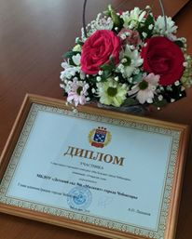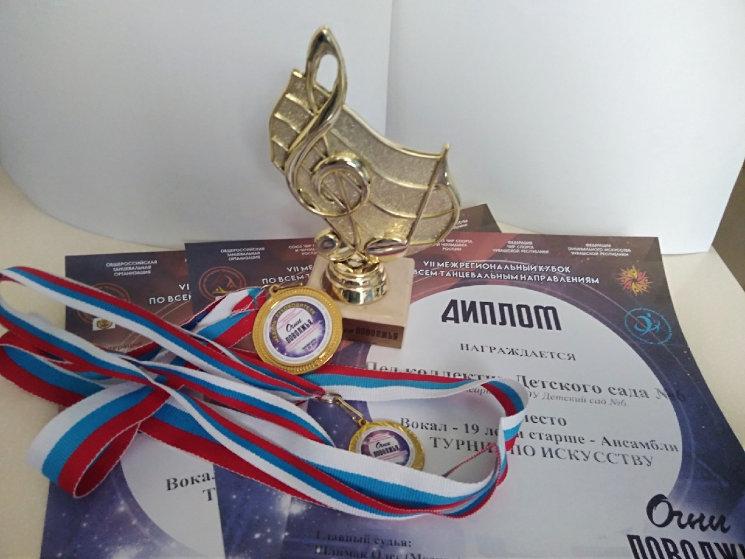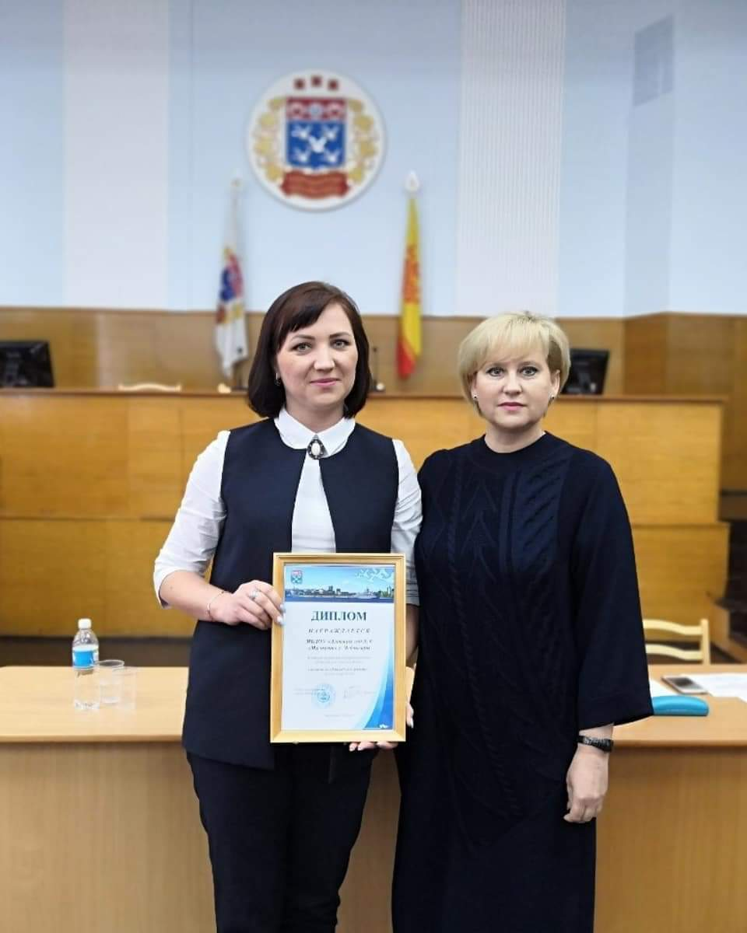

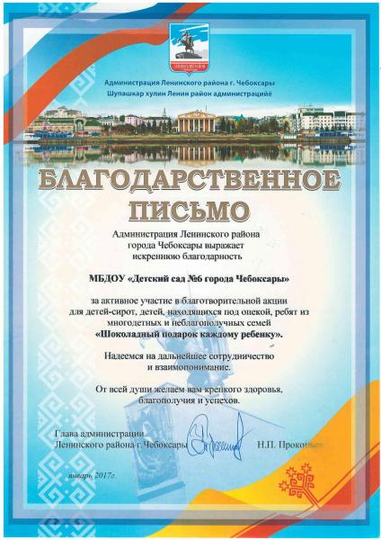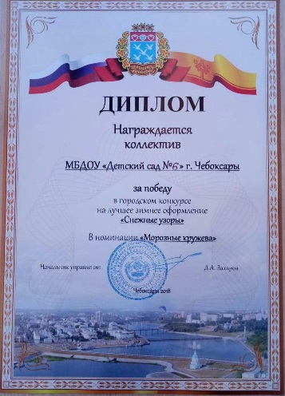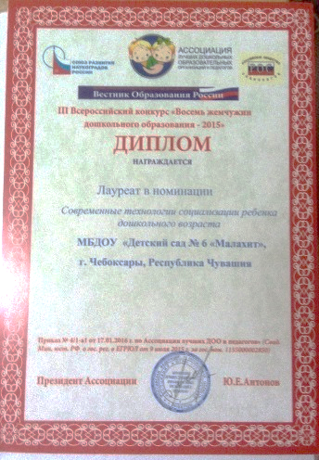

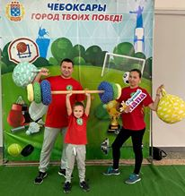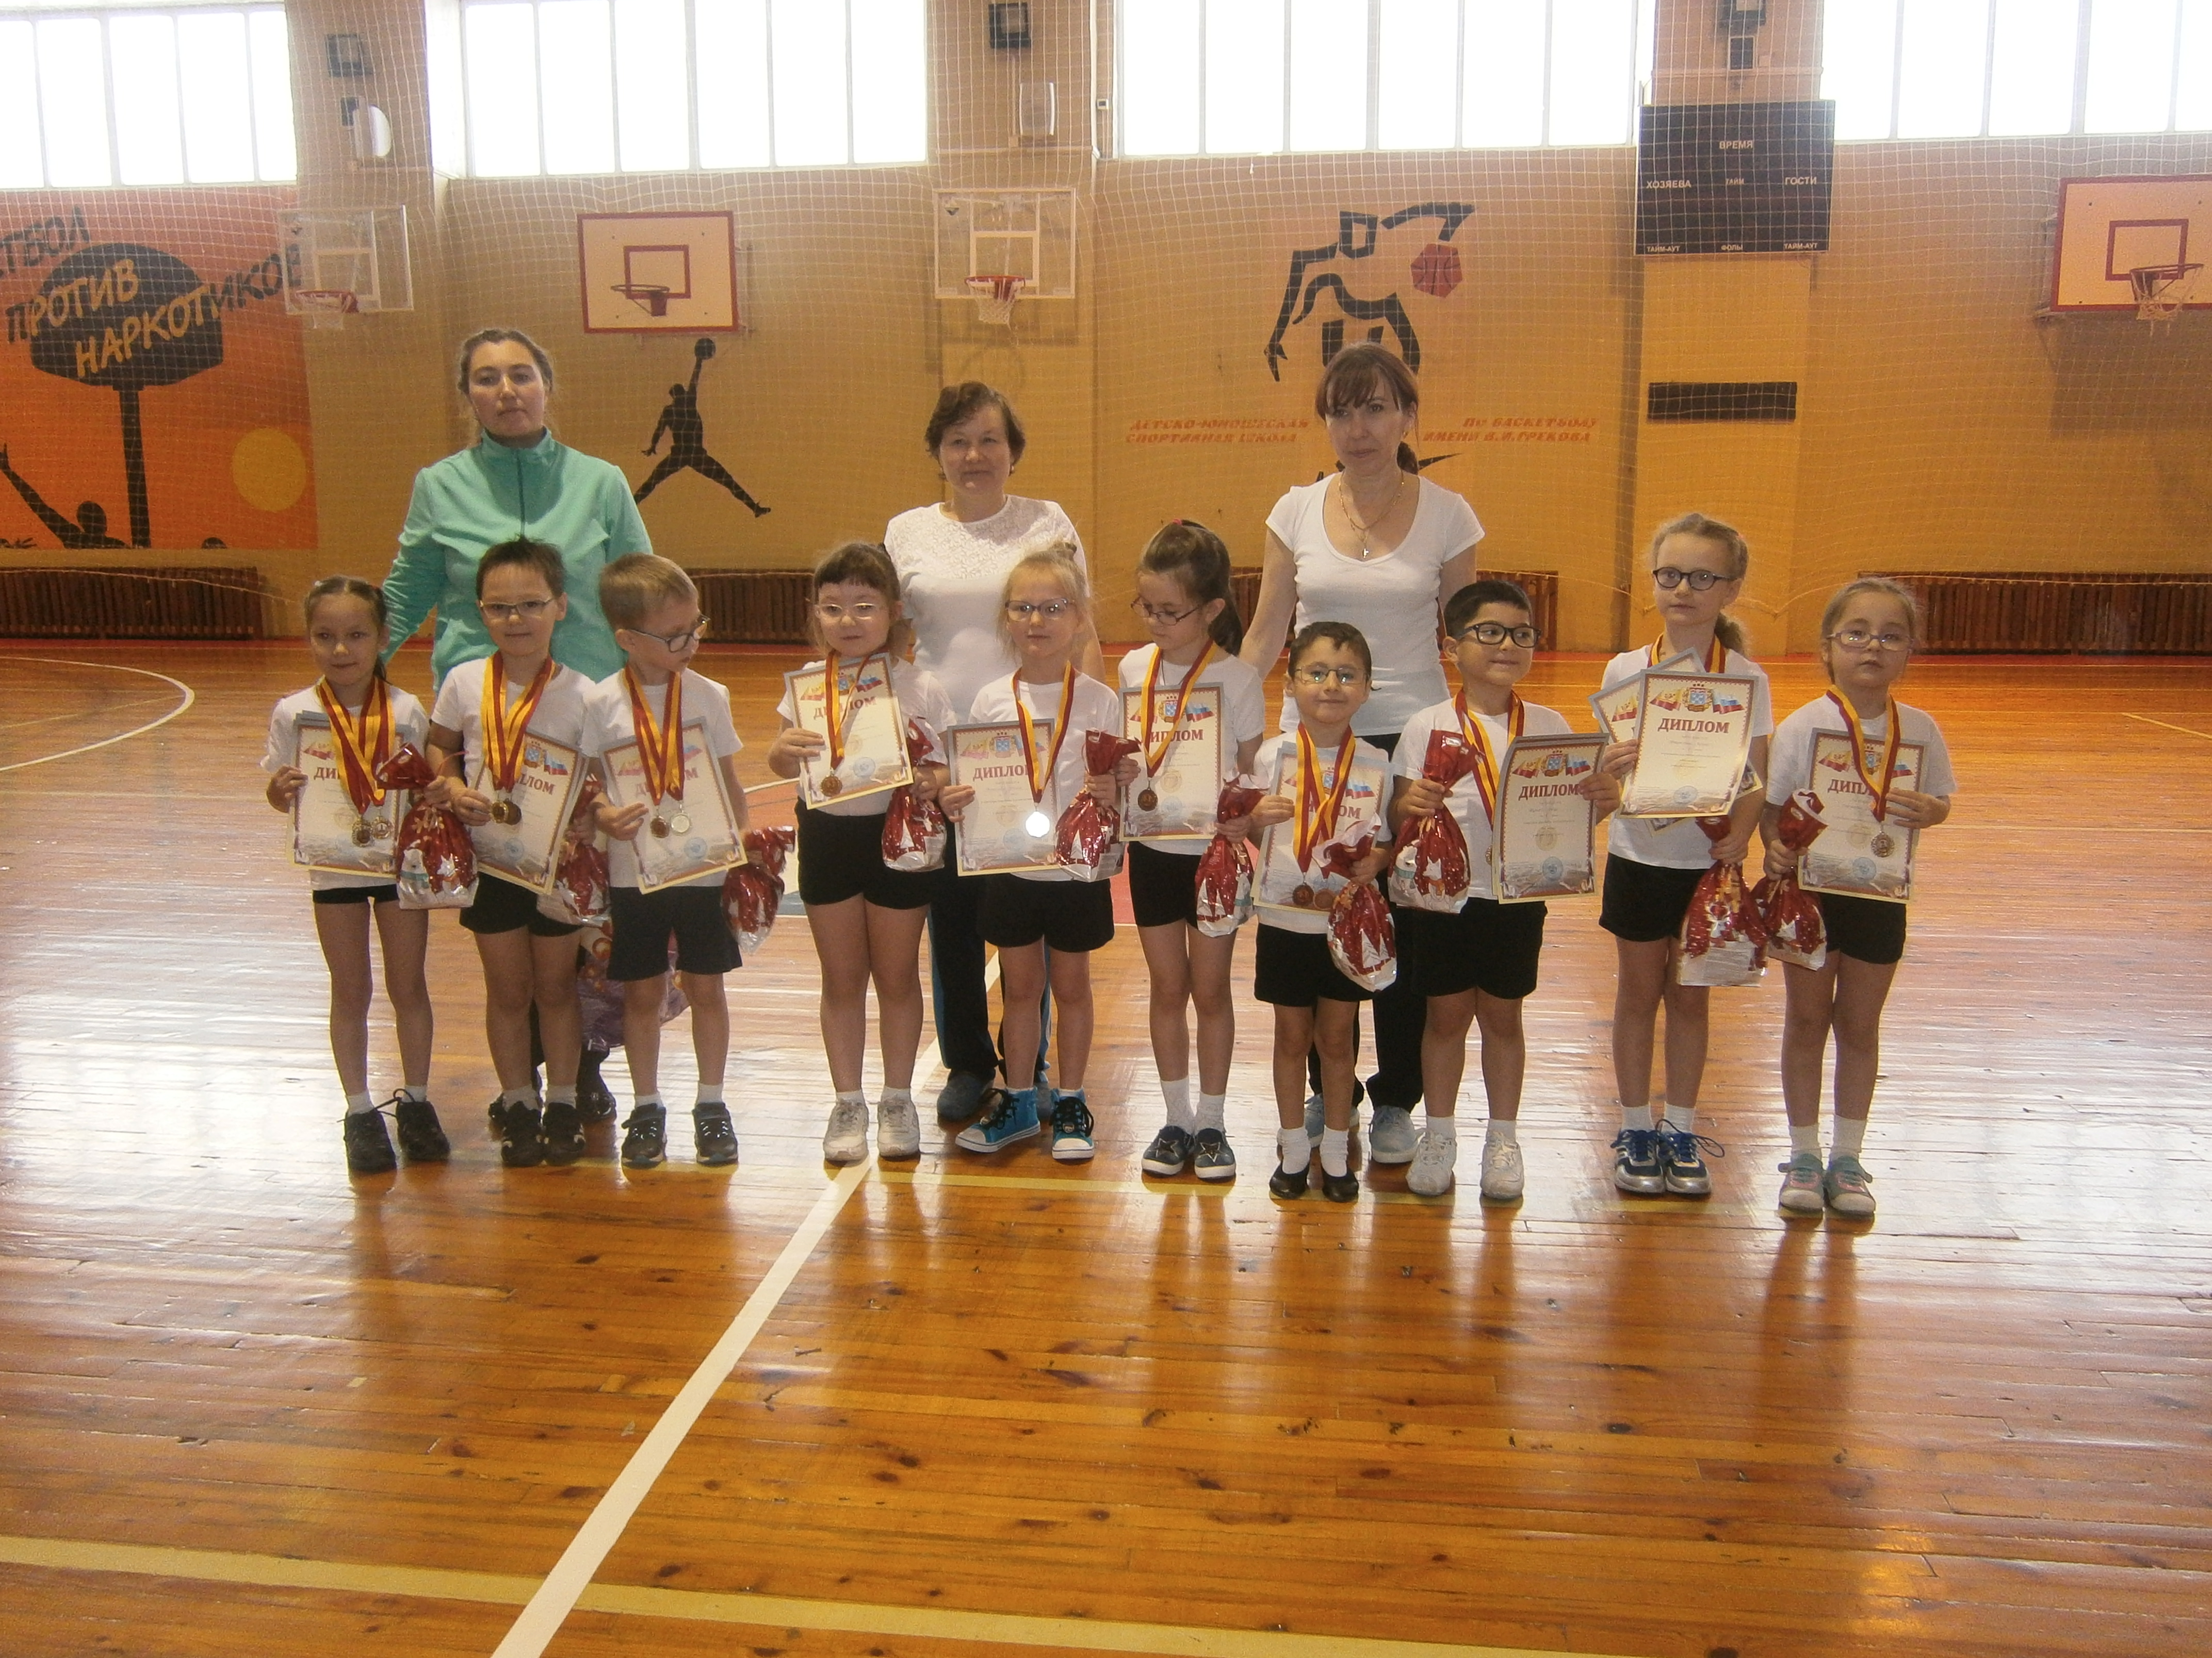

Участие дошкольной образовательной организации в реализации муниципальных социально-значимых проектов:

- социальная акция «Солнышко в ладошке», 2019, 2020, 2021;
- социальная акция «Цветок Ветерану», 2018, 2019, 2020, 2021;
- благотворительная акция для детей-сирот, детей, находящихся под опекой, ребят из многодетных и неблагополучных семей "Шоколадный подарок каждому ребенку", 2018, 2019, 2020,2021;
- Молодежная акция «Подари ребенку счастье», 2019;
- проект «Бумажный Бум» 2018, 2019;
- проект «Вторичный Бум», 2019, 2021;
- благотворительная акция для детей-сирот, детей, находящихся под опекой, ребят из многодетных и неблагополучных семей «Книга в подарок», 2020.

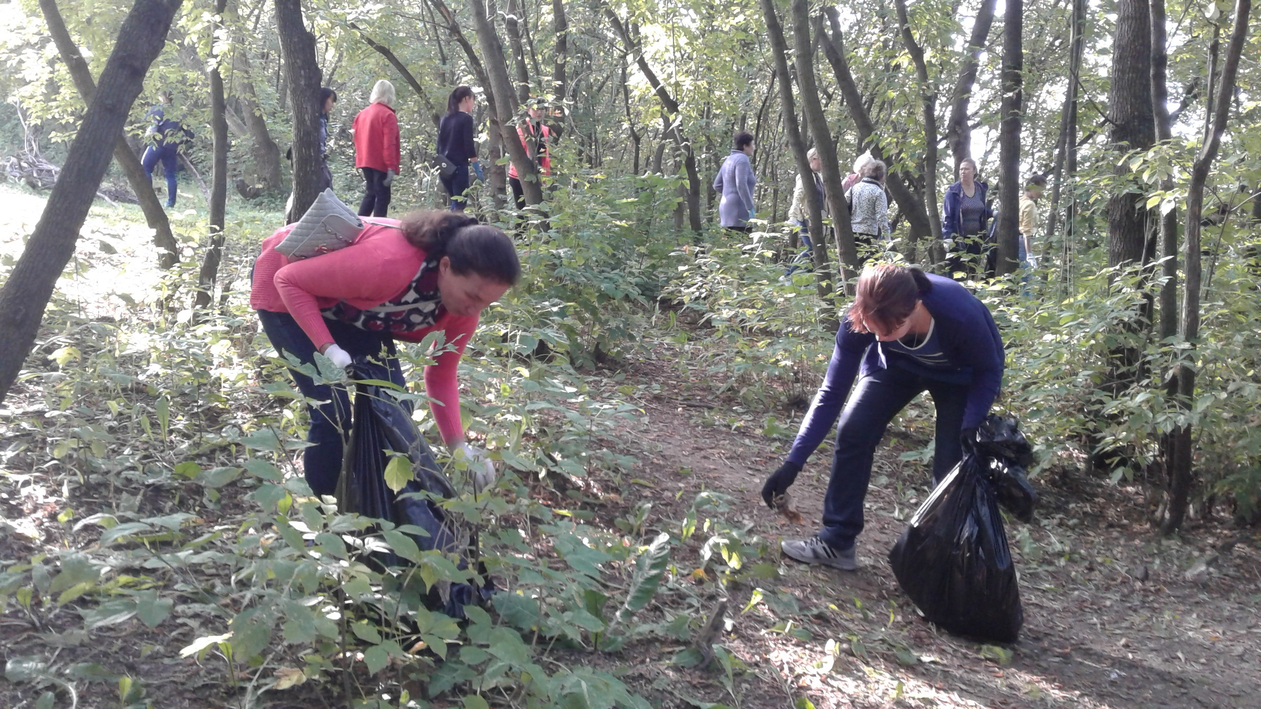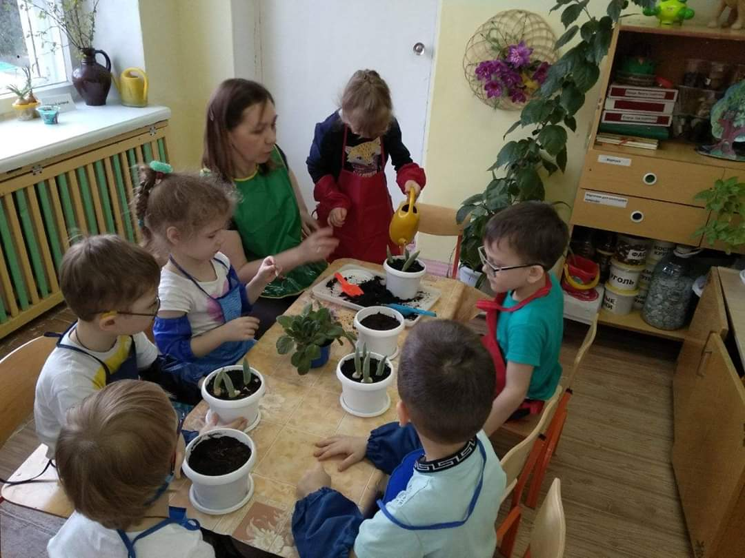

Работы наших педагогов представлены в сборниках научных статей и в профильных журналах:
Наименование статьи | Наименование сборника/журнала | Год издания | Количество педагогов-авторов
- «Использование дидактических игр и упражнений для ознакомления старших дошкольников с нарушением зрения с предлогами»  - «Подготовка дошкольников с нарушениями речи к звуковому анализу. Формирование понятия «Ряд»  - «Педагогическое сопровождение родителей, имеющих ребенка с ограниченными возможностями здоровья»  - «Воспитание у детей дошкольного возраста доброты, чуткости и уважительного отношения к сверстникам и взрослым»  - «Роль театрализованной деятельности в развитии детей дошкольного возраста»  - «Духовно-нравственное воспитание детей дошкольного возраста посредством русских народных сказок»  - «Сказкотерапия как метод помощи семьям, находящимся в трудной жизненной ситуации»  - «Коррекционные возможности Лего-конструирования и робототехники в работе с детьми с нарушением зрения»  - «Реализация моделей инклюзивного образования детей в детском саду»  - «Нетрадиционные техники рисования с элементами логоритмики на занятиях с детьми с ОВЗ»  - «Мнемотехника как эффективное средство развития связной речи у детей старшего дошкольного возраста с ОВЗ»  - «Методические рекомендации к проведению занятий по устранению нарушений слоговой структуры слова у детей с ТНР» | Сборник научно-методических статей по материалам Международной научно-практической конференции «Культурогенезные функции дошкольного и специального образования: развитие инновационных моделей» | 2019  2020 | 11 педагогов  11 педагогов
- «Сказкотерапия как метод помощи семьям, находящимся в трудной жизненной ситуации»  - «Путешествие в сказку» коррекционно-развивающее занятие для детей с ОВЗ старшего дошкольного возраста по сказкотерапии с элементами песочной терапии» | Сборник из опыта работы педагогов-психологов и педагогов ДОУ г. Чебоксары «V Открытый Сказкотерапевтический Фестиваль «Ее Величество Сказка» | 2019 | 2 педагога
- «Пластилинография как средство развития творческих способностей детей дошкольного возраста»  - «Формирование здорового образа жизни дошкольников как педагогическая проблема»  - «Духовно-нравственное и патриотическое воспитание как одна из основ формирования личности дошкольников с нарушением зрения»  - «Особенности добровольческой деятельности детей с ограниченными возможностями здоровья и инвалидностью»  - «Социальная адаптация и реализация индивидуальных возможностей детей с ограниченными возможностями здоровья посредством театрализованной деятельности»  - «Развитие конструктивных способностей детей дошкольного возраста с нарушением зрения через дидактические игры и упражнения» | Сборник научно-методических статей «Социокультурная реабилитация инвалидов в Чувашии» | 2019 | 8 педагогов
- «Развитие творческих способностей через конструирование из бумаги»  - «Конспект совместной деятельности «Мастерская учёного»  - «Развитие математических способностей у старших дошкольников с нарушением зрения посредством занимательно-игровых упражнений»  - Конспект ООД «В музее чудесных игрушек»  - «Педагогическое сопровождение родителей, воспитывающих ребенка с ограниченными возможностями здоровья» | Всероссийский научно-педагогический журнал «Академия Педагогического Знания» | 2020 | 10 педагогов
- «Формирование личности дошкольников с нарушением зрения через духовно-нравственное и патриотическое воспитание»  - «Сенсорная интеграция в работе педагогов»  - «Реализация моделей инклюзивного образования детей в детском саду» | Сборник научных статей «Инклюзивное образование: педагогические практики, опыт и перспективы» | 2020 | 6 педагогов
- «Педагогический проект волонтерской деятельности детей дошкольного возраста «Твори добро другим во благо»  - «Приобщение дошкольников к культурному наследию чувашского народа» | Педагогический журнал «Народная школа» | 2019  2021 | 1 педагог  1 педагог
- «Развитие речевого творчества детей с ОВЗ дошкольного возраста»  - «Инновационные подходы в работе с семьей» | Сборник статей «Актуальные проблемы воспитания и обучения лиц с нарушениями слуха» | 2021 | 3 педагога
«Духовно-нравственное и патриотическое воспитание как одна из основ формирования личности дошкольников с нарушением зрения» | Международный научно-методический журнал «Наука и образование: новое время» | 2021 | 4 педагога
«Особенности проведения зрительной гимнастики с детьми дошкольного возраста» | Сборник статей из опыта работы специалистов образовательных организаций «Особый ребенок – обычное детство» | 2021 | 2 педагога
- «Этапы формирования сенсорных эталонов у детей с нарушением зрения в ДОУ»  - Конспект непосредственно-образовательной деятельности «Юные сыщики» (математический квест) с детьми с нарушениями зрения старшего дошкольного возраста.  - «Социализация детей с нарушением зрения посредством опытно-практической деятельности» | Международный научно-методический журнал «Вопросы дошкольной педагогики» | 2020  2021 | 3 педагога  3 педагога
- «Организация родительского собрания во время пандемии»  - «Организация духовно-просветительской работы с родителями» | Сборник научно-методических статей «Актуальные проблемы психологии и педагогики дошкольного, школьного и профессионального образования» | 2021 | 4 педагога
Конспект образовательной деятельности для детей старшего возраста «Поклонимся великим тем годам» | Сборник научно-методических статей «Опыт реализации ФГОС ДО и ФГОС НОО: «Становление личности детей дошкольного и младшего школьного возраста в культурном поле традиционных российских ценностей» | 2021 | 3 педагога
- Конспект образовательной деятельности для детей старшего возраста «Путешествие в страну Здоровейка»  - Конспект по познавательному развитию детей младшего дошкольного возраста «Путешествие в волшебный замок Мойдодыра» | Сборник научно-методических статей «Опыт реализации ФГОС ДО и ФГОС НОО: «Здоровый образ жизни как ценность общества и образования: содержание, лучшие практики формирования в детском саду и школе» | 2021 | 4 педагога
- «Инструменты симфонического оркестра для дошкольников». – С.25.  - Конспект ООД с детьми подготовительной к школе группе по теме «Будущее в наших руках»  - Конспект интегрированной образовательной деятельности с детьми подготовительной к школе группы с нарушениями зрения по теме «Моя Россия»  - «Оригами как средство математического и всестороннего развития детей дошкольного возраста» | Сборник научно-методических разработок учащихся, студентов и педагогов дошкольного образования «Креативный педагог» | 2020  2021 | 4 педагога  2 педагога
- Конспект образовательной деятельности по формированию элементарных математических представлений у детей с нарушением зрения в старшей группе «Увлекательные математические игры от Знайки» | Сборник «Современное образование: опыт, проблемы и пути развития» | 2020 | 2 педагога
- «Повышение педагогической компетентности родителей детей с особыми потребностями как главное условие успеха коррекционного воздействия» | Сборник статей «Педагогические и социальные вопросы образования» | 2020 | 2 педагога
- «Приобщение детей старшего дошкольного возраста к национальной культуре через чувашскую музыку»  - «Приобщение детей старшего дошкольного возраста к народной культуре чувашского народа»  - Конспект образовательной деятельности «Что мы Родиной зовем?»  - Конспект образовательной деятельности по познавательному развитию для детей группы раннего возраста «Чувашия – Родина моя»  - «Проблемы развития русского языка у детей-билингвов с нарушениями речи»  - «Взаимодействие с родителями по духовно-нравственному воспитанию дошкольников через традиции народной культуры»  - «Программа духовно-нравственного и патриотического воспитания дошкольников с ОВЗ»  - Конспект образовательной деятельности «Мать-покровительница» - Образ любящей матери чувашского народа»  - «Чувашское развлечение «Улах»  - «Конспект образовательной деятельности с детьми старшей группы «Сохраним природу родного края»  - «Художественно-эстетическое развитие детей дошкольного возраста с нарушением зрения посредством знакомства с картинами чувашских художников»  - «Конспект образовательной деятельности с детьми подготовительной к школе группе «Ванюк в стране невыученных уроков»  - «Использование ИКТ-технологий для ознакомления детей старшего дошкольного возраста с художественной литературой»  - «Я. Г. Ухсай и чувашская художественная культура» | Сборник статей «Национальные языки и литературы в поликультурных условиях» | 2019  2020  2021 | 3 педагога  16 педагогов  3 педагога

Выбор! В этом все дело!
От того, какой ты сделаешь сейчас
зависит в какой точке мы окажемся завтра!»
(из к/ф «Матрица»)

Медико-психолого-педагогический коллектив ДОУ старается держать свою марку, не снижая результативности работы. По рейтингу среди дошкольных учреждений г. Чебоксары Детский сад входит в 20 лучших. Целеустремленность коллектива способствует стабилизации психофизического развития воспитанников, успешной интеграции их в общеобразовательную школу и общество сверстников.
Позитивные отзывы о работе дошкольного учреждения отражены в гостевой книге на сайте ДОУ и в средствах массовой информации:
- газета «Чебоксарские новости», заметка «Отличная отметка» от 19.04.2019;
- газета «Чебоксарские новости», заметка «Забота лечит» от 08.12.2019;
- Официальный сайт города Чебоксары от 14.11.2019 «Доступная среда»;
- Журнал "Народная школа» № 5, 2020, статья «Универсальная среда для детей с нарушением зрения» журнал «Народная школа»;
- Газета «Тантăш», заметка «Мы едины», 2020
- ГТРК Чувашия от 28.05.2019.

Каждый день мы ищем, находим,
иногда ошибаемся, и тогда опять начинаем все с нуля,
но никогда не опускаем руки, не отчаиваемся.
Мы просто не можем себе этого позволить,
ведь мы работаем с детьми,
которым обязаны помочь увидеть мир,
вырасти достойными людьми
и найти свое место в жизни.

